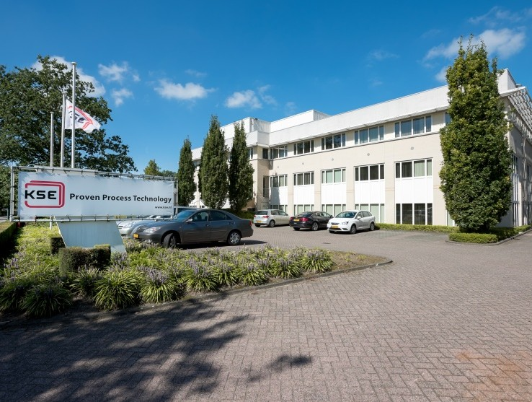

Koen Wartenberg

KSE Proven Process Technology

Versie: 1.0.0

15-06-2018

Woorden exclusief bijlagen: 7321

Proces versl KSE normal.dot ag stage KSE

Configuratie tool voor KSE

# Versiebeheer

|  |  |  |
| --- | --- | --- |
| **Versie** | **Datum** | **Beschrijving** |
| 0.1 | 26-03-2018 | Eerste opzet |
| 0.2 | 23-04-2018 | Hoofdstuk indelingen |
| 0.2.1 | 24-04-2018 | Voorwoord geschreven en gedeelte inleiding |
| 0.2.2 | 26-4-2018 | Samenvatting opzet afgemaakt |
| 0.2.3 | 3-5-2018 | Kleine opmaak fouten en dubbele betekenissen weggehaald |
| 0.2.4 | 30-5-2018 | Sprint 1 t/m 4 bijgewerk |
| 0.2.5 | 7-6-2018 | Sprints t/m 8 bijgewerkt + sterke en zwakke punten opgeschreven |
| 1.0.0 | 15-6-2018 | Afronding verslag |

# Gegevens belangrijke personen

## Gegevens student

**Naam**  : Koen (Wilhelmus) Wartenberg

**Voorletters** : K.W.W.

**Studentnummer** : 2814331

**Profiel** : Software Engineering

**Stage periode** : 5 februari 2018 t/m 15 juni 2018

## Gegevens bedrijf

**Bedrijfsnaam** : KSE Process Technology BV

**Geplaatste** **Afdeling** : Ontwikkeling

**Plaats** : Bladel

## Gegevens bedrijfsbegeleider

**Naam** : Peter Noten

**Functie** : Stagebegeleider

## Gegevens Docentbegeleider

**Naam** : Frens Vonken

**Voorletters** : J.F.

**Functie** : stagebegeleider

# Voorwoord

Voor u ligt de scriptie ‘Configuratie tool voor KSE’. De stage is gevolgd bij het bedrijf ‘KSE process technology’ in Bladel. Deze scriptie is geschreven in kader van het mijn stage aan de opleiding ICT & software engineering aan Het Fontys Hogeschool Tilburg en in de opdracht van het stagebedrijf ‘KSE process technology’.

Het schrijven van de scriptie en de stage is verricht in de periode van februari 2018 tot en met juni 2018.

Met behulp van de stagebegeleider, Peter Noten, hebben wij een stage opdracht opgesteld.

Na veel moeite te hebben gestoken in de opdracht ben ik tevreden over het eindresultaat

Degene die me tijdens de stageperiode bij stonden waren mijn docentbegeleider Frens Vonken en mijn bedrijfsbegeleider Peter Noten.

Ik wil daarom ook mijn begeleiders bedanken voor de goede begeleiding tijdens mijn stageperiode. Ook wil ik mijn collega’s bedanken, waarmee ik prettig gewerkt heb de afgelopen 4½ maand. Ook door hun inspanningen is het stage traject goed verlopen.

Als laatste bedank ik mijn ouders voor het helpen bij het controleren van mijn scriptie.

Ik wens u veel lees plezier toe.

Koen Wartenberg

KSE Process Technologies Bladel, 15 juni 2018

# Inhoudsopgave

Versiebeheer 2

1. Gegevens belangrijke personen 3

* 1.1. Gegevens student 3
* 1.2. Gegevens bedrijf 3
* 1.3. Gegevens bedrijfsbegeleider 3
* 1.4. Gegevens Docentbegeleider 3

2. Voorwoord 4

3. Inhoudsopgave 5

4. Samenvatting 7

5. Summary 8

6. Begrippenlijst 9

7. Inleiding 10

* 7.1. Leeswijzer 11

1. 7.1.1. KSE Process Technologies 11
2. 7.1.2. De opdracht 11
3. 7.1.3. Aanpak proces 11
4. 7.1.4. Uitvoering proces 11
5. 7.1.5. Conclusie 11
6. 7.1.6. Aanbevelingen aan KSE 11
7. 7.1.7. Evaluatie 11
8. 7.1.8. Literatuurlijst 11

8. KSE Process Technology 12

* 8.1. bedrijfsomschrijving 12
* 8.2. bedrijfsstructuur 12
* 8.3. Plaats van stagiair in het bedrijf 13
* 8.4. Missie van KSE 13

9. De opdracht 14

* 9.1. Opdracht omschrijving 14
* 9.2. Beoogde oplossing 14

10. Het algemene proces 15

11. Uitvoering proces 16

* 11.1. Sprint 1 16
* 11.2. Sprint 2 17
* 11.3. Sprint 3 20
* 11.4. Sprint 4 22
* 11.5. Sprint 5 24
* 11.6. Sprint 6 25
* 11.7. Sprint 7 26
* 11.8. Sprint 8 29
* 11.9. Sprint 9 : Afronding 30

12. Conclusie 31

13. Aanbevelingen aan KSE 32

* 13.1. De configuratie tool 32

14. Evaluatie 33

* 14.1. Het bedrijf 33
* 14.2. Het Scrum team 33
* 14.3. Het scrum proces 33
* 14.4. De opdracht 33

1. 14.4.1. opdracht omschrijving 33
2. 14.4.2. Tevredenheid over het resultaat 33

* 14.5. Professionele ontwikkeling 34

1. 14.5.1. Persoonlijk sterke punten 34
2. 14.5.2. Persoonlijk zwakke punten 35

15. Literatuurlijst 36

16. Bijlagen 37

16.1 Projectplan 37

16.2 Software Architectuur document 58

16.3 Refactor voorstel 92

16.4 Acceptatie testplan 110

16.5 voor en nadelen document 139

16.6 Handleiding 141

16.7 Logboek 184

# Samenvatting

De MES-engineers van het bedrijf “KSE Proven Proces Technology” hebben de taak om de systemen van klanten te configureren. Een handleiding van 300+ pagina’s aan informatie is nodig om deze systemen goed te kunnen instellen. Echter, het leren en onthouden van deze informatie wordt lastig gevonden. Hierdoor ontstaan er geregeld fouten tijdens het configureren. Fouten worden bijna altijd te laat ontdekt en het kost al gauw 4 uur om een fout op te lossen.

De vorige stagiair heeft een configuratie tool gemaakt. Deze tool is niet af en zit vol met bugs.

Het doel van de stage is om de huidige configuratie tool bruikbaar te maken voor de MES-engineers, zodat het configuratie proces gemakkelijker en zonder fouten verloopt.

Het tweede doel is om de structuur van de applicatie te verbeteren zodat de applicatie ook toekomstbestendig wordt.

Tijdens de stage is gebleken dat de structuur van de huidige configuratie tool niet goed in elkaar zat. Deze bleek na verder onderzoek ook niet meer te repareren. Daarom wordt de structuur van de applicatie niet meer gerepareerd.

In plaats daarvan zal er een proof of concept gemaakt worden. Dit proof of concept zal een goede basis vormen voor een tweede versie van de configuratie tool.

Geconcludeerd kan worden dat de huidige MES configuratie tool ondersteuning biedt voor het MES configuratie proces. Het probleem alsnog is dat de tool niet toekomstbestendig is. Het proof of concept (configuratie tool 2.0) is dit wel. Er wordt dan ook aangeraden om deze nieuwe versie van de tool uit te breiden en toekomstbestendig te houden.

# Summary

The MES-engineers at the company “KSE proven Process technology” have the task to configure systems of their customers. A manual of 300+ pages of information is required to be able to configure these systems the correct way. However, learning and remembering this information is quite the challenge. Because of this mistakes are easily made. These mistakes are almost always discovered too late and each mistake takes about 4 hours to correct.

The previous trainee has managed to create a configuration tool. However this tool doesn’t function properly because of a number of bugs. The goal of this internship is to make the tool that has already been made operational. After that the configuration process should have been made a lot easier and manageable.

In the course of the internship it came to the attention that the structure of the tool was not properly made. After some more research was concluded that the state of the application was beyond repair.

Instead of trying to repair the tool an all new proof of concept was created. The goal is that this tool will make a good basis for a new tool in the future.

All in all the improved configuration tool is operational for the MES-engineers and for the whole configuration process. The problems remains that this tool is not future proof. The proof of concept (configuration tool 2.0)

Is future proof. It is highly advised that this new version of the tool is used as a basis that should be expanded upon.

# Begrippenlijst

|  |  |
| --- | --- |
| **Begrip** | **beschrijving** |
| PROMASST | Een product van KSE. PROMASST zorgt ervoor dat alle systeem processen van een fabriek geautomatiseerd zijn. |
| ALFRA | Een product van KSE. ALFRA zijn de machines die in een fabriek voorkomen. (weegmachines, persmachines, maalmachines, ) |
| MES | Manufacturing execution systems |
| productielijn | Een transportlijn |
| MES-engineers | Dit zijn de werknemers die de ervoor zorgen dat een fabrieksproces op de juiste manier is ingesteld. Zodat het geautomatiseerde proces goed verloopt. (eindgebruikers stage product) |
| configuratietool | Een tool waardoor fabrieksprocessen gemakkelijk ingesteld kunnen worden en waardoor fouten voorkomen worden. |
| Procescell | Een deel binnen een fabriek. Dit is bijvoorbeeld een deel waarin dierenvoer gemengd of geperst wordt. |
| Bin | Een silo’s waar tijdelijk materiaal voor dierenvoer opgeslagen wordt |

# Inleiding

Voor iedere klant wordt er een aparte database bijgehouden. Deze databases, bestaande uit 339 of meer tabellen per klant, moeten apart geconfigureerd worden.

De MES-engineers van het bedrijf “KSE Proven Proces Technology” hebben de taak om de systemen van klanten te configureren. Een handleiding van 300+ pagina’s aan informatie is nodig om deze systemen goed te kunnen instellen.

Het correct configureren vereist veel kennis van de systemen en voor nieuwe werknemers is dit een enorme uitdaging. Fouten zijn gemakkelijk gemaakt, zeker tijdens het bestuderen van de gehele handleiding. Deze fouten worden vaak te laat ontdekt. Een werknemer heeft gemiddeld 4 uur per fout nodig om hem op te lossen. Per jaar komen zo’n 400 configuratie fouten voor. Het kost dus 1600 uur om al deze fouten handmatig op te lossen.

De huidige configuratietool, gemaakt door de vorige stagiair, is een paar weken gebruikt door de MES-engineers. Deze applicatie voldeed echter niet aan de benodigde eisen en er zaten te veel bugs in.

Er zijn twee probleemstellingen. De eerste is de van de originele opdracht van de vorige stagiair die ook nu van toepassing is. De tweede probleemstelling heeft betrekking op de huidige opdracht.

1. Hoe kan de configuratie gemakkelijker en met minimale systeem kennis gemaakt worden?
2. Hoe kan de huidige applicatie aangepast worden zodat die ook daadwerkelijk gebruikt kan gaan worden?

Het doel is om de huidige applicatie bruikbaar te maken voor de MES-engineer, zodat zij verschillende productie lijnen van fabrieken op een simpele manier kunnen configureren zonder handmatig de database aan te passen.

deze nieuwe versie zal makkelijker te gebruiken zijn voor de MES-engineer. Fouten worden uit de tool gehaald voor zover dat mogelijk is.

Als laatste zal er in het tweede deel (circa. 40 dagen) van de stage gebruik worden gemaakt om de applicatie netter en overzichtelijker te maken. Ook zal deze keer gezorgd worden voor een goede overdracht van de applicatie.

## Leeswijzer

Per hoofdstuk wordt een kleine beschrijving gegeven van de inhoud.

### KSE Process Technologies

Een korte omschrijving van het bedrijf en waar het zich vooral mee bezig houdt.

### De opdracht

De omschrijving van de opdracht.

### Aanpak proces

Algemene beschrijving van de aanpak van het proces

### Uitvoering proces

Gedetailleerde uitvoering van het proces

Hierin wordt per sprint beschreven wat de belangrijkste gebeurtenissen waren. Dit zijn zowel valkuilen als hoogtepunten.

### Conclusie

Is het uiteindelijke doel behaald? Waarom wel of waarom niet

### Aanbevelingen aan KSE

Aanbevelingen waarop bedrijfsprocessen bij KSE verbeterd kunnen worden, op basis van advies van de stagiair.

### Evaluatie

De stagiair zal zijn mening en onderbouwing geven op verschillende punten van de stageperiode.

### Literatuurlijst

De gebruikte bronnen verwerkt in deze scriptie in de APA notatie.

# KSE Process Technology

Adres: Rondweg 27, 5531 AJ Bladel.

personeel: 140 man

## bedrijfsomschrijving

KSE Process Technology is een familie bedrijf opgericht in het jaar 1973 onder de naam Kempenservice Elektrotechniek. In meer dan 40 jaar is het bedrijf uitgegroeid tot een wereldwijd concern.

Het bedrijf houdt zich voornamelijk bezig met het doseren, wegen en transporteren van materialen voor de diervoederindustrie.

Het bedrijf richt zich op het produceren van 2 soorten producten:

1. Het produceren van doseer- en weegsystemen (ALFRA)
2. Het automatisering van bedrijfsprocessen (PROMAS ST)

KSE heeft ongeveer 800 verschillende klanten in 46 landen.

## bedrijfsstructuur

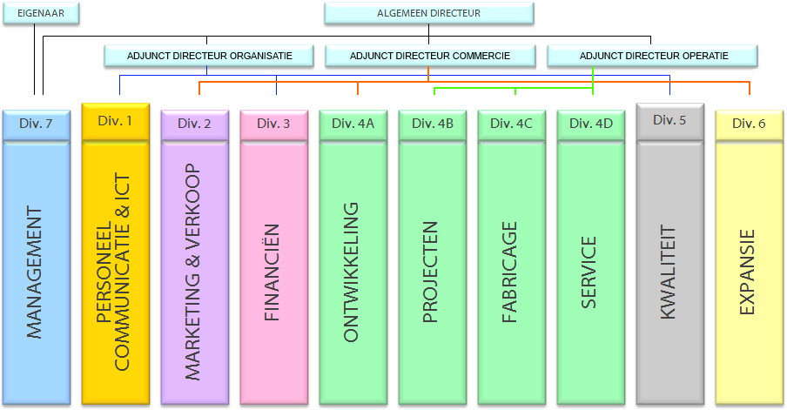

Figuur 1: bedrijfsstructuur

KSE heeft één eigenaar. Naast de eigenaar is er ook een algemene directeur en daaronder 3 adjunct-directeuren.

* technisch directeur
* commercieel directeur
* operationeel directeur

## Plaats van stagiair in het bedrijf

Het bedrijf houdt zich bezig met het automatiseren van fabrieken voor de diervoederindustrie. Deze fabrieken hebben een bepaalde instelling nodig per klant en zullen daarom geconfigureerd moeten worden.

Ik als stagiair zit op de afdeling ontwikkeling. Hier worden nieuwe software systemen gemaakt of nieuwe onderdelen van bestaande software systemen.

## Missie van KSE

“Het toepassen en delen van proceskennis en procestechnologie, zodat onze klanten in de poeder- en korrel verwerkende industrie hele hoogwaardige producten kunnen produceren op een veilige, efficiënte en verantwoorde wijze voor de leefomgeving van mens en dier. Door technologische innovaties wordt de performance van de productie van de eindklant steeds verbeterd.”

(KSE Process Technology, 2018)

# De opdracht

## Opdracht omschrijving

De vorige stagiair heeft een pilotversie van de applicatie werkend gekregen ook kunnen er configuratie bestanden gemaakt worden die opgeslagen kunnen worden als Xml-bestanden. Alleen zitten er nog diverse bugs in de huidige applicatie en de code kwaliteit is weinig aandacht aan besteed. Het is aan de stagiair de taak om de Applicatie uit te breiden en op te schonen of zelf de code opnieuw op te bouwen en ervoor te zorgen dat de applicatie bruikbaar is voor het bedrijf.

Ook moet er aan de netheid van de code gewerkt worden. Het is de bedoeling dat dit in het tweede deel (na de eerste 10 weken) van de stage gebeurt.

## Beoogde oplossing

Om het probleem op te lossen is een prototype gemaakt van een tool waarmee het pakket geconfigureerd kan worden. De tool is tijdelijk door het personeel getest en heeft de werking daarmee aangetoond. De tool bevat echter nog te weinig functionaliteit om in de praktijk toegepast te kunnen worden. Na het uitvoeren van deze stageopdracht moet dat wel het geval zijn.

# Het algemene proces

Het bedrijf werkt met RUP (Rational Unified Process). Dit is een incrementeel waterval model. Het bedrijf is een paar jaar begonnen met scrum en dit bevalt ze goed. Ik als stagiair had eerst besloten om met RUP te werken in combinatie met scrum, omdat het bedrijf dit in grote lijnen nog aanhoudt

Echter is er gekozen om alleen met scrum te werken. Dit is namelijk een stuk flexibeler. Bijkomende taken kunnen hierdoor gemakkelijker opgepakt worden.

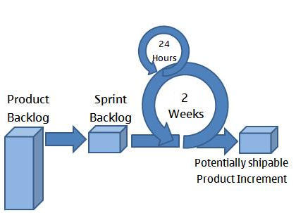

Figuur 2: aangehouden Scrum framework

Het scrum proces wordt uitgevoerd met behulp van sprint. Elke sprint is 2 weken lang.

Aan het begin van een sprint vindt de sprint planning plaats. Hierin wordt er met het scrum team gekeken of alle taken voor elke programmeur realistisch zijn.

Aan het begin van elke dag wordt er een stand-up gehouden. Hierin wordt kort besproken wat iedereen de vorige dag gedaan heeft en wat hij die dag gaat doen.

Op de helft van elke sprint (einde eerste week) wordt er met de stagiair gekeken naar de vooruitgang van het werk met behulp van een korte demo. Bij deze demo zijn de bedrijfsbegeleider, de Product owner en 1 a 3 MES-engineers aanwezig.

Afhankelijk van hoe de sprint tot nu toe verlopen is wordt de backlog bijgesteld. Mocht de sprint minder goed verlopen dan worden er taken doorgeschoven naar de volgende week.

Begin volgende week op maandag wordt er weer met het team een sprintplanning gehouden. Er wordt hierin kort een sprint review gegeven per lid van het team. Iedereen krijgt een post-it en schrijft voor zichzelf een cijfer tussen de 1 en 5 op en een positief of negatief punt. Daarna worden deze punten opgenoemd en gezegd waarom iets wel of niet goed ging.

Aan het einde sprint wordt er door de stagiair weer een demo gegeven. De product owner en MES-engineers bepalen welke functionaliteiten er bij komen. Ik als stagiair maak dan een sprintplanning voor volgende sprint zodat mijn backlog items alvast in orde zijn aan het begin van de volgende sprint. Backlog items die niet gedaan of af zijn worden doorgeschoven naar de volgende sprint.

# Uitvoering proces

Hier zal de uitvoering beschreven staan per sprint. Iedere sprint zal een of meerdere kopjes bevatten met daarin een beschreven doel van die sprint.

## Sprint 1

Het volgende doel was om de algemene bedrijfsprocessen en de opdracht beter te leren kennen.

De aangeleverde documentatie met daarin de bedrijfsprocessen zijn de eerste week bestudeerd. Parallel daaraan is de opdracht van de stage nog een keer doorgenomen. Ook de documentatie van de vorige stagiair is bestudeerd. Gesprekken met collega’s zijn gebruikt om de theorie van het bedrijf met de praktijk te vergelijken. Verder is er navraag gedaan waar de vorige stagiair tegenaan gelopen is.

Uit de documentatie bleek dat er alleen maar bekende technieken waren gebruikt. De gebruikte implementatie technieken komen allemaal uit semester 1 of 2 van de opleiding.

In het software architectuur document stonden vrij overbodige dingen. Zo wordt bijvoorbeeld uitgelegd hoe een delete SQL query werkt.

Helemaal onderaan het document stond de zin:

“Omdat functionaliteit tijdens het project voorop is gesteld is de structuur en architectuur van de code niet goed onderhouden.”

Voor mij als stagiair was toen meteen duidelijk dat de code in een zelfde staat verkeerd als de documentatie.

De vorige stagiair was namelijk ook niet goed begeleid, hebben collega’s verteld.

Verder kwam uit de gesprekken naar voren dat de praktijk van het bedrijf grotendeels overeen komt met hun theorie. Bijvoorbeeld soms houden ze zichzelf niet aan stand-up tijden of vergeten de stand-up helemaal.

De applicatie is niet goed in elkaar gezet. Dit blijkt alleen al uit de onvoldoende en slechte documentatie. Daarmee zal het dus ook een enorme klus worden om er aan te gaan werken. Ik als stagiair heb meteen voorgesteld of de applicatie opnieuw gebouwd mocht worden. Dit verzoek werd helaas afgewezen.

Er is een duidelijk beeld ontstaan van het bedrijf en hun gegeven opdracht. Ook zijn de valkuilen van de vorige stagiair duidelijk.

## Sprint 2

Afronding projectplan.

Om het projectplan af te kunnen worden was er een stagebezoek nodig van de docentbegeleider. Deze heeft de stagiair ingepland.

Tijdens het gesprek tussen de stagiair, docent begeleider en bedrijfsbegeleider is er een helder beeld geschetst over hoe de stage uitgevoerd zou worden. Na de eerste 10 weken is het de bedoeling om er voor te zorgen dat er een bruikbaar product naar voren kwam. De overige weken waren gepland om de structuur van de tool te verbeteren.

Nadat het stagebezoek was afgerond ben ik als stagiair meteen begonnen aan het afronden van het projectplan.

Uiteindelijk was het projectplan afgerond en ingeleverd.

Het bestuderen structuur huidige configuratie tool.

Om alvast de structuur van de huidige applicatie in beeld te krijgen wordt er informatie gehaald uit de volgende punten:

* De beschikbare technische documentatie
* De structuur van de tool
* Ervaringen van collega’s die de tool aangepast hebben

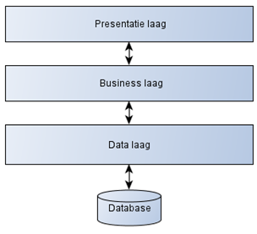Uit de technische documentatie is gebleken dat die op een basis niveau is gemaakt. Daarmee wordt er bedoeld dat de documenten die beschikbaar zijn voor iedere standaard applicatie gebruikt kunnen worden.

Figuur 3: architectuur huidige configuratie tool

Om maar een voorbeeld te noemen is dit hierboven architectuur plaatje direct uit het software architectuur document gehaald zonder aanpassingen. Ook in het klassendiagrammodel staan geen relaties aangegeven.

Uit de structuur van de tool is gebleken dat de applicatie niet object georiënteerd geprogrammeerd is. Ook staan er veel inconsistente naamgevingen in verwerkt. Zo staan er sommige benamingen geschreven in het Engels en de andere in het Nederlands.

Als laatste heb ik als stagiair gevraagd naar ervaringen van collega’s die een paar aanpassingen gedaan hadden aan de tool. De antwoorden die werden gegeven kwamen bijna precies overeen met de eerdere bevinden die waren gedaan.

De uitkomsten van de bevindingen stellen vast dat de huidige configuratie tool niet goed is opgebouwd. Daarom Ga ik als stagiair onderzoek doen naar goede bruikbare technieken voor de configuratie tool.

Er is voldoende kennis bemachtigd over de structuur van de tool. Maar vooral is er duidelijkheid ontstaan waar de knelpunten van de applicatie liggen.

Onderzoek naar WPF (Windows Presentation Foundation).

De applicatie moest gebouwd worden in WPF. Ik als stagiair had daarom eerst onderzoek gedaan naar deze techniek. Tijdens dit onderzoek is er vooral gebruik gemaakt van het internet. Het scrum team van de stagiair had niet veel verstand van WPF. Het andere scrum team, in dezelfde ruimte, had dit wel. Ik als stagiair heb ook een deel van mijn informatie daar vandaan gehaald.

Uit het korte onderzoek is gebleken dat een standaard WPF applicatie opgebouwd wordt in het MVVM (Model-View-ViewModel) patroon. Dit patroon zorgt ervoor dat de business laag van de applicatie gescheiden blijft van de grafische user interface laag. Dit patroon zit momenteel niet verwerkt in de huidige configuratie tool.

Met deze nieuwe verkregen informatie is geprobeerd om een simpel proof of concept te maken met daarin het onderzochte patroon. De configuratie tool had anders gestructureerd moeten worden. Doormiddel van dit proof of concept probeer ik dit als stagiair aan te tonen.

Er is een basis gelegd van hoe een WPF applicatie opgebouwd kan worden. Ook is door de stagiair definitief vastgesteld dat de huidige configuratie tool slecht opgebouwd en slecht uitbreidbaar is.

Proof of concept WPF applicatie maken met het MVVM patroon erin.

Om een kleine WPF applicatie te maken met daarin het MVVM model verwerkt had ik als stagiair een voorbeeld nodig. Het internet bood geen duidelijk voorbeeld aan. Een van mijn collega’s zag dat ik met het MVVM patroon bezig was en vroeg of hij kon helpen. Er werd daarom gevraagd of hij een voorbeeld beschikbaar had. Met behulp van het verkregen voorbeeld heb ik als stagiair een simpele rekenmachine in elkaar gezet.

Als resultaat had ik als stagiair een goed voorbeeld van een WPF applicatie met daarin het MVVM patroon erin verwerkt. Dit bood een goede basis voor verdere ontwikkeling

De applicatie is naderhand aan dezelfde collega nog een keer laten zien voor feedback. Hij gaf aan dat ik als stagiair de basis principes van het MVVM patroon goed door had.

Er is door de stagiair goede basis kennis opgedaan van WPF technieken. Ook heeft hij de kennis om het MVVM patroon in een WPF applicatie te verwerken.

## Sprint 3

Overzicht werkzaamheden maken

Niemand wist wat er precies wat er met de tool moest gebeuren. Zelf de product owner had hele andere ideeën dan de MES-engineers. Om alle te maken functionaliteiten in beeld te krijgen is er door mij als stagiair voorgesteld om deze centraal online te zetten. Er was gelukkig een Excel sheet formaat beschikbaar waarin deze functionaliteiten overzichtelijk in weer gegeven konden worden.

In dit Excel sheet worden aanpassingen gedaan door zowel de stagiair als andere belanghebbende. De stagiair geeft aan wanneer een taak af is. De product owner en MES-engineers vullen het bestand aan met extra taken of passen deze aan.

Voor het einde van de eerste week van deze sprint stond het bestand online op de server van KSE. Iedereen die de link had van het bestand kon hem bewerken.

Met behulp van deze nieuwe lijst konden sprintplanningen iets soepeler verlopen. Er was van te voren een duidelijke lijst van de op te pakken taken voor een sprint.

Uiteindelijk was er een duidelijk overzicht beschikbaar met taken die nog gedaan konden worden.

Deze lijst werd helaas niet altijd meegenomen tijdens de sprintplanningen, maar het bracht wel enige verbetering in het scrum proces.

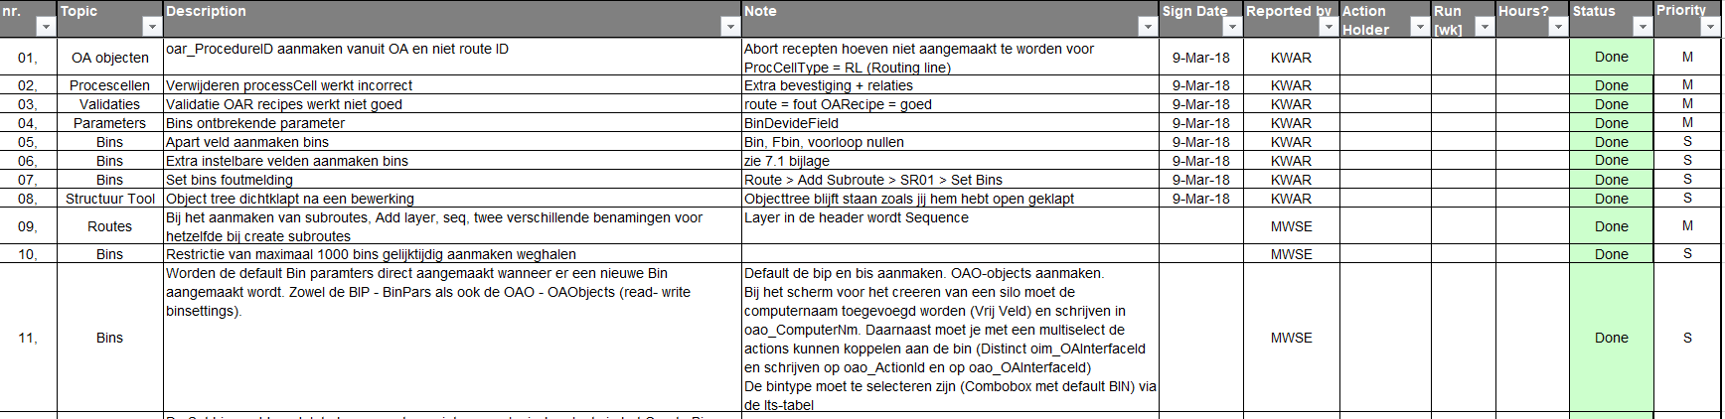

Figuur 4: werkzaamheden overzicht (backlog)

bugs oplossen

De huidige tool zat vol met bugs. Hierdoor werd de tool eigenlijk helemaal onbruikbaar. Deze fouten werden ieder stap voor stap opgelost. Ik als stagiair ben bij iedere fout eerst gaan zoeken waar de functionaliteit ervan geschreven stond. Daarna pas is er geprobeerd om de fout vast te stellen en om de structuur er omheen te begrijpen.

Dit proces voor iedere fout bleek enorm lang te duren. Dit kwam omdat de gehele code inconsistent en eigenlijk zonder een echte structuur in elkaar stak.

Ik als stagiair heb daarom geregeld hulp gevraagd aan verschillende collega’s. Het probleem was alleen dat niemand wist hoe de tool in elkaar stak. Waardoor niemand hulp kon bieden.

Uiteindelijk zijn niet allen fouten opgelost. De oplossingen voor de gerepareerde fouten zit ook niet goed in elkaar vanwege de huidige applicatie structuur. Het veranderen van de gehele “structuur” was niet mogelijk binnen een sprint.

Aan het einde van de sprint is er een demo gegeven aan de belanghebbende. Zij waren positief over het verrichte werkt, maar vonden ook dat er nog een deel gedaan moest worden. Ik als stagiair had eenmaal niet genoeg tijd om alle fouten op te lossen.

Dus er zijn veel fouten verbeterd waardoor de tool een stuk bruikbaarder is. Dit vonden alle belanghebbende ook. Maar om er voor te zorgen dat alles werkt is er nog meer tijd nodig.

## Sprint 4

Proof of concept toch verder uitwerken

Desondanks dat ik als stagiair geen extra tijd krijg voor het proof of concept is hier toch aan gewerkt. Dit heeft meerdere redenen:

* De huidige configuratie tool biedt geen leer mogelijkheden qua nieuwe technieken. Deze wil ik als stagiair wel leren.
* Ik als stagiair kan bijna niet werken in de huidige configuratie tool. De codeerstijl is zeer slecht waardoor er bijna geen voortgang in wordt gemaakt.
* Er is weinig tot geen nut om alleen te werken aan de huidige configuratie tool. De tool is namelijk niet toekomstbestendig. Wanneer de stage afgerond is zou de applicatie toch lastig uitgebreid kunnen worden. Hierdoor zou het bedrijf toch weer op de oude manier gaan configureren. Als dit zou gebeuren dan waren de werkzaamheden van de stagiair nutteloos voor het bedrijf.

Uiteindelijk is er besloten door de stagiair het proof of concept te veranderen in de configuratie tool 2.0. Deze tool zal waarschijnlijk niet afgemaakt kunnen worden. Het doel is daarom om met deze applicatie een basis te leggen voor een daadwerkelijke tweede versie van de configuratie tool.

Om de configuratie tool 2.0 beter uit te kunnen werken is er hulp gevraagd aan verschillende collega’s. Een collega heeft verstand van applicatie structuren, de andere van WPF technieken en een andere van database technieken. Ik als stagiair heb constant vragen gesteld aan de directe werkomgeving.

Er is veel informatie verschaart over nieuwe technieken voor de configuratie tool 2.0. Wat vooral het belangrijkste was is dat ik het team enthousiast heb gekregen over mijn stage proces. Dit was namelijk een probleem bij de vorige stagiair.

De configuratie tool 2.0 is uitgebreid met een paar kleine functionaliteiten, maar niets drastisch. Het ging mij als stagiair er namelijk vooral om het aantonen van de werking van een paar algoritmes.

Waar ik als stagiair vooral blij om ben is dat het team een stuk enthousiaster wordt over mij proces en het belang dat zij erin hebben. Ook is er meer duidelijkheid ontstaan over hoe de configuratie tool 2.0 opgebouwd moet worden.

Ombouwen van XML gegevens naar database gegevens

De objecten in de applicatie worden op het moment gevalideerd door gegevens uit Xml bestanden. We willen nu alleen dat ze gevalideerd worden met behulp van data uit de database.

Het probleem was dat de validatie gegevens niet in de database staan maar wel in de Xml bestanden. Het was een mogelijkheid om alle data handmatig in de database te zetten. In plaats daarvan heb ik als stagiair een extra applicatie gemaakt. Deze applicatie zorgt ervoor dat Xml bestanden omgezet worden naar de juiste informatie

in de database.

Alle validatie gegevens kwamen in de database te staan. Ook konden daardoor objecten in de applicatie gevalideerd worden met behulp van de database. Alleen een “bin” kon niet gevalideerd worden. Dit kwam omdat het huidige database structuur dit niet toe liet.

Het content board, de groep die over de database structuur gaat, is door de stagiair benaderd over het probleem. Het content board heeft samen met de stagiair besloten om de database te laten zoals die is. De fout is daardoor niet opgelost. Er is daarom ook besloten dat een bin niet gevalideerd hoeft te worden.

Alle validatie is omgebouwd om te werken via de database, behalve de silo’s dan. Silo’s kunnen op het moment niet gevalideerd worden, maar dit zit de applicatie niet verder in de weg. Het werk aan de applicatie kon daarom gewoon doorgaan.

## Sprint 5

Testplan maken, functionaliteiten vaststellen en testen

Het was de bedoeling om een testplan te maken voor deze sprint. Ik als stagiair wilde weten hoe dit in het bedrijf werd gedaan. Daaruit kwam naar voren dat ze geen echte testplannen maakte. Daarom is er besloten om een testplan te maken met de kennis die vanuit school meegegeven was.

Dan was er nog een probleem. Niemand wist precies wat de functionaliteiten waren van de configuratietool. Het is namelijk wel noodzakelijk om te weten wat de functionaliteiten van een applicatie zijn voordat je kunt gaan testen. Daarom zijn de functionaliteiten eerst zorgvuldig vastgelegd in het testplan. Daarna pas zijn de test opgesteld. Elke functionaliteit bevat een of meerdere testcases met een maximum van 4.

Nadat die taak af was zijn de test ook daadwerkelijk uitgevoerd.

Nadat de testcasus waren uitgevoerd kwam het volgende resultaat naar voren.

Aantal test gevallen: 70

Aantal gefaalde testgevallen: 13

Aantal twijfelachtige testgevallen: 6

Aantal geslaagde testgevallen: 51

Van de 70 testcases zijn er 13 gefaald. Dit is bijna 20%. Uit dit resultaat is de conclusie getrokken dat de huidige applicatie nog niet goed genoeg was voor een release.

Uiteindelijk is er wel een stuk duidelijkheid ontstaan over de applicatie en wat die wel en niet kan. Vooral de fouten in de applicatie worden meegenomen naar de volgende sprints toe. Deze fouten moeten er per se uitgehaald worden.

Handleiding maken

Om mensen beter met de applicatie om te laten gaan moest er een handleiding gemaakt worden. Om opzet van de handleiding heb ik als stagiair contact gezocht met de MES-engineers (eindgebruikers). Met hun kennis is er uiteindelijk een opzet voor een handleiding bepaald. Afbeeldingen moeten prioritiet krijgen over de tekst. Een afbeelding is namelijk een stuk makkelijker te begrijpen dan een stukje tekst.

Het resultaat van de handleiding was gecontroleerd door de MES-engineers. Er werd positief gereageerd op het gemaakte werk. Ik als stagiair had namelijk ook aangegeven wat je vooral niet moet doen. De applicatie had nog veel last van fouten. Deze moesten tijdelijk afgevangen worden door een schriftelijke handleiding.

De handleiding was dus voor nu compleet. Er wordt verteld hoe je taken moet uitvoeren, maar ook wat je wel en niet moet doen. De gemaakte handleiding is tijdelijk. Later in het proces zou de handleiding aangepast worden aan een betere versie van de applicatie.

## Sprint 6

Refactor voorstel opstellen

Om beter in kaart te brengen waaraan de huidige tool verbeterd moet worden is er een refactor voorstel opgesteld. Ik als stagiair ben eerst gaan vaststellen wat nutteloze functionaliteiten van de tool zijn.

Deze functionaliteiten zijn beschreven en er zijn afbeeldingen ervan in het voorstel opgenomen.

Daarna is er beschreven waar de code kwaliteit niet deugt. Voor elk stukje slechte code staan de volgende punten beschreven:

* Beschrijving van het probleem
* Waar het zich bevindt in de code
* Wat de aanbeveling is voor het probleem

Het gemaakte refactor voorstel is doorgestuurd naar een collega. Deze collega zou tijd vrij maken om het document te gaan behandelen met de stagiair.

Het refactor document is daarmee ook voltooid. Hoeveel problemen er opgepakt gingen worden was destijds onduidelijk.

## Sprint 7

Geen feedback belanghebbende

Er is geen feedback moment geweest aan het einde van de vorige sprint. Dit kwam doordat alle MES-engineers en de product owner op vakantie waren.

Ik als stagiair heb daarom ook een afspraak aangekaart met de stagebegeleider en de MES-engineers. De bespreking werd vooral door de stagiair zelf begeleid. Ik als stagiair heb een demo gegeven en voorstellen gedaan voor wel en niet handig is om nog aan de applicatie te veranderen.

De MES-engineers hebben daarna genoeg input geleverd voor een nieuwe sprintplanning.

Deze input is weer verwerkt op het sprintbord.

Na een eigen geplande vergadering is er dus duidelijkheid ontstaan over de te maken taken van deze sprint.

Goed Domein model

In de eerste weken van de stage was er al duidelijkheid ontstaan over de slechte architectuurmodel van de applicatie.

Om de applicatie structuur te verbergen is er de hulp van een expert ingeschakeld. Dit is een collega die modellen maakt en test voor bijna alle systemen binnen het bedrijf. Hij heeft elke verandering van het nieuwe domeinmodel beoordeeld.

Bij zo’n beoordeling werd vooral aangegeven wat er aan het model verbeterd kon worden.

Daarna volgde er een discussie tussen mij als stagiair en de expert. Dat kwam omdat we soms beide het niet eens waren over elkaars oplossingen of commentaar erop.

Uiteindelijk verwerk ik als stagiair de input van de expert. Daarnaast worden zelf verzonnen oplossingen bedacht om daarna weer te laten beoordelen.

Refactorvoorstel doornemen met een collega

De vorige sprint was er een refactor voorstel opgesteld. Een collega had dit voorstel doorgenomen en bestudeerd. Ik als stagiair heb daarom gevraagd of hij tijd had om het voorstel door te nemen met mij erbij.

Hij had aantekeningen gemaakt en vond mijn voorstel goed in elkaar zitten. Ik als stagiair heb de code voor me gepakt. We zijn samen gaan kijken naar wat klopt van het voorstel en wat niet. Er stonden namelijk veel opmerkingen in het voorstel over hoe slecht de code wel niet was opgesteld.

ik als stagiair kreeg overal gelijk in over wat er in het voorstel was opgenomen. Daarmee was dus ook gelijk duidelijk dat de code van de configuratie tool echt niet deugde.

Deze constatering is gelijk doorgegeven aan de bedrijfsbegeleider. Hij heeft ook aan de collega, die het voorstel doorgenomen had, gevraagd of de applicatie enigszins te redden was.

Hierop gaf hij het volgende antwoord: “Nee, het is juist beter om opnieuw te beginnen dan hierop door te bouwen”.

Ik als stagiair heb uiteindelijk mijn gelijk gekregen over de code van de configuratie tool. Het refactoren van de configuratie tool wordt dus ook niet meer uitgevoerd. Het proof of concept, dat ik als stagiair had opgezet, gaat verder uitgebreid worden.

Laatste sprint huidige configuratietool

Eigenlijk had de configuratie tool al in sprint 5 (week 10) in een release moeten zitten. Dit was niet doorgegaan omdat de applicatie zeer moeilijk te repareren viel. De MES-engineers wilde constant nieuwe kleine dingen blijven toevoegen. Onder hen was er veel onenigheid over hoe een functionaliteit moesten zijn. Het probleem was een beetje dat niemand precies wist wanneer die applicatie nou “bruikbaar genoeg” was.

De volgende sprint zou daarom de laatste zijn, waaraan de huidige configuratie tool gewerkt wordt. Ik als stagiair heb dit in overleg met de bedrijfsbegeleider besproken.

Dit was een van de belangrijkste beslissingen van de stage. Deze beslissen leidde er namelijk toe dat we na deze sprint konden zeggen dat de applicatie “bruikbaar” was en dus afgerond kon worden.

Er moest dus nog wel even doorgewerkt worden om dit doel te bereiken. Een strenge sprintplanning is daarom ook opgesteld. Met behulp van timeboxing per backlog item is er geplant. Mocht er een taak de volgende sprint niet binnen een bepaalde tijd lukken dan gaan we door naar de volgende taak. Op deze manier zou er niet te lang stil gestaan worden bij een taak waar ik als stagiair toch niet uitkom.

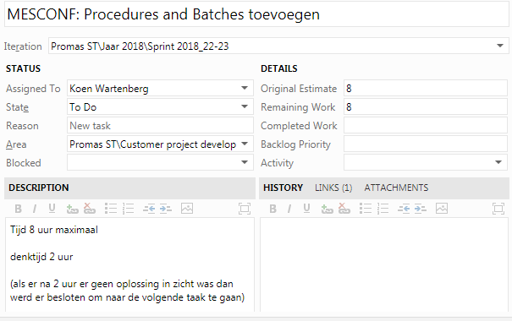

Figuur 5: voorbeeld taak

Het is een opluchting om te weten dat er nu niet zonder een exact doel wordt doorgewerkt aan de configuratie tool. Ook is er nu samen met de Mes-engineers een definitie voor een “bruikbare” applicatie naar boven gekomen. Of in ieder geval een “bruikbare” applicatie voor deze stage dan.

## Sprint 8

Entity framework

De collega die met het refactor voorstel had doorgenomen had aangeraden om entity framework te gaan gebruiken voor de database persistentie. OP het moment maakt de huidige tool gebruik van veel SQL statements allemaal verzameld in een klasse. Dit kon en moest op een betere manier kunnen.

Ik als stagiair heb eerst onderzoek gedaan naar entity framework en wat een gemakkelijke opzet hiervoor was. Nadat een goed voorbeeld gevonden was heb ik als stagiair kleine stukjes code in de applicatie verwerkt. Nadat er een functionaliteit werkend was is dit gecontroleerd door een collega.

Het was niet helemaal uitgewerkt zoals hij verwacht had. Maar hij zei ook dat wat ik had gemaakt goed overzichtelijk was en vond dat er prima op door te werken was.

Ik als stagiair heb grotendeels mezelf entity framework op een goede manier aangeleerd. Ook werkt het proof of concept nu met m.b.v. deze techniek.

Testplan bijwerken

In sprint 5 is er een testplan gemaakt voor de huidige configuratie tool. Deze is nu niet helemaal meer up-to-date dus deze moest aangepast worden.

Het aanpassen van het testplan was redelijk eenvoudig. Over vier van de, in sprint 5 aanwezige, functionaliteiten was besloten om die weg te laten. Daarna was het testplan eigen al compleet.

De test zijn daarna nog een keer uitgevoerd.

Nadat de testcases waren uitgevoerd kwam het volgende resultaat naar voren.

Aantal testgevallen: 66

Aantal gefaalde testgevallen: 5

Aantal twijfelachtige testgevallen: 4

Aantal geslaagde testgevallen: 57

Van de 66 testgevallen zijn er 5 gefaald. Dit is minder dan 10%.

De fouten die nog in de applicatie zitten zijn niet kritiek en zijn vooral visueel.

Uit dit resultaat is de conclusie getrokken dat de applicatie goed genoeg af is om mee te nemen in de volgende release.

## Sprint 9: Afronding

* vraag/probleem/kans/doel
* aanpak/methoden
* resultaten
* verwerking van de resultaten
* conclusie

Oplevering stage resultaat

De stage moest afgerond worden. Ik als stagiair wilde een eind demo houden van het gemaakte project. Dan zouden namelijk alle betrokkenden weet hebben van het resultaat

Samen met de bedrijfsbegeleider is er besloten wie er aanwezig moeten zijn tijdens de presentatie en wie er verder uitgenodigd worden. Ik als stagiair heb alle collega’s binnen het scrum team, de MES-engineers, productowner en bedrijfsbegeleider uitgenodigd.

Daardoor kon er op de laatste stagedag een presentatie gehouden worden van de MES configuratie tool, maar ook van het proof of concept.

Na de presentatie is er vooral gesproken over hoe het proof of concept (configuratie tool 2.0) opgepakt moet

worden.

Ik als werknemer zal dit dan weer gaan oppakken aangezien eik als stagiair een zomerbaan aangeboden heb gekregen.

# Conclusie

Bij KSE moeten verschillende machines geconfigureerd worden. Het probleem is dat tijdens de configuratie hier gemakkelijk fouten in worden gemaakt. Om dit probleem te verhelpen is er een configuratie tool gebouwd. Jammer genoeg is deze configuratie tool niet functioneel op het moment.

Het doel van het stage project was om de configuratie tool die er al lag bruikbaar te maken, zodat de MES-engineer de tool gaan gebruiken. Ook was het de bedoeling om de structuur van de tool een stuk te verbeteren.

Het verbeteren van de tool bleek erg tegen te vallen. Dit kwam doordat niemand precies wist hoe de tool in elkaar zat. Om toch de tool bruikbaar de krijgen binnen de stage periode zijn er verschillende functionaliteiten verwijderd.

De structuur van de tool verbeteren was daarom viel daarom ook erg tegen. Uiteindelijk is er besloten dat structuur van de tool niet meer te repareren was. Er is daarom ook gekozen om een geheel nieuwe tool te maken om aan te tonen hoe een goede structuur eruit kan zien.

Er dus een bruikbare tool opgeleverd. Deze tool heeft genoeg functionaliteit om gebruikt te gaan worden in het bedrijfsproces. Deze tool heeft geen goede opgezette structuur en is daarmee niet toekomstbestendig.

Daarom is er een tweede tool gemaakt. Deze is niet bruikbaar voor het bedrijfsproces, maar deze tool biedt wel een goede basis voor een toekomstbestendige configuratie tool.

# Aanbevelingen aan KSE

## De configuratie tool

De “officiële configuratie tool” zit niet toekomstbestendig in elkaar. Het systeem is inconsistent opgebouwd en heeft geen overzichtelijke structuur.

Het is lastig om dan de applicatie uit te breiden of om er fouten in op te lossen. Van sommige use cases ging er minstens.

Omdat ik als stagiair een zomerbaantje aangeboden heb gekregen heb ik de volgende aanbevelingen gegeven:

* Zorg ervoor dat ik als werknemer goede begeleiding krijg tijdens de zomer. De tool zal hier niet alleen beter op worden, maar er wordt ook meteen een stuk overdracht verricht door de persoon die mijn helpt.
* Verder zorg ervoor dat de tool nadat ik weer weg ben goed wordt overgenomen. In het anderhalf jaar tussen mij als stagiair en de vorige stagiair is er niets gebeurt met de configuratie tool

# Evaluatie

## Het bedrijf

Ik als stagiair heb hier niet veel op aan te merken. Er zijn geen echt slechte of goede punten die opvielen

Al met al was het een prima werkplek over het algemeen.

## Het Scrum team

Over het algemeen vond ik het een fijne groep mensen waarmee ik mocht samenwerken. Er was nooit iemand super streng of super onredelijk over mijn handelen. Zelfs buiten mijn team kon ik het prima vinden met een aantal collega’s.

Wanneer ik om hulp vroeg dan kreeg ik deze meestal gelijk. Als dit niet meteen kon dan kon er een afspraak worden gemaakt voor later.

## Het scrum proces

Het scrum proces voor mij als stagiair verliep in de meeste gevallen prima. Ik kreeg taken toegekend die ik zelf kon indelen en refinen. Ik als stagiair weet precies wat ik ga doen als je zelf user taken mag indelen.

## De opdracht

### opdracht omschrijving

De opdracht omschrijving is prima en dat is nog steeds zo. De applicatie waarmee de opdracht uitgevoerd moest worden is dat niet. Ik als stagiair heb me constant zitten ergeren aan de opstelling van de applicatie. Elke keer wanneer ik me over een inconsistent ding had neergezet kwam de volgende weer aan bod.

Toen ik solliciteerde naar deze stage stond er letterlijk “onderzoek naar C#/.Net technieken” op de webpagina van het sollicitatie platform. Maar ik heb zeker de eerste helft helemaal niets onderzocht qua nieuwe technieken. Ik als stagiair zag alleen dingen die ik al tientallen keren gezien had en om eerlijk te zijn zag ik het nut van het werken van de tool niet meer in.

### Tevredenheid over het resultaat

Ik als stagiair ben tevreden over het feit dat de huidige configuratie tool verbeterd is. Hij kan meer dingen uitvoeren en hij crasht minder. Maar er is in geen trots gevonden terwijl er aan de tool gewerkt werd. Het is niet mijn project. Ik als stagiair heb letterlijk de rommel van een ander zitten opruimen en niet de applicatie zitten uitbreiden.

Ik als stagiair ben wel enorm tevreden over het feit dat mijn eigen proof of concept werkt. Er zitten nieuwe technieken in waarmee nog niet eerder gewerkt was. Het is geen perfect gecodeerde applicatie en lang niet alle functionaliteiten zitten erin. Er zitten zeker algoritmes in waarvan ik als stagiair weet dat ze beter kunnen.

Maar de nieuwe opzet van de applicatie was goed genoeg om een bijbaantje op te leveren.

## Professionele ontwikkeling

### Persoonlijk sterke punten

* Zelfstandigheid

Ik als stagiair wilde mensen betrokken krijgen bij mijn stage. Vernomen was dat de vorige stagiair op een eilandje had zitten werken. Dit moest voorkomen worden. Om mensen enthousiaster te krijgen ben ik meer naar rondvragen om hulp. Dit ging dan meestal over de nog voor mij onbekende technieken.

* Dingen aanleren

De oorspronkelijke tool was slecht in elkaar gezet. Er zaten geen nieuwe technieken en een echte structuur was niet te herkennen. Daarom ben ik als stagiair zelf opzoek gegaan naar verschillende oplossingen.

Mijn collega’s waren gelukkig vriendelijk genoeg om alvast de goede onderzoeken richting aan te geven.

Sommige stuurde zelfs een voorbeeld of een stukje code door de Ik als stagiair kon gaan bestuderen.

* Voor onderzoek

Ik als stagiair wilde het eindproduct er zo min mogelijk uit laten zien als hoe de vorige stagiair hem achter had gelaten. Daarom ben ik als stagiair bijna alles even gaan onderzoeken.

De applicatie is bijvoorbeeld opgebouwd in WPF.

Maar hoe doe je dat?

* + Welke technieken kunnen er gebruikt worden?
  + Wat is de standaard opzet hiervoor?
  + Hebben collega’s nog tips?
  + Welke dingen doe je vooral niet in WPF?

Op dit soort vragen wilde ik als stagiair voor bijna alles wat ik deed antwoord hebben. Ik als stagiair wilde niet aan iets gaan werken voor dat er goed over na gedacht was.

### Persoonlijk zwakke punten

* Vragen niet stellen

Een beetje in tegenstrijd met de het zelfstandigheid punt, maar ik als stagiair denk toch dat het hier een beetje fout gaat. Ik als stagiair vind zelf dat voldoende vragen gesteld worden. Het probleem is dat sommige vragen moeilijk te verwoorden zijn. Ik als stagiair wil namelijk wel weten wat voor antwoord ik terug wil hebben op een vraag voordat ik hem stel.

Het probleem is dat ik als stagiair soms dan volledig een vraag uit de weg blijf. Dit komt doordat ik als stagiair zelf bang ben dat ik het antwoord niet snap.

* Nors overkomen

Dit fenomeen kwam eigenlijk pas naar voren bij het tweede stagebezoek. Blijkbaar kan ik als stagiair nogal nors overkomen. Dit blijkt niet in een op een gesprekken, maar meer in groepsgesprekken. Denk hierbij aan sprintplanningen of gesprekken met belanghebbende.

# Literatuurlijst

[educatie-en-school.infonu]. (z.d.). Geraadpleegd op 8 juni 2018, van https://educatie-en-school.infonu.nl/werkstuk/

[scriptie-structuur]. (z.d.). Geraadpleegd op 8 juni 2018, van https://educatie-en-school.infonu.nl/werkstuk/

[bedrijfsprofiel]. (2017, 27 juni). Geraadpleegd op 11 juni 2018, van http://www.kse.nl/bedrijfsprofiel/

[educatie-en-school.infonu]. (2018). Geraadpleegd op 5 juni 2018, van https://educatie-en-school.infonu.nl/werkstuk/

[KSE_Process_Technology]. (2017, 27 juni). Geraadpleegd op 11 juni 2018, van http://nl.wikisage.org/wiki/KSE_Process_Technology

# Bijlagen

Alle bijlagen staan in hun originele vorm in dit document.

Wel is de inhoudsopgave van elk document verwijderd.

16.1 Projectplan

ProjectPlan

Bestandsnaam : Projectplan_KoenWartenberg_V2.0

Versie : 0.2.0

Datum : 17-6-2018

Auteur : Koen Wartenberg

MES-configuratie-tool

# Versiebeheer

|  |  |  |  |  |
| --- | --- | --- | --- | --- |
| **Versie** | **Datum** | **Auteur(s)** | **Wijzigingen** | **Status** |
| 0.0.1 | 5-2-2018 | Koen Wartenberg | Eerste versie document opgezet | Begin |
| 0.0.2 | 6-2-2018 | Koen Wartenberg | Toevoeging Grove planning | Eerste opzet |
| 0.0.3 | 7-2-2018 | Koen Wartenberg | Alles volgens format ingevuld en versie 0.1 definitief  Spellingscontrole uitgevoerd | Eerste versie |
| 0.0.4 | 9-2-2018 | Koen Wartenberg | Eerste versie & verbeteringen aan de hand van het gegeven commentaar. | Eerste inhoudelijke versie + verbeteringen |
| 0.0.5 | 12-2-2018 | Koen Wartenberg | Paar kleine aanpassingen gebaseerd op commentaar |  |
| 0.1.0 | 15-2-2018 | Koen Wartenberg | Spellingscheck & paar zaken anders geformuleerd | Eerste versie na sprint 1 |
| 0.1.1 | 22-2-2018 | Koen Wartenberg | Naar aanleiding van de feedback zijn er wat dingen aangepast &  ‘Definition of doen’ toegevoegd onderaan document &  Paar opmaak foutjes eruit gehaald | Verbetering tijdens sprint 2 |
| 0.1.2 | 23-2-2018 | Koen Wartenberg | Onderzoeksplan veranderd | Klaar voor laatste feedback |
| 0.2.0 | 26-2-2018 | Koen Wartenberg | Aan de hand van feedback wat dingen aangepast | Klaar voor stage bezoek |

**Overige metagegevens**

|  |  |
| --- | --- |
| **Attribuut** | **Waarde** |
| Beoordelaren | Frens Vonken |
|  | Peter Noten |

**Trefwoorden**

|  |  |
| --- | --- |
| **Woord(en)** | **Betekenis** |
| Schoolbegeleider | Stagebegeleider vanuit school |
| Stagebegeleider | Stagebegeleider vanuit het bedrijf |
| SCRUM | Agile planningsmethode waarbij niet alles van tevoren vast staat. |
| RUP | “Rational Unified Process”. Een methode om iets meer structuur te geven aan de huidige scrum methode. |
| PROMAS | Process Management Software |
| MES | Manufacturing execution system |
| IBS | International Business Systems |

**Inhoudsopgave**

# Projectopdracht

## Doel van het project

### Huidige situatie

KSE heeft een procesmanagement systeem ontwikkeld waarmee batchprocessen geautomatiseerd kunnen worden. Dit systeem is in grote mate configureerbaar m.b.v. configuratie bestanden en configuratie tabellen in de database. De configuratie bestaat uit het vastleggen van de fabrieksconfiguratie. Daarnaast kan bepaalde functionaliteit in of uitgeschakeld worden met behulp van configuratie.

### Probleemstelling

Om het pakket voor een fabriek te configureren moeten een groot aantal tabellen op de juiste manier ingevuld worden. Op dit moment wordt dat gedaan op basis van een configuratie handleiding en een eenvoudige tool. In de bestaande tool kan de configuratie per tabel via een userinterface ingevuld worden. Als er een nieuwe lijn geconfigureerd moet worden dan moeten een aantal records in de juiste volgorde aan de diverse tabellen toegevoegd worden. Er is veel kennis van het systeem nodig om te weten welke gegevens nodig zijn en in welke volgorde de gegevens in welke tabellen ingevoerd moeten worden.

Het doorwerken van een +/- 300 pagina handleiding is tijdrovend. Ook bevordert dit het maken van configuratiefouten. Momenteel worden er veel fouten gemaakt die te wijten zijn aan verkeerde PROMASST MES configuraties.  Vaak worden deze configuratiefouten pas tijdens het (eind)testen of na de IBS gedetecteerd. Per fout kost het ongeveer 4 uur voor een engineer om dit te kunnen verhelpen.

De vorige stagiair heeft een pilotversie van de applicatie werkend gekregen ook kunnen er configuratie bestanden gemaakt worden die opgeslagen kunnen worden als Xml-bestanden. Alleen zitten er nog diverse bugs in de huidige applicatie en is die niet zeer goed geprogrammeerd qua code kwaliteit. Het is aan de stagiair de taak om de Applicatie uit te breiden en op te schonen of zelf de code opnieuw op te bouwen en ervoor te zorgen dat de applicatie bruikbaar is voor het bedrijf.

**Probleemstelling samengevat**

Het configureren van het PROMASST MESS systeem doormiddel van de huidige 300 pagina tellende handleiding is te lastig en levert daarom al snel fouten op.

### Beoogde oplossing

Om het probleem op te lossen is een prototype gemaakt van een tool waarmee het pakket geconfigureerd kan worden. De tool is tijdelijk door het personeel getest en heeft de werking daarmee aangetoond. De tool bevat echter nog te weinig functionaliteit om in de praktijk toegepast te kunnen worden. Na het uitvoeren van deze stageopdracht moet dat wel het geval zijn.

## Doel van dit document

Dit document is gericht op 3 partijen: De stagiair, stagebegeleider van het Fontys en de stagebegeleider van KSE.

De partijen zullen gedeelde duidelijkheid krijgen over de volgende onderdelen:

* De grove planning van de stageperiode.
* Welke onderdelen wel en niet tot het project behoren.
* Het eindproduct.
* Hoe de begeleiding is georganiseerd

## Begrenzing

|  |  |
| --- | --- |
| **Tot het project behoort:** | **Tot het project behoort niet:** |
| Er moeten nieuwe functionaliteiten geïmplementeerd worden zodat naast transportlijnen ook innamelijnen, menglijnen, perslijnen en afgifte lijnen geconfigureerd kunnen worden. | Het maken van een nieuw database ontwerp |
| De geïmplementeerde functionaliteiten testen. | Het maken van compleet nieuwe ontwerp documentatie. |
| Code kwaliteit verbeteren | Overige taken |
| Doormiddel van use cases en/of user stories nieuwe functionaliteiten in kaart brengen |  |
| Architectuur document bestuderen, aanpassen en ontbrekende ontwerpen toevoegen. |  |
| De XML-configuratie structuur verminderen en deel overzetten naar de database. |  |
| UI-design verbeteren/aanpassen aan de hand van nieuwe functionaliteiten |  |
| Gebruikershandleiding aanpassen aan de hand van nieuwe applicatie |  |
| Onderzoek naar hoe je een transportlijn kunt configureren (welke data is daar voor nodig). Hoe kan dit gedaan worden op een goede manier |  |

## Strategie

### RUP

In het bedrijf worden de basis principes van scrum toegepast.

### Huidige strategie

Voorheen gebruikte het bedrijf RUP sinds een paar jaar ze overgestapt naar SCRUM. Tijdens deze overstap zijn wel de basis principes van RUP (Inceptie-Elaboriatie-Constructie-Transitie) gebleven. Om de eerste sprints te besteden aan mogelijke risico’s worden problemen die verderop in een groter project voor zouden kunnen plaatsvinden vaak al van te voren opgelost.

RUP iteraties zijn doormiddel van SCRUM omgevormd tot sprints van 2 weken. Deze sprints worden gestuurd vanuit een duidelijke backlog.

## Onderzoeksplan

### Hoofdvraag en probleemstelling

De huidige PROMASST MES configuratie tool maakt gebruik van xml bestanden en een database om data in op te slaan. Het nadeel hiervan is dat op twee plekken verschillende data opgeslagen wordt zonder dat dit noodzakelijk is.

**Als hoofdvraag is dus geformuleerd:**

Waar kunnen de configuratie gegevens voor de configuratietool het beste opgeslagen worden, in de database, in een Xml-bestand of in een combinatie hiervan.

### Deelvragen

|  |  |
| --- | --- |
| **Deelvraag** | **Strategieën** |
| Welke data wordt op dit moment opgeslagen in XML files? En hoe wordt dit gebruikt in de applicatie? | Werkplaats |
| Welke data wordt op dit moment opgeslagen in SQL Database? En hoe wordt dit gebruikt in de applicatie? | Werkplaats |
| Wat zijn de voor en nadelen van XML? | Bieb, Lab |
| Wat zijn de voor en nadelen van een SQL database? | Bieb, Lab |
| Is er data uit XML bestanden of de database die beter toepasbaar is in de ander? | Werkplaats |

## Randvoorwaarden

Einddatum uiterlijk : 22-06-2018

Overige voorwaarden : Bij KSE staat een werkstation beschikbaar

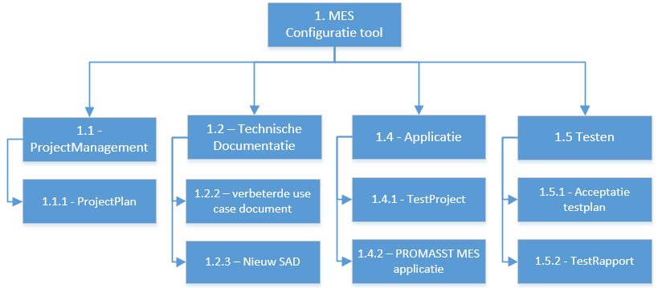

*Figuur 1: eindproduct decompositie*

Het product is een configuratietool die een vorige stagiair al een keer gemaakt heeft, waarop ik ga voortbouwen. Het eindproduct is opgedeeld in 4 delen

Ten eerste heb je het projectmanagement. Hierbij wordt het projectplan opgesteld doormiddel van de verkregen data.

Ten tweede heb je de technische documentatie. Deze bevat het use case document(en) en een nieuw software architectuur document.

Ten derde heb je de applicatie/solution die uit twee projecten zal bestaan. De MES-configuratie tool en een unittest project.

Als laatste heb je bij het testen het Acceptatie testplan en het testrapport dat daarop gebaseerd is.

# Projectorganisatie

## Bedrijfsorganisatie

*E*

## Teamleden

|  |  |  |
| --- | --- | --- |
| **Naam + tel + e-mail** | **Rol/taken** | **Begeleider (Ja/Nee)** |
| Peter Noten | Stagebegeleider, scrum master | Ja |
| Stef Goris | Software engineer,  Technisch begeleider | Ja |
| [Erik Tenbült](http://my.kse.nl/Person.aspx?accountname=KSEGROUP%5Ceten" \o "Erik Tenbült) | Product Owner | Nee |
| Koos Poel | Software engineer | Nee |
| **[Marc](http://my.kse.nl/Person.aspx?accountname=KSEGROUP%5Cmdor%2Dext" \o "Marc van Dorenmalen)** [van Dorenmalen](http://my.kse.nl/Person.aspx?accountname=KSEGROUP%5Cmdor%2Dext" \o "Marc van Dorenmalen) | Software engineer | Nee |
| Jos Raijmakers | Software engineer | Nee |
| Harrie Versteden | Software engineer | Nee |

## Communicatie

Tijdens het stage traject draai ik mee met een scrum team. Ik werk nog steeds individueel met af en toe hulp uit het team aan mijn opdracht. Hieronder is een tabel met hoe het team onder normale omstandigheden functioneert.

|  |  |  |
| --- | --- | --- |
| **Soort overleg** | **Frequentie** | **Aanwezig** |
| Voortgangsbespreking met de stagebegeleider | 1x per week | Stagiair  Schoolbegeleider |
| Stand up | 1x per dag  (Zelden wordt die overgeslagen) | Scrum master  Scrum team |
| Sprint review | 1x per twee weken | Scrum master  Scrum team |
| Retrospective | 1x per twee weken | Scrum master  Scrum team |
| Sprint planning | 1x per week | Scrum master  Product owner  Scrum team |
| Rapportage (logboek) | 1x per week | Schoolbegeleider |

Het projectplan zal door zowel mijn schoolbegeleider als mijn stagebegeleider ingezien worden.

Het nieuwe ontwerpdocument met daarin use cases, een nieuwe UI en architectuur zullen door mijn stagebegeleider worden ingezien.

Het testplan wordt alleen door mijn stagebegeleider ontvangen.

Het stageverslag wordt door de schoolbegeleider en stagebegeleider ontvangen.

## Besluitvorming

De besluitvorming zal grotendeels door de scrummaster & productowner ingevuld worden. Er zal worden besloten over:

* Functionaliteit van de use cases.
* Prioriteit van de backlog.
* Een gedeelte van de user story’s in de backlog.

De stagiair mag zijn eigen backlog items aan maken en inplannen. Het is de bedoeling in komende sprint dat de stagiair het zelf plannen van backlog items zo zelfstandig mogelijk oppakt.

## Contactgegevens

|  |  |  |  |
| --- | --- | --- | --- |
| **Naam** | **Rol** | **E-mailadres(sen)** | **Telefoonnummer** |
| Koen Wartenberg | Stagiair | School:  [k.wartenberg@student.fontys.nl](mailto:k.wartenberg@student.fontys.nl)  Stage (KSE):  Koen.Wartenberg@kse.nl | 06-20218718 |
| Peter Noten | Stagebegeleider | Peter.Noten@kse.nl | 0497-383818 |
| Frens Vonken | Schoolbegeleider  (Stagebegeleider vanuit school) | f.vonken@fontys.nl | 06-53759665 |

# Activiteiten en tijdplan

## Opdeling en aanpak van het project

.Het huidige plan is om tijdens de stageperiode twee releases uit te brengen. De eerste zal ongeveer op de helft van de stage plaatsvinden en de andere tegen het einde aan. Elke traject tot de release zal gebruik maken van de methode SCRUM & RUP. In RUP methode komen vier fases aan bod die ieder doorlopen moeten worden. Deze fase zullen niet strikt opgevolgd worden in het proces, maar zullen wel als rode lijn worden gebruikt om het traject vorm te geven.

In paragraaf 4.3 zullen de RUP fases kort uitgelegd worden.

Het eerste traject dus wanneer er na de eerste release wordt toegewerkt zal bestaan uit de eerste 10 weken van de stage. Hierbij is het de bedoeling dat er een functioneel werkende applicatie wordt opgeleverd die ook echt gebruikt zou kunnen worden in het bedrijf. In dit traject zullen functionele fouten die er nog inzitten opgelost worden en er zullen nieuwe functionaliteiten bijkomen. Daarna zal de applicatie gebruiksklaar worden gemaakt met behulp van unittesten en gebruikershandleiding.

Het tweede traject zal bestaan uit het oplossen van eventuele fouten die niet opgespoord zijn tijdens het vorige traject. Ook zal in dit traject een goede overdracht documentatie opgesteld worden. Hieronder vallen documenten zoals use cases, een SAD, acceptatie testplan en er zal door de stagiair ook vast worden gelegd (in de SAD of een ander document als dat nodig is) waar belangrijke aanpassingen zijn gemaakt in het systeem. Verder zal dit traject vooral besteed worden aan het opschonen van de code en aanpassen daarvan.

## Overall tijdplan

*Feest, vakantie en terugkomdagen **niet** inbegrepen.

Eerste release (10 weken):

|  |  |  |  |
| --- | --- | --- | --- |
| **Fasering** | **Aantal dagen** | **Start** | **Gereed** |
| 1 Inceptie | 10 | 05-02-2018 | 16-02-2018 |
| 2 Elaboriatie | 10 | 18-02-2018 | 02-03-2018 |
| 3 Constructie | 25 | 05-02-2018 | 06-04-2018 |
| 4 Transitie | 5 | 09-04-2018 | 13-04-2018 |

Tweede release (8 weken):

|  |  |  |  |
| --- | --- | --- | --- |
| **Fasering** | **Aantal dagen** | **Start** | **Gereed** |
| 1 Inceptie | 1 | 16-04-2018 | 16-04-2018 |
| 2 Elaboriatie | 4-10 | 17-04-2018 | 20/27-04-2018 |
| 3 Constructie | 25-30 | 23/30-04-2018 | 01-06-2018 |
| 4 Transitie | 5 | 04-06-2018 | 08-06-2018 |

Tijdens het project zal er met de planningsmethode RUP gewerkt worden. Dit houdt in dat elk traject tot aan een nieuwe release opgedeeld is in vier delen. Tijdens een geheel traject (dus niet alleen de bouw) zal Scrum gebruikt worden. In de bouwfase komt SCRUM alleen beter tot zijn recht aangezien die langer zal duren dan twee weken.

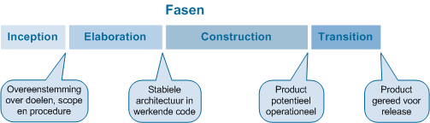

Figuur 3: De 4 fasen van RUP

* Inceptie = Inception
* Elaboriatie = Elaboration
* Constructie = Construction
* Transitie = Transition

## Beschrijving RUP fases

Hieronder zullen de rupfases en welke taken er per fase plaatsvinden verder beschreven worden.

* **Inceptie** – Tijdens deze fase wordt er eigenlijk bepaald of het product dat te verwezenlijken is, past binnen de tijd die er beschikbaar is.

Gedurende de fase wordt er dus vooral veel vooruit gepland. Er wordt bijvoorbeeld gekeken naar of:

* + De stagebegeleider en de stagiair zijn het eens over de scope van het project.
  + Er al oplossingen bekend zijn voor te verwachte problemen.
  + Er een overeenkomst is over de wensen en eisen van het product (use cases en acceptatieplan)
  + Welke risico’s het project met zich meebrengt en welke tegen maatregelen hiervoor nodig zijn (risicolijst).
  + Is iedereen het eens met de globale planning van het project en zijn de kosten realistisch (kosten zijn van toepassing op dit project).
  + Of iedereen het eens is met welke tools dit project tot stand zal moeten komen.
* **Elaboriatie** – Tijdens deze fase Wordt er vooral gekeken wat de eerste bevindingen van het project hebben opgeleverd en er wordt daarna gekeken op welke manier het project daarna op de beste manier gehaald kan worden.

In deze fase wordt:

* + Er gekeken gewerkt aan een gedetailleerder beeld van de meest kritische requirements (enkele use case specificaties uitgewerkt waaronder diegene met een GUI).
  + Is er een stabiele architectuur in werkende code (software architectuur document)?
  + Is de ontwikkelomgeving ingericht en functioneert die naar behoren?
  + Op welke manier trotseren wij de belangrijkste risico’s (proof of concept)?
  + Wat is precies het idee over de kosten, planning en scope van het project? (kosten spelen natuurlijk geen rol bij dit project)
  + Wordt de oorspronkelijke business case gehaald.
* **Constructie** – Tijdens deze fase wordt het product doormiddel van het werkt uit de vorige fases gerealiseerd.

In deze fase wordt:

* + De functionaliteit gerealiseerd.
  + Het product gereed gemaakt voor Bèta testen.
  + Worden trainingsmateriaal en handleidingen geschreven.
* **Transitie** – Tijdens deze fase wordt de applicatie toepasselijk gemaakt voor de eindgebruikers ervan.

In deze fase wordt:

* + Worden gerapporteerde bugs gefikst.
  + Gebruikers en beheerder getraind om de applicatie te gaan gebruiken.
  + Gekeken of belanghebbenden het eens zijn of de applicatie voldoet aan de gestelde eisen.

**Bron**:

Dekker, E. (2010, march). *fasen*. Retrieved from rupopmaat: http://www.rupopmaat.nl/naslagsite2011/

## Aanvang fase

### Omschrijving en aanpak

In deze fase wordt er gekeken naar de omvang van het project (de scope). Verder worden er begrenzingen en risico’s opgesteld en vastgelegd in het projectplan. Er kan hiermee bepaald worden of het project doorgezet of stopgezet moet worden.

### Eindproducten

Het eindproduct voor deze fase is het projectplan. Hierin wordt een grove schets gemaakt van de planning en enkele functionaliteiten (en/of verbeteringen) en risico’s. Deze zal worden ingezien door de stagebegeleider en de schoolbegeleider

### Startvoorwaarden

De opdracht om tijdens de stage uit te voeren.

### Activiteitenlijst

*Dit is een grove schets gebaseerd op paragraaf 4.2

|  |  |  |  |
| --- | --- | --- | --- |
| **Activiteit** | **Totaal aantal dagen** | **Start** | **Gereed** |
| Projectplan: opzet en eerste invulling | 1 | 05-02-2018 | 05-02-2018 |
| Projectplan: projectopdracht | 2 | 06-02-2018 | 07-02-2018 |
| Projectplan: Activiteiten en planning | 2 | 08-02-2018 | 05-02-2018 |
| Projectplan: Feedback verwerken | 1-2 | ? | ? |
| Bestuderen applicatie vorige stagiair  (tijdens het projectplan schrijven) | 4 | 05-02-2018 | 16-02-2018 |

*Het bestuderen van de vorige applicatie zal speciaal tijd vooruit getrokken worden. Dit betekent niet dat er daarna niet nog een keer wordt teruggekeken naar de Huidige configuratietool mocht dat nodig zijn.

## Detaillering Fase

### Omschrijving en aanpak

In deze fase worden functionele requirements uitgewerkt en bijgesteld (van de vorige stagiair). Hiermee zullen de verdere specificaties van de applicatie verduidelijkt worden. Er wordt in deze fase gecontroleerd of het huidige Software architectuur document (SAD) voldoet en of er aanpassingen in plaats moeten vinden vanwege nieuwe functionaliteiten.

Ook zal het projectplan definitief worden gemaakt en er zullen verbeteringen aan komen mocht dit nog nodig zijn.

### Eindproducten

* Nieuw use cases document (geüpdatete versie)
* Nieuw requirement document
* Verbeterd projectplan (mocht dit nog nodig zijn)
* Software architectuur document (geüpdatete versie)
* GUI-design (geüpdatete versie)

### Startvoorwaarden

* Stagiair heeft goed de vorige stagiair zijn werk bestudeerd.
* Juiste tools zijn geïnstalleerd
  + Visio

### Activiteitenlijst

*Dit is een grove schets gebaseerd op paragraaf 4.2

|  |  |  |  |
| --- | --- | --- | --- |
| **Activiteit** | **Totaal aantal dagen** | **Start** | **Gereed** |
| Projectplan: verbeteren | 1 | 19-02-2018 | 19-02-2018 |
| MoSCoW: requirement document opstellen | 1 | 19-02-2018 | 20-02-2018 |
| Use case document: verbeteren/ herinrichten | 1 | 21-02-2018 | 23-02-2018 |
| Use case document: nieuwe requirement opstellen | 1 | 26-02-2018 | 26-02-2018 |
| SAD: Nieuw document opstellen met verbeteringen. Afgeleid vanuit de huidige SAD | 4-6 | 27-02-2018 | 2/6-03-2018 |
| GUI: re-design op basis requirements en vooral op gebruiksvriendelijkheid | 1 | 5/7-02-2018 | 07-03-2018 |

## Bouw Fase

### Omschrijving en aanpak

Omdat RUP toegepast wordt in dit project is het opgedeeld in fases. In de bouwfase komt het scrum gedeelte vooral naar voren toe, aangezien deze fase meer dan 2 weken in beslag zal nemen. Na elke sprint zal er een functionele demo kunnen worden gepresenteerd.

Mochten er onverwachte dingen naar voren komen zoals: Bugs, Spikes of andere zaken waardoor een of meerdere user story’s niet of maar gedeeltelijk afkomen. Dan wordt dit meegenomen in de planning van de volgende sprint.

### Eindproducten

* Bèta code
* Opgeschoonde code
* Nieuw UI Design
* Testplan

### Startvoorwaarden

* De detailfase moet door de stagebegeleider goedgekeurd zijn.
* Juiste tools moeten geïnstalleerd zijn en er is een testomgeving beschikbaar.

### Activiteitenlijst

*Dit is een grove schets gebaseerd op paragraaf 4.2

|  |  |  |  |
| --- | --- | --- | --- |
| **Activiteit** | **Totaal aantal dagen** | **Start** | **Gereed** |
| Acceptatie testplan | 2 | 05-03-2018 | 06-03-2018 |
| Code: Clean-up | 5 | 07-03-2018 | 13-03-2018 |
| UI: re-design | 1 | 14-03-2018 | 14-03-2018 |
| Code: Functionaliteit | 16 | 15-03-2018 | 05-04-2018 |
| Testplan uitvoeren | 1 | 06-04-2018 | 06-04-2018 |

Misschien wordt de code opnieuw opgebouwd. In dit geval zal de clean-up tijd bij de “code: Functionaliteit” toegevoegd worden.

## Overgang Fase

### Omschrijving en aanpak

In deze fase zal er uitdrukkelijk getest gaan worden en een release gedaan worden van de huidige applicatie.

Verder zal er een evaluatie document geschreven worden tot dan toe.

### Eindproducten

* Testrapport
* Evaluatie document

### Startvoorwaarden

* Bèta code
* Evaluatie document

### Activiteitenlijst

*Dit is een grove schets gebaseerd op paragraaf 4.2

|  |  |  |  |
| --- | --- | --- | --- |
| **Activiteit** | **Totaal aantal dagen** | **Start** | **Gereed** |
| Testplan uitvoeren | 1 | 09-04-2018 | 09-04-2018 |
| Gefaalde testen debuggen en oplossen | 3 | 10-04-2018 | 12-04-2018 |
| Evaluatie document opstellen | 1 | 13-04-2018 | 13-04-2018 |

*de stagebegeleider wil twee releases van dit product hebben. Dus de fases zullen allemaal nog een keer gedaan worden zoals in paragraaf 4.2 ook beschreven staat. In dit traject zullen zaken zoals verdieping van het project en het bestuderen ervan minder tijd kosten waardoor er minder tijds besteed hoeft te worden aan de documentatie.

# Kwaliteitsbewaking, Testen, Configuratiemanagement

## Goedkeuringen

|  |  |  |
| --- | --- | --- |
| **Wat** | **Wie** | **Wanneer** |
| Projectplan | Peter Noten &  Frens Vonken | Uiterlijk:  02-03-2018 |
| Use cases | Peter Noten | 23-02-2018 |
| UI design | Peter Noten | 27-02-2018 |
| Acceptatie testplan | Peter Noten | 28-02-2018 |
| Stageverslag | Frens Vonken & tweede assessor | 18-06-2018 |

## Testaanpak/strategie

Het is de bedoeling dat het bedrijf het eindproduct zal gaan gebruiken in de praktijk. Daarom is het noodzakelijk dat de functionaliteiten van de applicatie zorgvuldig en doorgrondig getest worden.

Er zal een Acceptatie testplan geschreven op basis van de functionele requirements. Dit zal worden gedaan voordat er aan het programmeren begonnen wordt. Elke functionaliteit zal een a twee testen krijgen afhankelijk van de complexiteit ervan.

Nadat er de nieuwe functionaliteiten inzitten zal er een testrapport worden opgesteld op basis van het acceptatie testplan. Hierin komt te staan welke tests er doorheen kwamen welke niet en welke functionaliteiten niet meer zijn geïmplementeerd.

Voor testen die gefaald zijn en niet meer gerepareerd kunnen worden of functionaliteiten die niet meer aan een implementatie toekwamen zullen mee worden genomen op weg naar de volgende release. Tenzij het einde van de stage nadert.

## Testomgeving en benodigdheden

De computer waarop getest zal worden heeft de volgende specificaties

|  |  |
| --- | --- |
| Besturingssysteem | Microsoft Windows 7 professional |
| Versie | 6.1.7601 Service Pack 1 Build 7601 |
| Merk | Dell |
| Generatie | Optiplex 7010 |
| System type | x64-based PC |
| Processor | Intel(R) core(TM) i7-3770 CPU @ 3.40GHz, 3401 Mhz, 4 Core(s), 8 logical processors |
| Video kaart | Intel HD Graphics 4000 |
| Werkgeheugen (ram): | 8 GB |

De computer heeft een verbinding met de database nodig. Er is ook toestemming nodig (gebruikersnaam & wachtwoord) om gegevens naar de database toe en weg te schrijven.

## Reviews

|  |  |  |
| --- | --- | --- |
| **Review** | **Wie** | **Wanneer** |
| Unit testen | Koen Wartenberg | Als er een stukje functionaliteit geïmplementeerd wordt |
| Projectplan review | Frens Vonken | Uiterlijk: 02-03-2018 |
| Stageverslag | Frens Vonken | 18-06-2018 |
| Acceptatie testplan | Peter Noten | 16-03-2018* |
| UI-design | Peter Noten | 16-03-2018* |
| Use cases/SAD | Peter Noten | 16-03-2018* |

Datums met een * niet definitief

## Configuratiemanagement

* Dit document zal worden bewaard op de foundation server van KSE.
* Dit document zal online worden opgeslagen op SharePoint van KSE.
* In alle documenten net zoals deze zal er een versiebeheer in komen zodat er duidelijkheid zal bestaan over wanneer er aan een bepaald document gewerkt is.

# Risico’s en afhankelijkheden

## Afhankelijkheden

* Er is een systeem beschikbaar staan waarop getest kan worden.
* De huidige configuratietool en de source code ervan is beschikbaar.
* Er zijn de benodigde tools beschikbaar zijn om systeemontwerpen te kunnen maken.
* Er zijn de benodigde tools beschikbaar zijn om het systeem te kunnen bouwen.
* Er is een testomgeving beschikbaar zijn waarin de tool gebruikt en getest kan worden zonder iets essentieels stuk te kunnen maken.

## Projecten die van dit project afhankelijk zijn

* Het configureren van transportlijnen zal eenvoudiger worden gemaakt.
* De tool kan uitgebreid worden zodat er nog meer systemen ermee geconfigureerd kunnen worden.

## Risico’s en uitwijkactiviteiten

|  |  |  |
| --- | --- | --- |
| **Risico** | **Activiteiten ter voorkoming opgenomen in plan** | **Uitwijkactiviteiten** |
| Transportlijn is niet correct ingesteld door het systeem | Testen & debuggen | Lijn annuleren |
| Verkeerde gegevens worden aan de database toegevoegd | Testen & debuggen | Database reset |
| Systeem crash | Testen & debuggen | Overschakelen oude systeem |

# Definition of done

Hier zal worden beschreven wanneer een onderdeel tijdens de bouwfase klaar is. Hierin zal het vooral gaan over de daadwerkelijke implementatie van de functies en stukjes code.

Een taak van een user story kan pas als “done” worden gezet wanneer:

* De een stuk code werkend is.
* Het stuk code zal getest is d.m.v. een of meerdere unittest.
* De code is voorzien van goed commentaar.
* De code leesbaar is en variabelen namen zijn begrijpbaar.
* De code is niet te complex volgens sonar issues. (er zitten dus geen drastische netheidsfouten in)

# Bronnen

Dekker, E. (2010, march). *fasen*. Retrieved from rupopmaat: http://www.rupopmaat.nl/naslagsite2011/

16.2 Software Architectuur document

Promasst MES

Bestandsnaam : MES-Tool-SAD

Versie : 0.5.0

Datum : 17-6-2018

Auteur : Koen Wartenberg

Software Architectuur Document

configuratie tool

# Document historie

## Versie beheer

|  |  |  |  |
| --- | --- | --- | --- |
| **Datum** | **Versie** | **Beschrijving** | **Auteur** |
| 13-2-18 | 0.1.0 | Initiële versie | Koen Wartenberg |
| 26-2-2018 | 0.2.0 | Aanpassing EER-model | Koen Wartenberg |
| 29-3-2018 | 0.2.1 | Toevoeging parameter Gui design | Koen Wartenberg |
| 5-4-2018 | 0.3.0 | Database updates | Koen Wartenberg |
| 17-5-2018 | 0.4.0 | Documentatie is gelijk getrokken met het POC | Koen Wartenberg |
| 6-6-2018 | 0.5.0 | Documentatie update met huidige POC | Koen Wartenberg |
|  |  |  |  |

## Distributie

|  |  |  |  |  |  |  |  |  |  |  |  |  |  |  |
| --- | --- | --- | --- | --- | --- | --- | --- | --- | --- | --- | --- | --- | --- | --- |
| **Naam** | **0.1** |  |  |  |  |  |  |  |  |  |  |  |  |  |
|  |  |  |  |  |  |  |  |  |  |  |  |  |  |  |
|  |  |  |  |  |  |  |  |  |  |  |  |  |  |  |
|  |  |  |  |  |  |  |  |  |  |  |  |  |  |  |
|  |  |  |  |  |  |  |  |  |  |  |  |  |  |  |

## According document

|  |
| --- |
| Names  DIVISIE 2: MARKETING & VERKOOP  Dep. 5 Product management  Erik Tenbult  Product owner  ………………… |

|  |
| --- |
| Namens  KSE Process Technology  DIVISION 4A: DEVELOPMENT  Dep. 11a Development verticals  Peter Noten  Contract manager  …………………. |

* + Inhoudsopgave

# Introductie

*In dit architectuur document worden aanwijzingen gegeven in italic (schuinschrift).*

*Rode tekst in dit document wijst erop dat iets nog niet af is (dit zal in de laaste versie eruit worden gehaald).*

## Context

De nadruk van dit document zal vooral gelegd worden op verbeteringen van het oude document. Hieronder vallen componenten die er eerste niet instonden en verbeteringen op het gebied van ontwerpen.

## Applicatie

PROMASST MESS configuratie tool is een applicatie waarmee batch prosessen geconfigureerd kunnen worden zodat het wegen, verpulveren, mengen en persen van voer automatisch makkelijk verloopt.

In de bestaande configuratie tool zitten nog verschillende bugs en design fouten. Ook is de code kwaliteit slecht en is er nauwelijks behulpzaam commentaar bijgeschreven.

## Doel van dit document

Het Software Architectuur Document (SAD) bevat een uitgebreide architecturale kijk op het systeem MES Configuratietool dat verder ontwikkeld is door Koen Wartenberg voor . Het beschrijft een aantal verschillende architecturale views van het systeem om zo verschillende aspecten van het systeem te belichten.

## Opbouw

Dit document is opgebouwd uit Drie belangrijke hoofdstukken

* **Logical View**
  + Hierin zal er een algemene structuur van de applicatie geschetst worden
* **Implementation View**
  + Er zal hier dieper op de implementatie van de applicatie worden ingegaan. Er zal hier vooral gekeken worden naar opvallende implementatie keuzes of aanpassingen aan de database.
* **Patronen**
  + Hierin zullen de gebruikte patronen genoemd worden. Ook zal er een korte uitleg volgen over hoe ze zijn toegepast.

Als laatste zullen de exceptie handelingen nog een keer aan bot komen en de code styling.

# Logical view

## Architectuur

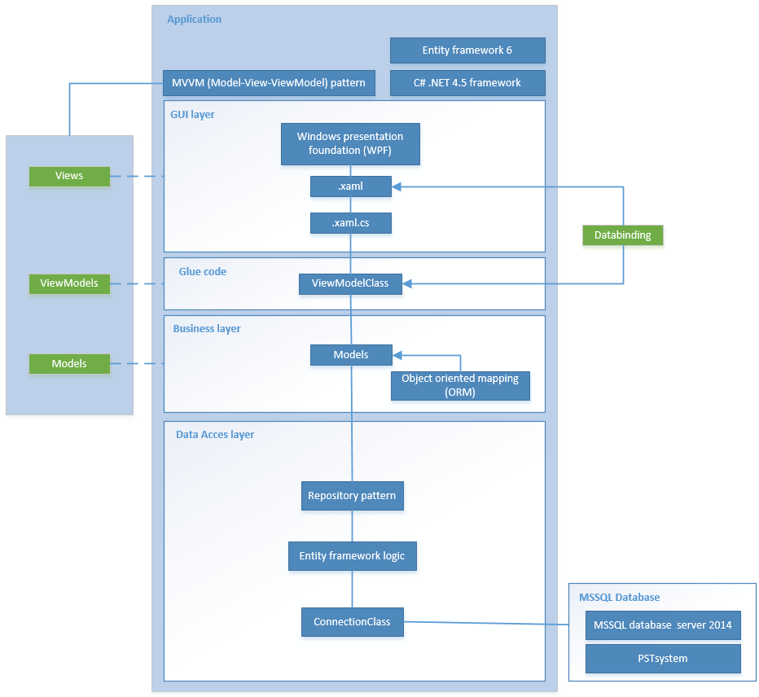

Voor de applicatie is de drie lagen structuur toegepast. Er is duidelijk onderscheid gemaakt tussen de GUI, business laag en Data acces laag.

Er wordt in de applicatie gebruik gemaakt van het MVVM (Model-View-Viewmodel) patroon. Dit houdt in dat alles wat de gebruiker kan doen op de interface eerst terug gekoppeld wordt na de bijbehorende viewmodel die het weer doorgeeft aan de juiste klasse. Dit is de lijm code tussen de models.

Er wordt gebruik gemaakt van entity framework 6 in de applicatie. Bijna alle properties uit iedere class hebben dezelfde naam als een kolom uit de database. Of ze hebben een referentie daarna toe.

In de “Data Acces layer” word er gebruik gemaakt van een repository pattern in combinatie met entity framework. Door het repository patroon worden de verschillende database uitvoeringen overzichtelijk weergegeven en zijn fouten gemakkelijker terug te vinden.

Verder zal er geen gebruik worden gemaakt van Xml files. Deze zijn namelijk lastig te onderhouden en geven geen concreet overzicht van je opgeslagen data. Ook bied de database een beter alternatief.

## Domein model

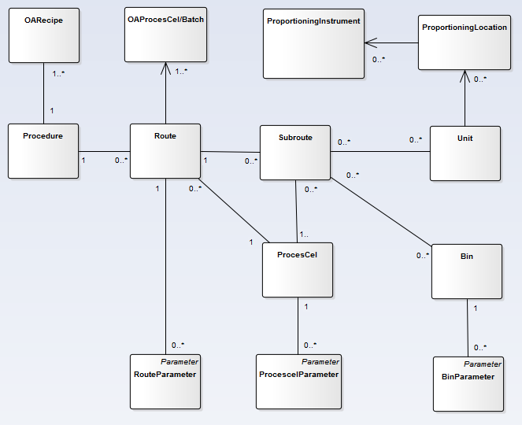

Ga er bij deze afbeelding vanuit dat alles componenten die hier instaan in een fabriek gebeuren. Het wegen en persen en meer gebeuren natuurlijk allemaal door machines. Hieronder staat beschreven in volgorde wat elke component doet en hoe die in relatie staat tot de andere componenten.

Er staan in dit diagram alleen de belangrijkste componenten weergegeven waar de applicatie mee te maken heeft.

## Omschrijving tabellen

Procescell

Een onderdeel van de fabriek. Elk onderdeel is verantwoordelijk voor een deel van de verwerking van het product. De ene neemt bijvoorbeeld een grondstof in en de andere zorgt ervoor dat het vermalen wordt. Een procescel bestaat natuurlijk weer uit kleinere onderdelen hieronder beschreven.

Maar eerst enkele procescell soorten staan hieronder vermeld.

Dat zijn bijvoorbeeld:

* Innamelijn:

Neemt nieuwe grondstof materialen in voor gebruik binnen de fabriek.

* Menglijn:

Zorgt ervoor dat verschillende grondstoffen op de juiste manier samenkomen.

* Correctielijn:

Stel dat er van een stof te veel/weinig inzit in de huidige recept dan kan dat hier gecorrigeerd worden.

* Uitnamelijn:

Producten worden hier vervoert om opgeslagen te worden in een silo waarnaar ze kunnen worden

opgehaald.

* Perslijn:

Grondstoffen worden hier samengeperst.

* Transportlijn:

Aparte processCell die er voor zorgt dat de materialen van de ene processCell na de andere gaat.

Route

Een procescel bestaat uit een of meerdere routes. Het doel van een route is alleen om te bepalen welke subroutes in welke volgorde worden uitgevoerd.

Subroute

Een procescel heeft nul of meerdere subroutes. Deze routes kunnen daarna toegevoegd worden aan een route van de procescel. Een subroute kan meerdere keren voorkomen in een andere route van dezelfde procescel (dus niet in dezelfde route).

Unit

Een onderdeel van een processCell. Denk hierbij aan een weger en tijdelijke opslag cabine of een lopende band. Units worden weer toegevoegd aan een subroute. Een subroute kan meerdere units bevatten.

Procedure

Is een taak die binnen de fabriek door het systeem uitgevoerd moet worden.

OARecipe

Geeft aan hoe een taak uitgevoerd moet worden. Hier staat in hoeveel van elke grondstof gebruikt moet worden voor een bepaalt eindproduct en op welke manier de procedure uitgevoerd moet worden.

Bin

Een opslag plaats waar tijdelijk een product in bewaart wordt. Dit wordt ook wel een silo genoemd.

OAprocessCell/Batch

Stel je hebt een bepaald recept met daarbij drie keer de benodigde hoeveelheid om 1 eindproduct ervan te kunnen maken. Dan kun je dus drie keer het gewenste eindproduct maken. Een batch is een geautomatiseerd process die er voor zorgt dat een eindproduct doormiddel van een recept tot stand kan komen. In dit voorbeeld zullen er dus drie batches uitgevoerd worden.

Een route heeft minimaal een batch maar er kunnen er meerdere ingesteld worden.

ProportioningInstrument

Een instrument binnen een Unit die ervoor zorgt dat de juiste afwegingen van een product worden gedaan. Dit wordt dus alleen gebruikt bij bepaalde Units bijvoorbeeld Weegschalen.

ProportioningLocation

Een locatie van een of meerdere proportioning instrumenten.

Procescellparameter

Een procescel kan verschillende parameters bevatten een paar hiervan zullen benodigd zijn voordat er een aangemaakt. Deze parameters geven aan of er bepaalde zaken gecontroleerd moeten worden in de procescel of wanneer de procescel geen materiaal meer mag bevatten

Routeparameter

Een route kan verschillende parameters bevatten een paar hiervan zullen benodigd zijn voordat er een aangemaakt. Een route erft de meeste benodigde parameters over van de procescel waar die bij hoort.

Binparameter

Een bin kan verschillende parameters bevatten een paar hiervan zullen benodigd zijn voordat er een aangemaakt. Deze parameter vermeld bijvoorbeeld hoeveel grondstoffen die mag of kan bevatten.

## UI-design

Het UI design zal er grotendeels hetzelfde eruit komen te zien qua opbouw en algemeen design. Er zal vooral gekeken worden in welke aspecten er verbeterd kunnen worden en welke aspecten weggehaald zullen moeten worden.

### Hoofdscherm

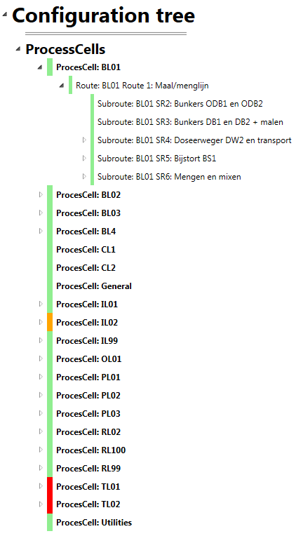

De UI design voor de boom structuur is niet veel veranderd. In de code zit het MVVM patroon. Dit betekent dat als er in een gekoppeld element in de code veranderd dat dit dan te zien is in de user interface.

In dit geval zit de lijst:

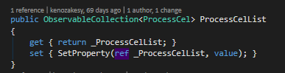

Gekoppeld aan de treeview als de stam van de boom.

En in elke procescell zit weer een route lijst en in elke route zit weer een subroutelijst. Dit verhaal kan oneindig doorgaan als je zou willen.

### Set subroute scherm

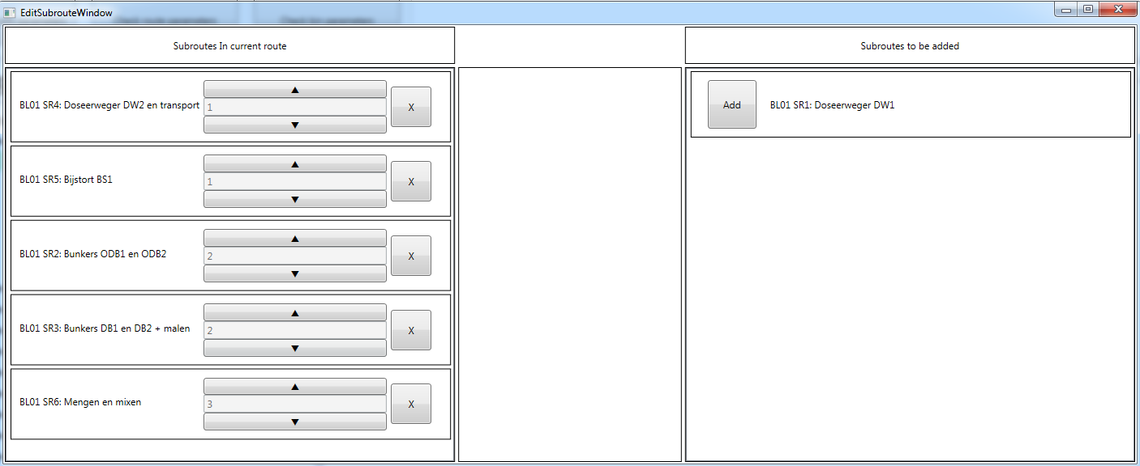

5

4

3

2

1

Als je bij Routes klikt op “Set subroutes” dan komt het volgende scherm naar voren.

1. Dit is het vak waarin alle subroutes staan die de huidige route bevat.
2. Dit is waar alle subroutes staan die de route nog niet bevat.
3. De “Add” knop zorgt ervoor dat een subroute in de route wordt geplaatst
4. De “X” knop zorgt ervor dat de subroute uit de route wordt verwijderd (Hij blijft aanwezig in de procescell en andere routes)
5. Hier kun je de sequence nummer van de subroute in de route aan passen door op omhoog of omlaag te klikken.

IN dit proof of concept is er geen gebruikt gemaakt van een drag & drop scherm. Dit is gedaan omdat dit absoluut zeer onhandig is in combinatie met WPF MVVM. Daarom zijn er voor alternatieven gezocht. Deze user interface design is fuctioneel bruikbaar, maar voor gebruiksvriendelijkheid zit er nog veel verbetering.

# Implementation view

Niet alle klassen in de huidige applicatie worden gebruikt door het systeem. Sommige klassen staan alleen in de applicatie om die later te kunnen toepassen. Controleer dus zelf welke klassen je denkt nodig te hebben voordat je aanpassingen gaat verrichten.

Verder zullen alle klassen niet van al hun methodes voorzien zijn. Vooral de belangrijkste zullen aangegeven worden. De meeste methodes zijn nog een soort van testgevallen namelijk.

## 

## Implementatie model

### Business laag diagram (basis)

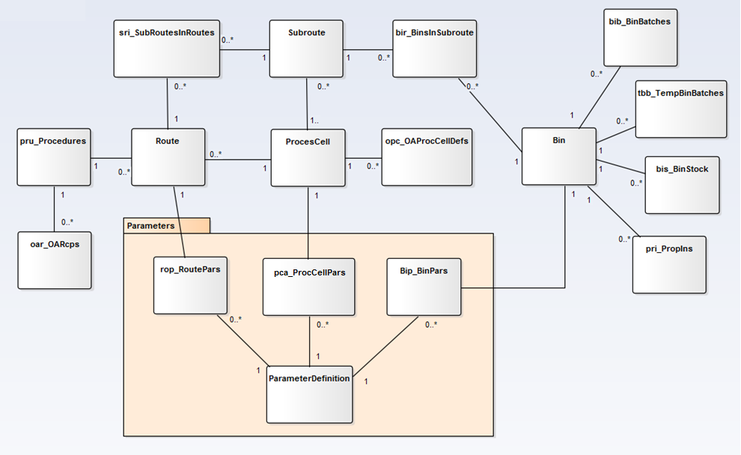

Dit is het algemene model van de applicatie. Dit model is opgebouwd aan de hand van entity framework. Het model is zo opgesteld dat de data gemakkelijk in een keer in de applicatie geladen hoef te worden zodat de applicatie tijdens runtime weinig meer zelf hoeft op te halen.

Alle klassen met “(drie letter)_ + tabel naam” zijn klassen die bijna altijd direct uit de database zijn overgenomen voor entity framework. Er kunnen in de klassen zelf kleine aanpassingen zijn gedaan dus let hier wel op.

### Business laag diagram (met interfaces)

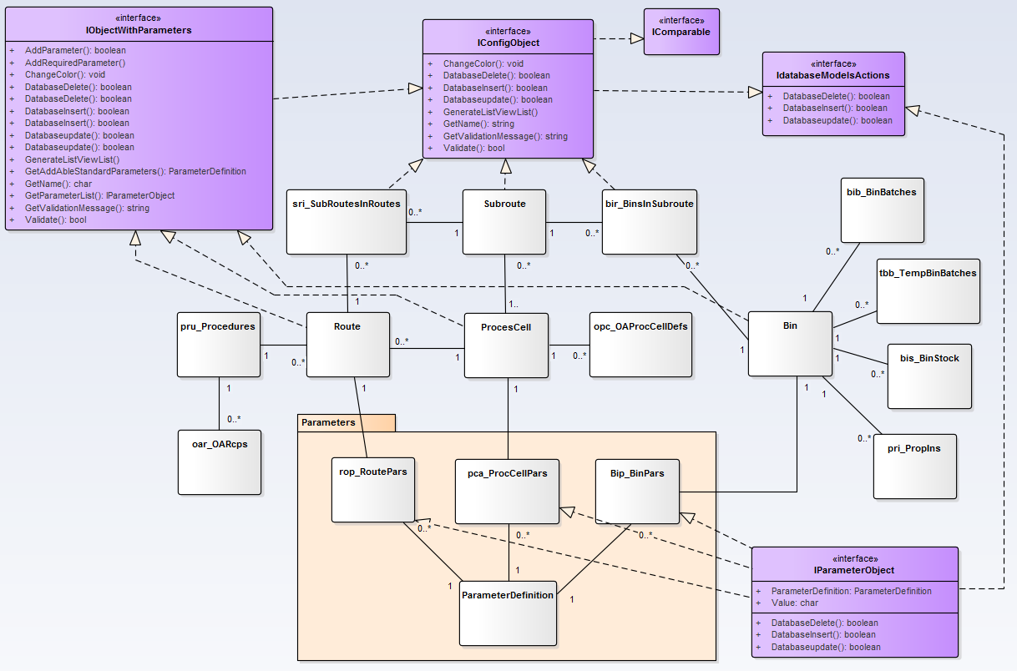

## Enums

In de onderste afbeelding zijn alle gebruikte enums van de applicatie te zien

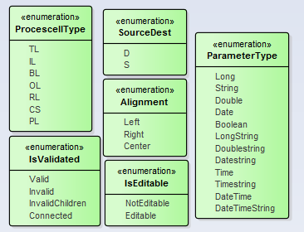

## Interfaces

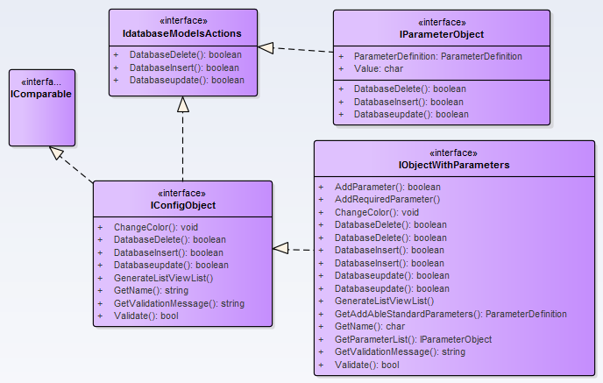

IDatabaseModelsActions

Hier staan alle database acties die een bepaald object moet kunnen om naar de database gezonden of opgehaald te worden.

IConfigObject

Deze interface wordt overgeërfd door bijna alle klassen in de applicatie. Het is een Interface die alle objecten in de objecten boom verzameld om ze uit te kunnen lezen

IObjectWithParameters

Deze interface wordt meegegeven aan objecten die parameters bevatten (bins, procescellen en routes).

IParameterObject

Deze interface wordt meegegeven aan alle parameters met uitzondering van de parameterdefinitie.

## Database

### Database ontwerp

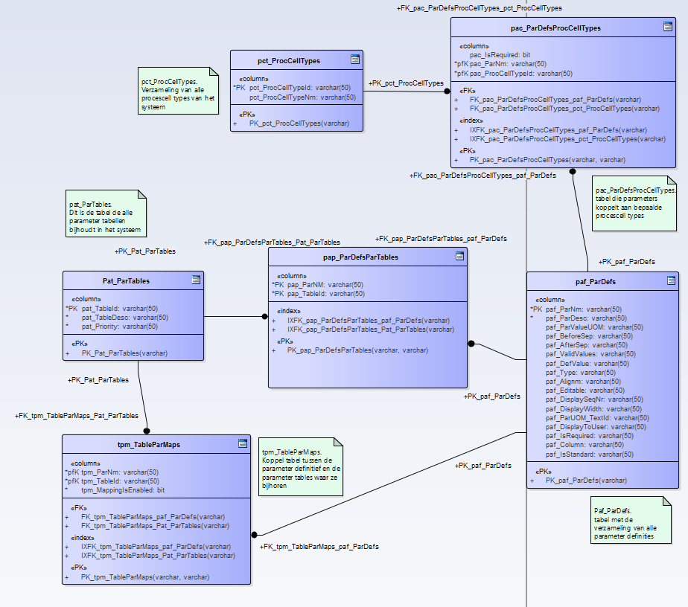

Figuur 5: Database ontwerp (parameter configuratie deel)

In de database is er voor de het ophalen van de juiste parameters voor route en procescellen de PAC tabel aangemaakt. In deze tabel worden de parameter definities uit de PAF tabel gekoppeld aan een procescelltype uit de PCT tabel.

Daarnaast zal er gekeken worden of de parameter voor een bepaalt object in de applicatie verplicht is, optioneel is of juist helemaal niet geselecteerd kan worden als een potentiele parameter.

Andere type parameters kunnen nog niet verplicht worden gesteld. Er mag vanuit worden gegaan dat alleen de procescell en route objecten parameters toegekent kunnen krijgen.

### Database benamingen

*Tabel definities met een * achter hun naam zijn koppeltabellen.*

Paf_ParDefs

tabel met de verzameling van alle parameter definities

pct_ProcCellType

Verzameling van alle procescell types van het systeem

pac_ParDefsProcCellTypes *

tabel die parameters koppelt aan bepaalde procescell types

pat_ParTables

Dit is de tabel de alle parameter tabellen bijhoudt in het systeem

tpm_TableParMaps *

Koppel tabel tussen de parameter definitief en de parameter tables waar ze bij horen

pap_ParDefsParTables *

koppeltabel tussen de parameter tabel definitief en de parameter definities.

## Entity framework

### Klassen indeling

De klassen indeling is niet precies hetzelfde als de database.

(zie 4.1.1)

### Context

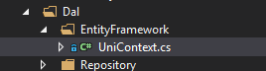

In de map entity framework staat de klasse “UniContext”. Dit is de context van entity framework en de daadwerkelijke klassen die in contact staat met de database.

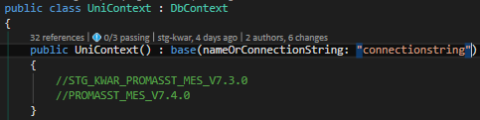

In de constructor schrijf je je connectionstring. Deze moet nog omgebouwd worden om contact te maken met PSTsystem.

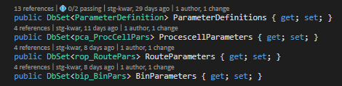

Wanneer je een klassen hebt gelinkt (of als die dezelfde naam heeft als een database tabel) dan kan er een DBSet<> van gemaakt worden. Hierdoor kun je als programmeur de context van die klasse aanroepen en doormiddel van die klasse de database bewerken.

### Database persistentie

Insert

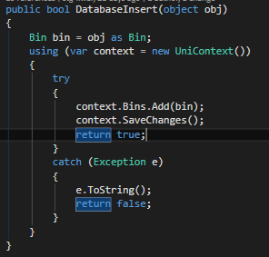

Je geeft een object mee aan de database repository. In dit geval is het een bin in de bin repository. Hier maak je een Bin van.

“Savechanges” zorgt ervoor dat de gegevens worden opgeslagen

Update

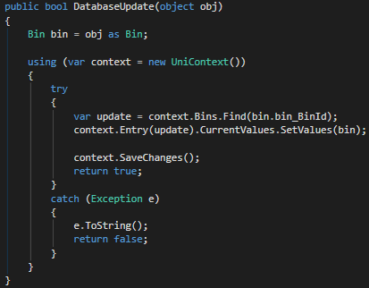

Delete

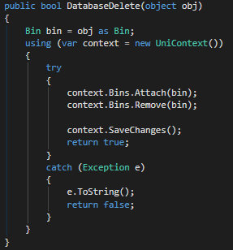

Bij een delete moet je eerst ervoor zorgen dat je het object dat je meegeeft aanhaakt aan het object in de database waar die bijhoort. Dit doe je door “attach” te gebruiken.

*Mocht er iets fout gaan tijdens de database transactie dan wordt de gehele transactie afgebroken. Je kunt alles in de transactie door sturen naar de database of niks.

## Mappen structuur

De logische mappen structuur zal nu kort worden beschreven. Hierdoor zou het duidelijk moeten worden waar bepaalde klassen staan en hoe ze terug te vinden zijn.

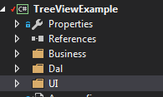

Het project is opgedeeld in een Business laag, UI laag en een Dal laag

### UI

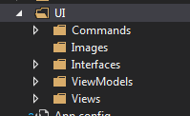

Commands

De Relaycommand gebruikt voor MVVM model

Images

Afbeeldingen gebruikt in de applicatie

Interfaces

Interfaces gekoppeld aan Views en viewmodels

ViewModels

Viewmodels gebruikt in appliatie

Views

Alle Views (GUI schermen) staan hier

### Business

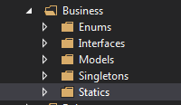

Enums

Enums gebruikt in applicatie

Interfaces

Interfaces gebruikt voor de Business laag

Models

Classen gebruikt in de business laag.

Singletons

Classen met een singleton patroon

Statics

Alle static klassen in de applicatie of behaviours

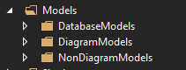

DatabaseModels

Classen gebruikt met entity framework maar niet voor andere logica

DiagramModels

Classen gebruikt met veel implementatie logica. Vooral klassen die gebruikt zijn voor de treeview staan hierin.

NonDiagramModels

Dit zijn klassen die gebruikt worden om bijvoorbeeld een UI element er beter uit te later zien.

### DAL



Entityframework

Hierin staat de Databasecontext klasse

Repository

Hier is het repository patroon van de applicatie terug te vinden

# Gebruikte Patronen

|  |  |  |  |
| --- | --- | --- | --- |
| **Patroon** | **Gebruikt voor** | **Voordeel** | **Nadeel** |
| MVVM (Model-View-ViewModel) | Een duidelijke scheiding tussen GUI en Business laag. Wordt gebruikt in WPF applicaties | Duidelijke scheiding tussen busines en GUI laag. Is ook makkelijk te onderhouden | Redelijk Complex en niet waard om te gebruiken in kleine applicaties |
| Singleton | Het aanmaken van maar een instantie van een klas die overal aan te roepen is | Een stuk code kun je overal aanroepen en kun je gebruiken om gemeenschappelijke data in op te slaan | Code wordt snel onoverzichtelijk voor andere codeurs en moet daarom niet gebruikt worden als er andere mogelijkheden zijn. |
| Repository | Het communiceren met de data laag duidelijker te maken en de code daarvoor beter testbaar maken | Je code is beter testbaar en je kunt gemakkelijker van database wisselen. | Redelijk complex en niet waard om te gerbruiken in kleinere applicaties, tenzij je een versimpelde versie van maakt. |

In deze tabel is een snelle opsomming te zien van welke patronen gebruik zijn in de applicatie en de voor en nadelen en nadelen ervan. Hieronder is verder beschreven hoe deze uiteindelijk in de applicatie toegepast zijn.

## MVVM (View-model-ViewModel)

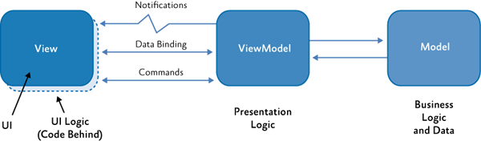

Figuur 6: MVVM patroon

Door het MVVM patroon bestaat er een duidelijke scheiding tussen de GUI en Business laag in WPF projecten. Je kan de UI veranderen zonder dat je daardoor de business laag hoeft te veranderen of andersom (er zijn excepties houdt hier rekening mee).

### View model en interface

Wanneer je een nieuw scherm wil aanmaken dan heb je hier 3 componenten voor nodig.

Namelijk een:

* View
* Viewmodel
* Interface

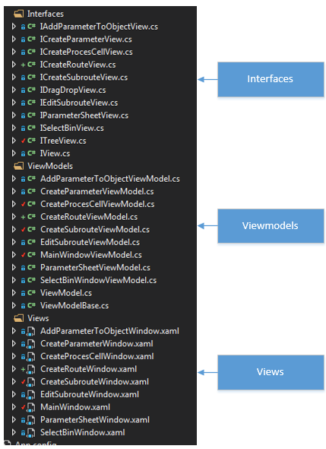

Zorg er voor dat deze drie objecten dezelfde naamgeving hebben afgezien van of het een View, Viewmodel of interface is.

Wanneer deze drie elementen goed gekoppeld zijn dan kun je ze ook gaan gebruiken.

Zorg ervoor dat je geen UI logica zet in je ViewModels of models. Deze logica komt in de View te staan. Deze logica roep je aan door jouw aangemaakt interface object in de viewmodel.

logica zoals het laten zien van een pop-up scherm of naar een ander scherm gaan doe je in de View. Deze logica roep je weer aan vanuit je viewmodel

Kijk in de applicatie bij de map “UI” naar een voorbeeld hoe je deze drie elementen koppelt.

### Binding

Binding kan op twee manieren gedaan worden. Je hebt ten eerste command binding waarmee je methodes aan kunt roepen. En je hebt property binding. Hiermee verbind je een UI element direct aan een property in je viewmodel. Bijvoorbeeld textbox tekst aan een string.

#### Property binding



Met deze property binding kan bijvoorbeeld meteen deze tekst van bijvoorbeeld een textbox direct gekoppeld aan een property. Dit betekent dat als mijn property of mijn tekst in de textbox veranderd dan veranderd de andere ook.

#### Command binding

Command binding is iets ingewikkelder. Je moet eerst een command schrijven in bijvoorbeeld een “button” zoals hieronder.



Daarna zorg je ervoor dat je in je bijbehorende viewmodel het volgende property hebt staan.

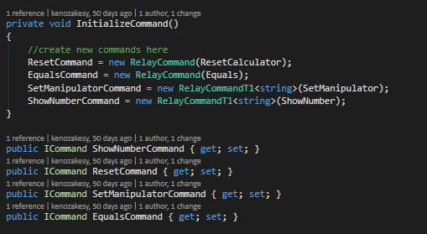

De relaycommand staan in de map commands. Deze zorgen ervoor dat je een bepaalde methode in de viewmodel kunt aanroepen. Het type tussen “<type>” geeft een bepaalde parameter mee. Dit hoeft natuurlijk niet.

Als je wel een parameter mee wil geven zorg en dan voor dat je ook een command parameter mee geeft met je command



De “InitializeCommand” methode roep je aan vanuit je constructor.

## Singleton



De singleton “ListGodClass” wordt maar voor een doel gebruikt. Dat doel is om maar een instantie van elk database object te hebben en deze constant bij te kunnen houden. Hiermee zorg je ervoor dat er geen dubbele instantie in je applicatie terecht komen en ben je er van verzekerd dat elke uniek is.

Deze klasse houdt drie lijsten bij.



Niet alle objecten hoeven bijgehouden te worden aangezien de lijst met procescellen bijna alle data al bij houdt.

## Repository

Het repository patroon zit met entity framework in de applicatie verwerkt.



Elke klas heeft zijn eigen repository.

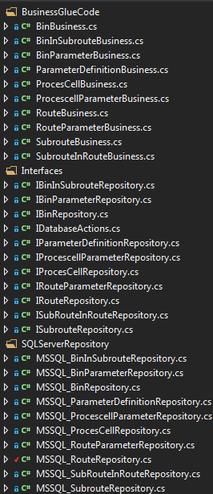

Een elke reposity bestaat uit 3 delen.

* De business lijm code
* Een interface
* De repository zelf die contact maakt naar de database.

Dus elke repository in deze applicatie bestaat uit:

* (naam) + Business.cs
* I + (naam) + Repository
* MSSQL_ + (naam) + Repository

De beste manier voor het aanspreken van de DAL is dit.

Voorbeeld (procescell):

Bovenaan de klassen die je mee wil geven aan de database schrijf je het volgende:



Om nu de database aan te spreken doe je:



Doormiddel van deze manier toe te passen houw je een gemakkelijk overzicht van je database objecten. Maar ook weet je als programmeur waar en wanneer de database aangesproken wordt.

# Exceptie handelingen

Exception handelingen zullen op de volgende momenten in de applicatie plaatsvinden

## Database Excepties

Na elke bewerking op de database zal er een “try-catch-finally” gebruikt worden om mogelijke excepties af te vangen. De exceptie zal om het database statement zelf staan zodat mogelijk fouten meteen bij de bron ontdekt zullen worden.

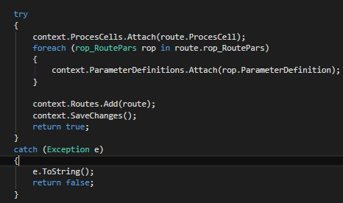

Er wordt aangeraden om bij elke catch een breakpoint te zetten. Fouten in de database met entity framework zijn daardoor een stuk gemakkelijker op te vangen.

## Not Implemented Excepties

Elke keer wanneer er tijdens het programmeren niet meteen gebruik wordt gemaakt van een methode wordt deze ingevuld met “throw new NotImplementedException”.

## Overige excepties

Overige excepties zullen altijd met een “try-catch” moeten worden omringt. Daarnaast moet ook nog beschreven worden waarom er mogelijk een exceptie kan plaatsvinden.

# Overige specificaties

## Code styling

Voor de *code styling* zal er gebruikt worden gemaakt van de alternatieve C# benaming conventie.

Er zal gebruik worden gemaakt van:

### PascalCasing

bij elke variabele naam zal het eerste woord een hoofdletter hebben. Ook elk daaropvolgende woord van een naam heeft een hoofdletter. (public void GetPersonId ())

### Underscore

Integendeel tot de normale C# conventie zal elke field naam beginnen met een underscore (_) en daarna meteen een hoofdletter. Dit mag volgens de C# conventie nooit, maar het bedrijf houdt dit principe aan.

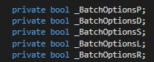

Figuur 7: voorbeeld fields benamingen

### Afkortingen

Liever leesbaarheid dan afkortbaarheid. “MoveX” is minder leesbaar dan “MoveHorizontal”.

Omdat er in de applicatie met entity framework gewerkt wordt zullen er veel afkortingen in de benamingen plaatsvinden. Ga dit niet veranderen. Het is namelijk een stuk consistenter wanneer de property namen overeen komen met kolom namen in de database.

### Keywords

Er zullen geen “keywords” worden gebruikt als benamingen of variaties daarop die conflicten opleveren met veel gebruikte programmeer talen.

Bron: Cwalina, K. (2008, oktober 22). *general-naming-conventions*. Opgehaald van docs.microsoft.com: https://docs.microsoft.com/en-us/dotnet/standard/design-guidelines/general-naming-conventions

# Bronnen

Cwalina, K. (2008, oktober 22). *general-naming-conventions*. Opgehaald van docs.microsoft.com: https://docs.microsoft.com/en-us/dotnet/standard/design-guidelines/general-naming-conventions

16.3 Applicatie refactor voorstel

Configuratietool

Applicatie Refactor voorstel

Bestand : RefactorVoorstel

Versie : 1.1

Datum van uitgifte : 17-6-2018

Opgesteld door : Koen Wartenberg

# Versiebeheer

|  |  |  |
| --- | --- | --- |
| **Versie** | **Datum** | **Beschrijving** |
| 0.1 | 16-4-2018 | Initiële versie |
| 1.0 | 18-4-2018 | Eerste opzet |
| 1.1 | 19-4-2018 | Document veranderd |

# Inleiding

In dit document zal worden beschreven waar de meeste winst op behaald kan worden door refactoren in de applicatie en welke tijd hiervoor nodig is.

Onderaan het document zal een samenvatting/opsomming staan van alle punten. De recommandatie is hier ook bij vermeld.

# Begrippen lijst

|  |  |
| --- | --- |
| **Begrip** | **Beschrijving** |
| MVVM | Model-View-Viewmodel. Een patroon in WPF om GUI laag en Business laag volledig los van elkaar te kunnen bewerken. |
| WPF | Windows Presentation Foundation |
| MVP | Model-View-Presenter. Een patroon die gebruikt wordt in Windows forms applicaties en in de eerste WPF-applicaties. |

# Voorstellen

## Inleiding

In dit hoofdstuk zal worden opgesomd waar knelpunten in de applicatie zitten en wat het voorstel is om deze op te lossen.

Er is ook geen documentatie over de structuur beschikbaar. Houd er dus rekening mee dat er op het moment weinig tot geen structuur in de applicatie zit. Verder moet je je telkens afvragen of de applicatie niet vanaf het begin opnieuw gebouwd had kunnen worden.

## Route in de object tree

### Beschrijving

Er staat een route kop in de object tree. Het doel hiervan is voor iedereen onduidelijk en kan dus beter weggehaald worden.

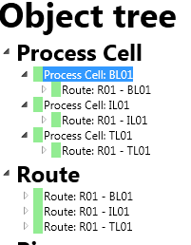

De aangemaakte routes staan al direct onder de processcell waar ze bij horen. Een extra tak voor deze objecten is vrij overbodig en maakt zaken alleen maar meer complex.

### Waar in de code

“MainWindow.xaml” en de achterliggende code die het ophaalt.

### Aanbeveling

De aparte route lijst is nutteloos dus het is goed voor het overzicht van de applicatie als die eruit gehaald wordt.

Dit is een redelijk eenvoudig om dit uit de applicatie te halen. Er is hier waarschijnlijk 1 dag voor nodig.

## Vage Menu items

### Beschrijving

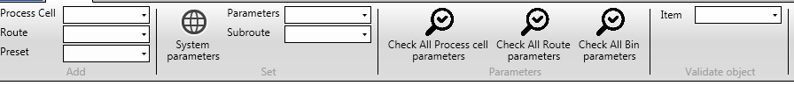

Het rood omringde deel van het start scherm is overbodig. Je kan met de bovenste twee uitklaplijstjes nieuwe routes of processcellen aanmaken. Je kan deze functionaliteit ook in de treeview terugvinden.

Het is verwarrend voor gebruikers om dezelfde functionaliteit op twee plekken aan te kunnen roepen.

Fouten worden sneller ontdekt wanneer een functionaliteit, maar op een manier gedaan kan worden.

De “Preset” uitklaplijst is overbodig. Ten eerste, deze functionaliteit doet niets en voegen niets toe aan de applicatie. Ten tweede, soms wanneer je iets probeert te doen in de “Preset” uitklaplijst dan crasht de applicatie.



Deze twee uitklaplijstjes zijn ook schuldig van een dubbele functionaliteit.

Beide schermen die je kunt bereiken door op het juiste element in het lijstje te klikken zijn ook bereikbaar vanuit de treeview.



Dit uitklaplijstje is ook schuldig van een dubbele functionaliteit.

Je kunt uit deze lijst een object kiezen om te valideren. Dit kun je ook vanuit de treeview. In deze functionaliteit zit ook een fout. Wanneer je een object uit de lijst selecteert dan kan het zijn dat die alleen nog maar dat geselecteerde object controleert op validatie, tijdens de huidige runtime.

### Waar in de code

De menubalk op het beginscherm.

### Aanbeveling

Al deze functionaliteit is dubbel op. Het heeft geen toegevoegde waarde om deze functionaliteit erin te laten. Ook zitten in een paar van deze functionaliteiten fouten.

Het eruit halen van deze functionaliteiten bovengronds is binnen een halve dag gedaan. Als uit de hele applicatie alle methodes en de rest van de onderliggende code verwijderd moet gaan worden dan moet je rekening huiden met twee dagen

## Parameter variabele fout

### Beschrijving

Tijdens het uitzoeken van hoe je een “valid value” in moet voegen in de PAF-tabel is er gebleken dat deze in de applicatie helemaal niet op gecontroleerd wordt. Oftewel je kunt letters en min getallen invoeren bij een parameter waarbij de “valid value” 0 of meer moet zijn.



Valid value is groter of gelijk aan nul dat moet die zijn.





Dit kan gewoon worden ingevuld. Er worden namelijk niet eens foutmeldingen gegeven



Ja je kunt deze fout afvangen in de database, maar daar kan ik lastig bewerkingen in uit voeren. Laten we er dus even vanuit gaan dat dit in de applicatie moet gebeuren en voor zover het duidelijk is wordt hier helemaal niet op gecontroleerd.

### Waar in de code

Op het parameter scherm bij een parameter die geen uitklaplijst (dropdownlist) heeft. Hier wordt NIET gecontroleerd wat de “valid values” zijn.

### Aanbeveling

Deze functie moet gemaakt worden aangezien er in andere applicaties zeer veel stuk kan gaan doormiddel van deze slechte gegevens.

Een nette en correcte oplossing is bijna onmogelijk, doordat de code achter de “save” knop op hetzelfde scherm nogal rommelig is. Het kan waarschijnlijk opgelost worden, maar dan krijgt de code er wel een downgrade bij.

Naar schatting zal het al 5 dagen duren om deze fout in de huidige structuur eruit te halen.

## Save knop

### Beschrijving

Er staat een “Save” knop in de datagrid wanneer je hier iets in aanpast. Deze werkt volgens huidige bevindingen niet. Deze knop is dus overbodig en kan net zo goed worden weggehaald.

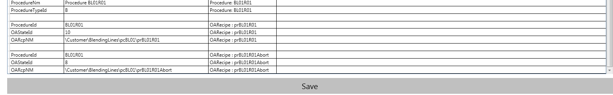

### Waar in de code

Op het hoofdscherm in de datagrid. De save knop verschijnt wanneer je iets in de datagrid veranderd.

### Aanbeveling

Het is aan te raden om de “Save” knop en de gerelateerde functionaliteit daaraan weg te halen. Om deze functionaliteit volledig te verwijderen kost 1 dag.

# Voorstellen waar niet meer aan begonnen gaat worden

## Fouten worden onjuist afgevangen

### Beschrijving

Fouten worden wel opgevangen, maar op plekken die meer uit gemakzucht zijn gedaan dan daadwerkelijk iets waar je wat aan hebt.

Wanneer er iets naar de database wordt toegeschreven verwijderde of veranderd dan gebeurd dit doormiddel van de bepaalde templates (methodes) in “BaseDataCommand.cs” (InsertTemplate, DeleteTemplate en GetTemplate).

Het probleem is alleen dat wanneer er iets fout gaat tijdens een bewerking op de database dan gaat het dus fout in die bepaalde methodes. En niet in de methodes waarvan het SQLCommand van afkomstig is, Daardoor kan het systeem de fout niet aangeven en weet je als programmeur niets. Je moet dan de fout zelf handmatig terug gaan zoeken en dit duurt lang aangezien alle bewerkingen van de database in een grote klasse staan van meer dan 3000 regels.

In de “WriteToDatabase” Methode Wordt een try catch gebruikt om te controleren of bepaalde insert statements niet werken. Het probleem hiervan is dat er een laag te hoog wordt gekeken na een potentiele fout oftewel de “try catch” hier is ook weer vrij nutteloos. Het systeem geeft hiermee het soort fout aan maar niet precies waar die zit.

### Waar in de code

“BaseDataCommand.cs” en ConfiguationController.cs (WriteToDatabaseMethode).

### Aanbeveling

De oplossing is niet zozeer moeilijk aangezien je er alleen voor met zorgen dat alle “try catches” op de juiste plaats moeten komen staan. Het probleem is alleen dat er heel veel methodes staan in een klasse van 3000 regels, dus deze bewerking vereist veel tijd met een grote kans op ombouw fouten.

Naar schatting duurt het 7 dagen om alles goed om te bouwen.

## DAL heeft geen tot weinig structuur

### Beschrijving

De gehele dal laag is opgebouwd uit 2 klassen, dit zijn “DatabaseController.cs” en “BaseDataCommand.cs”. Daarmee zit alle database logica in twee klassen. En beide klassen zijn in overtreding van de C# code guide Lines. Vooral “BaseDataCommand.cs” aangezien die gehele klasse meer dan 3000 regels telt.

Verder wordt “DatabaseController.cs” gebruikt als een soort abstractie laag. Het probleem hiervan is alleen dat deze abstractie laag niets toevoegt aan de leesbaarheid of structuur van de code. De klasse is eigenlijk gewoon nutteloos en kan net zo goed helemaal verwijderd worden.

### Waar in de code

De “DatabaseController.cs” en “BaseDataCommand.cs” klasse.

### Aanbeveling

Het ombouwen van de DAL laag is zo’n grote opgave dat dit op huidig moment bijna niet te doen is. Mijn advies is om gewoon een geheel nieuwe Data laag op te zetten aangezien de huidige niet meer te overzien is.

De schatting is dat dit 10 dagen gaat duren. Er moet eerst namelijk nog bedacht worden wat hiervoor de beste opzet is en hoe het dan in combinatie met de huidige structuur gedaan kan worden.

Persoonlijk raad ik het af om hieraan te beginnen aangezien je er meer hoofdpijn van zult krijgen dan resultaat.

## Klassen zijn niet aan elkaar verbonden

### Beschrijving

In de applicatie bestaan geen klassen zoals je ze normaal zou kennen. Op het moment worden de database tabellen direct vertaald naar C# klassen. Tussen deze klassen staan geen connecties doormiddel van objecten of lijsten met daarin objecten, maar door bijvoorbeeld een “string ID”. Dit zit dus super slecht in elkaar aangezien elke programmeur precies moet weten hoe hij moet controleren welk object heeft welke objecten.

Verder is er zeer weinig functionaliteit aan de klasse zelf overgelaten. Ook is veel functionaliteit aan de verkeerde lagen overgelaten. Hierdoor zijn stukken functionaliteit bijna niet terug te vinden.

### Waar in de code

De gehele map “DataClasses” behalve de map “Misc”

### Aanbeveling

Aangezien er over dit onderdeel geen documentatie van beschikbaar is en omdat de originele programmeur niet tot onze beschikking staat wordt er ten zeerste af geraden om dit deel van de applicatie te veranderen.

Dit deel van de applicatie staat geheel in contact met de data laag. Dit betekent dat als dit deel veranderd zou moeten worden dan de gehele data laag ook.

De tijd die het kost om te veranderen kan veel beter besteed worden aan het opnieuw opbouwen van dit deel van de applicatie. Oftewel het is beter om de gehele backend van de applicatie opnieuw te bouwen dan het te proberen te repareren.

Het aanpassen ervan zal veel meer tijd en moeite kosten dan het waard is. Verder zal het resultaat minimaal zijn in vergelijking met een geheel nieuwe constructie.

De schatting is dat deze bewerking 15+ dagen zal kosten.

## Geen MVVM-patroon

### Beschrijving

WPF wordt normaal gebruikt in combinatie met het MVVM-patroon. Het probleem is dat op het moment de applicatie is opgesteld tussen een mix van een paar WPF-technieken en het MVP-patroon.

Het probleem dat hierbij komt kijken is dat de applicatie hierdoor een stuk minder uitbreidbaar wordt en er kunnen hierdoor minder goede codeer regels opgesteld worden. Verder is de kans dat er fouten ontstaan tussen GUI-logica en Business logica een stuk groter dan met het MVVM-patroon.

### Waar in de code

Dit knelpunt zit in de gehele GUI laag en de eerste laag code daarachter. Zelfs contextmenu’s worden niet in de .xaml gezet, zoals het zou moeten.

### Aanbeveling

Om dit om te bouwen kost heel veel tijd. Je moet rekening houden dat bijna elk UI-scherm omgebouwd zal moeten worden (niet qua opmaak maar de manier waarop). In de applicatie zitten in totaal 13 verschillende schermen. Waarvan zo’n 4 a 5 veel aandacht nodig zullen hebben de andere zullen redelijk snel omgebouwd kunnen worden.

De schatting is dat alle schermen omgebouwd kunnen worden in 15+ dagen. Dit is een flinke klus die waarschijnlijk langer gaat duren dan verwacht, maar er is hier wel de meeste winst op te behalen.

## Nutteloze XML

### Beschrijving

Tijdens het ombouwen van de Parameterdefinities van de Xml naar de database is de ontdekking gedaan dat veel van de andere Xml sheets ook overbodig zijn. De helft van de Xml bestanden wordt gebruikt om een GUI te laten genereren. Dit is zelf in strijd met de normale MVVM-regels en is daarom zelf enorm slecht om te doen.

Verder worden in een deel van de Xml database wachtwoorden in opgeslagen, Hierbij vraag je eigenlijk om je gegevens gestolen te hebben.

### Waar in de code

Er is een zogenaamde “XMLController.cs” aangemaakt in de code. Via deze controller haalt de applicatie alle gegevens op uit de Xml bestanden.

### Aanbeveling

De applicatie moet van de Xml bestanden af totdat er echt noodzaak voor is (in dit geval is er al slecht gecodeerd). De helft van de Xml bestanden zijn GUI gerelateerd dit betekent dat ze doormiddel van het MVVM-patroon overbodig kunnen worden gemaakt.

Voor de andere Xml bestanden is er waarschijnlijk een kleine database aanpassing nodig.

De schatting is dat alle Xml bestanden overbodig kunnen worden gemaakt in circa 5 dagen. Het voordeel is dat alle data op een plek kan worden opgeslagen. Er moet voor de GUI dan wel een paar nieuwe schermen gebouwd worden

Of je zou gewoon een stukje functionaliteit er tijdelijk uit kunnen laten die toch niet echt nodig is. Zoals het ophalen van wachtwoorden of database connecties. Dit is niet essentieel voor een werkende applicatie.

De Schermen zullen nog wel omgebouwd moeten worden aangezien die op het moment op een slechte manier gegenereerd worden.

## Business laag GUI-elementen

### Beschrijving

In de applicatie is bijna geen gebruik gemaakt van de .xaml bestanden om een goede interface te maken. In plaats daarvan is besloten om de interface van bijna alle Windows te laten genereren door code. Dit maakt het bijzonder lastig om aanpassingen te doen, omdat een fout in de code ook een fout in de gui kan beteken. Het is hierdoor dus lastig om fouten op te sporen.

Dit hele verhaal komt eigenlijk neer op het feit dat een MVVM-patroon gebruikt moet gaan worden in de applicatie zodat fouten zoals deze bijna onmogelijk worden.

### Waar in de code

Dit knelpunt zit in de gehele GUI laag en de eerste laag code daarachter. Zelfs contextmenu’s worden niet in de .xaml gezet, zoals het zou moeten.

### Aanbeveling

(Dit is dezelfde aanbeveling als bij paragraaf 4.2.3. De tijd hiervoor staat gegeven is te verwaarlozen aangezien die aanbeveling eigenlijk dus 2 fouten kan oplossen)

Om dit om te bouwen kost heel veel tijd. Je moet rekening houden dat bijna elk UI-scherm omgebouwd zal moeten worden (niet qua opmaak maar de manier waarop). In de applicatie zitten in totaal 13 verschillende schermen. Waarvan zo’n 4 a 5 veel aandacht nodig zullen hebben de andere zullen redelijk snel omgebouwd kunnen worden.

De schatting is dat alle schermen omgebouwd kunnen worden in 15+ dagen. Dit is een flinke klus die waarschijnlijk langer gaat duren dan verwacht, maar er is hier wel de meeste winst op te behalen.

## SQL-injectie is niet netjes

### Beschrijving

In de applicatie worden bijna alle insert statements gedaan op deze manier (de andere zijn al veranderd)



In dit statement worden niet de variabele gegeven die bij de ingegeven waardes horen. Dit kan twee problemen veroorzaken.

1. Het systeem voert het statement uit maar twee waardes zitten op de verkeerde plek. Hier is nu zeer moeilijk achter te komen of dit wordt veroorzaakt door het statement of iets anders in je code.
2. De applicatie kan stuk lopen op dit statement, maar omdat de variabele namen niet zijn aangegeven kun je niet controleren op welke die fout is gegaan.

### Waar in de code

Dit een meerder stukje gelijke code staan in de “BaseDataCommand.cs”

### Aanbeveling

Dit probleem is redelijk makkelijk op te lossen. Het nut dat je hieruit haalt is vooral dat de code die je schrijft minder snel fout gaat en mocht dit zo zijn dan kun je snel zien waar dit aan ligt.

Het oplossen van dit probleem zal circa 3 dag kosten.

## TreeView klapt dicht naar meeste bewerkingen

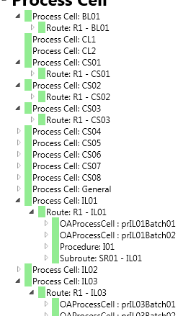

### Beschrijving

De treeview klapt dicht wanneer de gebruiker bepaalde handelingen uitvoert. In zo’n 80 procent van alle bewerkingen klapt de treeview dicht. Dit heeft met bijna alle bewerkingen op de database te maken.

Het is voor de gebruiker enorm irritant als de treeview constant reset naar zijn ingeklapte staat wanneer je in de zelfde tak nog iets aan wilt passen

### Waar in de code

Op het hoofdscherm aan de linker kant.

In de applicatie dit het op meerdere plekken waarvan alle exacte locaties niet van achterhaald zijn.

### Aanbeveling

Dit probleem is bijna niet op te lossen in de huidige structuur van de applicatie. Het kan wel, maar dit zal wel veel tijd vereisen.

Naar schatting zal dit zo’n 15+ dagen vereisen. Dit komt doordat de applicatie slecht is opgesteld. Dan nog is dit wel een probleem om aan te gaan pakken, namelijk het gebruik van de applicatie zal hierdoor een stuk aangenamer zijn.

# Samenvatting

Hier staat een korte opsomming van de beschreven punten in een overzicht.

|  |  |  |  |  |  |
| --- | --- | --- | --- | --- | --- |
| **Paragraaf** | **Voorstelnaam** | **Korte beschrijving** | **Tijd (dagen)** | **Aan te raden** | **Prioriteit** |
| 4.2 | Route in de object tree | De Route tak in de objecttree is nutteloos en kan worden weggehaald | 1 | JA | High |
| 4.3 | Vage menu items | Er staan nutteloze en overbodige functionaliteiten in de menubalk op het hoofdscherm | 2 | JA | High |
| 4.4 | Parameter variabele fout | Er werkt gewoon een best belangrijke functionaliteit niet namelijk dat de valide waardes (voor een parameter) ook daadwerkelijk gecontroleerd worden of ze valide zijn. | 5 | JA | High |
| 4.5 | Save knop | Er staat een Save knop in de datagrid | 1 | JA | High |
| 5.1 | Fouten worden onjuist afgevangen | De “try catch” statements staan niet op de goede plaatsen. Hierdoor kan zeer lastig nagegaan worden waar een fout zit. | 7 | JA | Low |
| 5.2 | DAL heeft geen tot weinig structuur | De DAL heeft geen structuur maar wel een rare abstractie laag die eruit moet | 10 | JA | Medium |
| 5.3 | Klassen zijn niet aan elkaar verbonden | Er is helemaal geen klassenstructuur. Alle aanwezige klassen zijn eigenlijk direct vertaalde database tabellen.  (Opnieuw opbouwen is beter, het ombouwen hiervan is verspilde moeite met geen garantie op resultaat) | 15+ | NEE | Low |
| 5.4 | Geen MVVM-patroon | Er is geen design patroon gebruikt. In grotere applicaties is dit bijna altijd nodig (of zeer gewenst) | 15+ | JA | Low |
| 5.5 | Nutteloze Xml | De meeste Xml files zijn overbodig. De applicatie wordt hierdoor gecompliceerder dan nodig | 5 | JA | Medium |
| 5.6 | Business laag GUI-elementen | Er zitten veel Gui logica in de business laag en deze moet eruit aangezien dit erg de netheid en uitbreidbaarheid van de code aantast | 15+ | JA | Low |
| 5.7 | SQL-injectie is niet netjes | Insert commands zijn zonder de variabele name aangemaakt. Dit kan snel tot fouten lijden | 3 | JA | Medium |
| 5.8 | TreeView klapt dicht naar meeste bewerkingen | Na de meeste bewerkingen klapt dit treeview dicht. Dit is voor de gebruiker enorm irritant. | 15+ | NEE | HIGH |

*De prioriteit is meer om aan te geven wat hoeveel nut de gebruiker heeft aan bepaalde bewerking. Daarna wordt pas gekeken na de overzichtelijkheid van de applicatie

Voorbeeld:

* Een toepassing binnen de structuur kan enorm handig zijn (JA), maar deze kan het misschien niet waard zijn om nu te gaan implementeren (LOW).

16.4 Acceptatie Testplan

Promasst MES

Bestand : AcceptatieTest-doc2

Versie : 0.1.1

Datum van uitgifte : 17-6-2018

Auteur : Koen Wartenberg

Acceptatie testplan

Configuratie tool

# Document historie

## Versie beheer

|  |  |  |  |
| --- | --- | --- | --- |
| **Datum** | **Versie** | **Beschrijving** | **Auteur** |
| 19-2-18 | 0.1 | Initiële versie | Koen Wartenberg |
| 20-2-2018 | 0.1.1 | Format inhoudelijk ingevuld | Koen Wartenberg |
| 9-4-2018 | 0.2.0 | Invulling functionaliteiten waarop getest kan gaan worden | Koen Wartenberg |
| 10-4-2018 | 1.0.0 | Versie 1 af originele testplan | Koen Wartenberg |
| 24-5-2018 | 1.0.1 | tweede versie testplan | Koen Wartenberg |
|  |  |  |  |
|  |  |  |  |
|  |  |  |  |

## Distributie

|  |  |  |  |  |  |  |  |  |  |  |  |  |  |  |
| --- | --- | --- | --- | --- | --- | --- | --- | --- | --- | --- | --- | --- | --- | --- |
| **Naam** | **0.1** |  |  |  |  |  |  |  |  |  |  |  |  |  |
|  |  |  |  |  |  |  |  |  |  |  |  |  |  |  |
|  |  |  |  |  |  |  |  |  |  |  |  |  |  |  |
|  |  |  |  |  |  |  |  |  |  |  |  |  |  |  |

## According document

|  |
| --- |
| In name of  DIVISIE 2: MARKETING & VERKOOP  Dep. 5 Product management  Erik Tenbült  Product owner  ………………… |

|  |
| --- |
| Namens  KSE Process Technology  DIVISION 4A: DEVELOPMENT  Dep. 11a Development verticals  Peter Noten  Contract manager  …………………. |

# Inleiding

## Algemeen

Dit acceptatietest rapport verschaft een meetbare basis voor de acceptatie van de “PROMASST MES configuratie tool”-applicatie. Het bevat een lijst met meetbare acceptatiecriteria die invulling geven aan de functionele eisen uit het User Requirements (UR-)document. Voor elke testcase wordt gekeken of de functionele werking hiervan voldoet aan de gestelde functionele eisen uit het UR. Hieruit zal blijken of de gemaakte applicatie voldoet aan de gestelde eisen.

## Aanleiding

Dit rapport is opgesteld opdat de opdrachtgever in één oogopslag kan zien of de opgeleverde applicatie voldoet aan de gestelde eisen.

## Aanpak

Voor elke test case is er een stappenplan geformuleerd. Elke stap in dit plan wordt in de applicatie uitgevoerd, getest op functionele correctheid en het resultaat wordt vastgelegd. Per test case worden de bevindingen genoteerd en vervolgens wordt een score toegekend die een waarde kan hebben van:

* FAILED: niet werkend
* PROBABLY NOT CORRECT: iets wat waarschijnlijk niet correct werkt (moet nagekeken worden);
* NOT IMPLEMENTED: niet aanwezig;
* PASSED: correct werkend.

## Acceptatiecriteria

De acceptatietest keurt de applicatie goed als de resultaten van de testcases aan alle onderstaande zaken voldoen:

* De testgevallen hebben status PASSED
* Tenzij een functie niet essentieel is dan moet het de status NOT IMPLEMENTED hebben
* Alle testcases zijn uitgevoerd.

## Testomgeving

De computer waarop getest zal worden heeft de volgende specificaties

|  |  |
| --- | --- |
| Besturingssysteem | Microsoft Windows 7 professional |
| Versie | 6.1.7601 Service Pack 1 Build 7601 |
| Merk | Dell |
| Model | Optiplex 7010 |
| System type | x64-based PC |
| Processor | Intel(R) core(TM) i7-3770 CPU @ 3.40GHz, 3401 Mhz, 4 Core(s), 8 logical processors |
| Video kaart | Intel HD Graphics 4000 |
| Werkgeheugen (ram): | 8 GB |

De computer heeft een verbinding met de database nodig. Er is ook toestemming nodig (gebruikersnaam & wachtwoord) om gegevens naar de database toe en weg te schrijven.

|  |  |
| --- | --- |
| Besturingssysteem | Microsoft Windows 7 professional |
| Versie | 6.1.7601 Service Pack 1 Build 7601 |
| Model | VMware Virtual Platform |
| System type | x64-based PC |
| Processor | Intel(R) Xeon(R) CPU E5645 @ 2.40GHz, 2394 Mhz, 2 Core(s), 2 Logical Processor(s) |
| Video kaart | VMware SVGA 3D |
| Werkgeheugen (ram): | 6 GB |

Dit zijn de kenmerken van de virtual machine waar op ontwikkeld is. Hier zal ook de eerste test op uitgevoerd worden.

De database versie die wordt gebruikt is PROMASST_MES_V7.3.0

# Functionaliteiten

## Database functionaliteiten

|  |  |  |
| --- | --- | --- |
| ID | Naam | Beschrijving |
| DB_1 | Koppelen database | Wanneer de applicatie geopend wordt dan komt er een pop-up scherm die de standaard database weergeeft die gebruikt kan gaan worden. De gebruiker kan ingeven of dit wel of niet gebeurt. |
| DB_2 | Alternatieve database koppeling | Wanneer nee wordt aangeklikt voor de standaard database is het mogelijk om een andere datasource, server en/of username en wachtwoord in te vullen om connectie te leggen |
| DB_3 | Database refresh | Op het hoofdscherm is het mogelijk om nog een keer de database te refreshen met behulp van een knop |

## Procescell functionaliteiten

|  |  |  |
| --- | --- | --- |
| ID | Naam | Beschrijving |
| PRC_1 | Procescell aanmaken | Vanaf het hoofdscherm is het mogelijk om een nieuwe procescell aan te maken. Je kunt dan ook kenmerken van die procescell aangeven |
| PRC_2 | Procescell verwijderen | Je kunt vanaf het hoofdscherm een procescell verwijderen |
| PRC_3 | Procescell aanpassen | Je kunt vanaf het hoofdscherm een procescell bewerken. Het type, ID en batchoptions en andere instellingen kunnen aangepast worden. |
| PRC_4 | Procescell valideren | Je kunt vanaf het hoofdscherm een procescell valideren. Hierin wordt aangegeven of er kenmerken van ontbreken |
| PRC_5 | Alle procescell parameters valideren | De parameters van alle procescellen moeten tegelijk gevalideerd kunnen worden. |
| PRC_6 | OAprocescell/batch toevoegen | Een OA procescell moet aan een procescell toegevoegd kunnen worden. |
| PRC_7 | Route toevoegen | Er kan een route toegevoegd worden aan de procescell |
| PRC_8 | OA recipes valideren | Alle OArecipes moeten tegelijk gevalideerd kunnen worden |

## Route functionaliteiten

|  |  |  |
| --- | --- | --- |
| ID | Naam | Beschrijving |
| ROT_1 | Route verwijderen | Een route moet verwijderd kunnen worden |
| ROT_2 | Route valideren | Een route moet gevalideerd kunnen worden |
| ROT_3 | Alle routes valideren | De parameters van alle routes moeten tegelijk gevalideerd kunnen worden |
| ROT_4 | Subroute aanmaken | Het aanmaken van een nieuwe subroute in een route |

## Subroute functionaliteit

|  |  |  |
| --- | --- | --- |
| ID | Naam | Beschrijving |
| SUR_1 | Subroute verwijderen | Subroute moet uit de route verwijderd worden. Alleen uit de procescell verwijderd worden wanneer dit de laatste is |
| SUR_2 | Subroute valideren | Een subroute moet gevalideerd kunnen worden |
| SUR_3 | Bin toevoegen | Bins moet aan een subroute gezet kunnen worden. Dit moet kunnen als bron en bestemming |
| SUR_4 | Unit toevoegen | Aan een subroute moet een unit toegevoegd kunnen worden. |
| SUR_5 | subroute sequence aanpassen | De sequence van de subroute moet aangepast kunnen worden |
| SUR_6 | subroute van route kopiëren | Subroute kopieren van een andere route & Subroute kopieren naar een andere route |

## Unit functionaliteit

|  |  |  |
| --- | --- | --- |
| ID | Naam | Beschrijving |
| OUD_1 | verwijder unit | Verwijder unit van de subroute |
| OUD_2 | Aanpassen unit | Unit moet bewerkt kunnen worden |
| OUD_3 | Valideren unit | Unit moet gevalideerd kunnen worden |
| OUD_4 | Unit sequence aanpassen | De sequence van de unit moet aangepast kunnen worden |

## Bin functionaliteit

|  |  |  |
| --- | --- | --- |
| ID | Naam | Beschrijving |
| BIN_1 | Aanmaken bin | Een of meerdere bins kunnen tegelijk worden aangemaakt |
| BIN_2 | Bin type aanmaken | Bin aanmaken met specifiek type |
| BIN_3 | Bin verwijderen | Bin moet verwijderd kunnen worden |
| BIN_4 | Bin aanpassen | Kenmerken Bin moeten aangepast kunnen worden |
| BIN_5 | Bin stock aangeven | De hoeveelheid binstock moet aangegeven kunnen worden |
| BIN_6 | Bin valideren | Bin moet gevalideerd kunnen worden |
| BIN_7 | Alle routes valideren | De parameters van alle bins moeten tegelijk gevalideerd kunnen worden |

## Parameter functionaliteiten

Procescell

|  |  |  |
| --- | --- | --- |
| ID | Naam | Beschrijving |
| PARS_P1 | Procescell parameter verwijderen | Het verwijderen van een parameter uit een procescell |
| PARS_P2 | Procescell parameter toevoegen | Het toevoegen van een parameter aan een procescell |
| PARS_P3 | Procescell parameter bewerken | Een andere waarde geven aan een parameter van een procescell |
| PARS_P4 | Procescell parameter required | Het automatisch toevoegen (tijdens aanmaken van de procescell) van een parameter omdat dit is aangegeven in de database. Verder zou dit ook via een knop kunnen gebeuren |
| PARS_P5 | Procescell copy from | Parameters van de huidige procescell kunnen gehaald worden uit een andere procescell |
| PARS_P6 | Procescell copy to | Parameters van de huidige procescell kunnen overgenomen worden door een andere procescell |

Route

|  |  |  |
| --- | --- | --- |
| ID | Naam | Beschrijving |
| PARS_R1 | Route parameter verwijderen | Het verwijderen van een parameter uit een route |
| PARS_R2 | Route parameter toevoegen | Het toevoegen van een parameter aan een route |
| PARS_R3 | Route parameter bewerken | Een andere waarde geven aan een parameter van een route |
| PARS_R4 | Route parameter required | Het automatisch toevoegen (tijdens aanmaken van de route) van een parameter omdat dit is aangegeven in de database. Verder zou dit ook via een knop kunnen gebeuren |
| PARS_R5 | Route copy from | Parameters van de huidige route kunnen gehaald worden uit een andere procescell |
| PARS_R6 | Route copy to | Parameters van de huidige route kunnen overgenomen worden door een andere route |

Bin

|  |  |  |
| --- | --- | --- |
| ID | Naam | Beschrijving |
| PARS_S1 | Bin parameter verwijderen | Het verwijderen van een parameter uit een bin |
| PARS_S2 | Bin parameter toevoegen | Het toevoegen van een parameter aan een bin |
| PARS_S3 | Bin parameter bewerken | Een andere waarde geven aan een parameter van een bin |
| PARS_S4 | Bin parameter required | Het automatisch toevoegen (tijdens aanmaken van de bin) van een parameter omdat dit is aangegeven in de database. Verder zou dit ook via een knop kunnen gebeuren |
| PARS_S5 | Bin copy from | Parameters van de huidige bin kunnen gehaald worden uit een andere bin |
| PARS_S6 | Bin copy to | Parameters van de huidige bin kunnen overgenomen worden door een andere bin |

# Testmatrix

|  |  |  |  |  |  |  |  |  |  |  |  |  |  |  |  |  |  |  |  |  |  |  |  |  |  |  |  |  |  |  |  |  |  |  |  |  |  |  |  |  |  |  |  |  |  |  |  |  |  |  |
| --- | --- | --- | --- | --- | --- | --- | --- | --- | --- | --- | --- | --- | --- | --- | --- | --- | --- | --- | --- | --- | --- | --- | --- | --- | --- | --- | --- | --- | --- | --- | --- | --- | --- | --- | --- | --- | --- | --- | --- | --- | --- | --- | --- | --- | --- | --- | --- | --- | --- | --- |
| Requirement  Testcases | DB_1 | DB_2 | DB_3 | PRC_1 | PRC_2 | PRC_3 | PRC_4 | PRC_5 | PRC_6 | PRC_7 | PRC_8 | ROT_1 | ROT_2 | ROT_3 | ROT_4 | SUR_1 | SUR_2 | SUR_3 | SUR_4 | SUR_5 | SUR_6 | OUD_1 | OUD_2 | OUD_3 | OUD_4 | BIN_1 | BIN_2 | BIN_3 | BIN_4 | BIN_5 | BIN_6 | BIN_7 | PARS_P1 | PARS_P2 | PARS_P3 | PARS_P4 | PARS_P5 | PARS_P6 | PARS_R1 | PARS_R2 | PARS_R3 | PARS_R4 | PARS_R5 | PARS_R6 | PARS_S1 | PARS_S2 | PARS_S3 | PARS_S4 | PARS_S5 | PARS_S6 |
| DB_T1 | X |  |  |  |  |  |  |  |  |  |  |  |  |  |  |  |  |  |  |  |  |  |  |  |  |  |  |  |  |  |  |  |  |  |  |  |  |  |  |  |  |  |  |  |  |  |  |  |  |  |
| DB_T2 |  | X |  |  |  |  |  |  |  |  |  |  |  |  |  |  |  |  |  |  |  |  |  |  |  |  |  |  |  |  |  |  |  |  |  |  |  |  |  |  |  |  |  |  |  |  |  |  |  |  |
| DB_T3 |  |  | X |  |  |  |  |  |  |  |  |  |  |  |  |  |  |  |  |  |  |  |  |  |  |  |  |  |  |  |  |  |  |  |  |  |  |  |  |  |  |  |  |  |  |  |  |  |  |  |
| PRC_T1.1 |  |  |  | X |  |  |  |  |  |  |  |  |  |  |  |  |  |  |  |  |  |  |  |  |  |  |  |  |  |  |  |  |  |  |  |  |  |  |  |  |  |  |  |  |  |  |  |  |  |  |
| PRC_T1.2 |  |  |  | X |  |  |  |  |  |  |  |  |  |  |  |  |  |  |  |  |  |  |  |  |  |  |  |  |  |  |  |  |  |  |  |  |  |  |  |  |  |  |  |  |  |  |  |  |  |  |
| PRC_T1.3 |  |  |  | X |  |  |  |  |  |  |  |  |  |  |  |  |  |  |  |  |  |  |  |  |  |  |  |  |  |  |  |  |  |  |  |  |  |  |  |  |  |  |  |  |  |  |  |  |  |  |
| PRC_T1.4 |  |  |  | X |  |  |  |  |  |  |  |  |  |  |  |  |  |  |  |  |  |  |  |  |  |  |  |  |  |  |  |  |  |  |  |  |  |  |  |  |  |  |  |  |  |  |  |  |  |  |
| PRC_T2 |  |  |  |  | X |  |  |  |  |  |  |  |  |  |  |  |  |  |  |  |  |  |  |  |  |  |  |  |  |  |  |  |  |  |  |  |  |  |  |  |  |  |  |  |  |  |  |  |  |  |
| PRC_T3.1 |  |  |  |  |  | X |  |  |  |  |  |  |  |  |  |  |  |  |  |  |  |  |  |  |  |  |  |  |  |  |  |  |  |  |  |  |  |  |  |  |  |  |  |  |  |  |  |  |  |  |
| PRC_T3.2 |  |  |  |  |  | X |  |  |  |  |  |  |  |  |  |  |  |  |  |  |  |  |  |  |  |  |  |  |  |  |  |  |  |  |  |  |  |  |  |  |  |  |  |  |  |  |  |  |  |  |
| PRC_T4.1 |  |  |  |  |  |  | X |  |  |  |  |  |  |  |  |  |  |  |  |  |  |  |  |  |  |  |  |  |  |  |  |  |  |  |  |  |  |  |  |  |  |  |  |  |  |  |  |  |  |  |
| PRC_T4.2 |  |  |  |  |  |  | X |  |  |  |  |  |  |  |  |  |  |  |  |  |  |  |  |  |  |  |  |  |  |  |  |  |  |  |  |  |  |  |  |  |  |  |  |  |  |  |  |  |  |  |
| PRC_T5.1 |  |  |  |  |  |  |  | X |  |  |  |  |  |  |  |  |  |  |  |  |  |  |  |  |  |  |  |  |  |  |  |  |  |  |  |  |  |  |  |  |  |  |  |  |  |  |  |  |  |  |
| PRC_T5.2 |  |  |  |  |  |  |  | X |  |  |  |  |  |  |  |  |  |  |  |  |  |  |  |  |  |  |  |  |  |  |  |  |  |  |  |  |  |  |  |  |  |  |  |  |  |  |  |  |  |  |
| PRC_T6 |  |  |  |  |  |  |  |  | X |  |  |  |  |  |  |  |  |  |  |  |  |  |  |  |  |  |  |  |  |  |  |  |  |  |  |  |  |  |  |  |  |  |  |  |  |  |  |  |  |  |
| PRC_T7.1 |  |  |  |  |  |  |  |  |  | X |  |  |  |  |  |  |  |  |  |  |  |  |  |  |  |  |  |  |  |  |  |  |  |  |  |  |  |  |  |  |  |  |  |  |  |  |  |  |  |  |
| PRC_T7.2 |  |  |  |  |  |  |  |  |  | X |  |  |  |  |  |  |  |  |  |  |  |  |  |  |  |  |  |  |  |  |  |  |  |  |  |  |  |  |  |  |  |  |  |  |  |  |  |  |  |  |
| PRC_T8.1 |  |  |  |  |  |  |  |  |  |  | X |  |  |  |  |  |  |  |  |  |  |  |  |  |  |  |  |  |  |  |  |  |  |  |  |  |  |  |  |  |  |  |  |  |  |  |  |  |  |  |
| PRC_T8.2 |  |  |  |  |  |  |  |  |  |  | X |  |  |  |  |  |  |  |  |  |  |  |  |  |  |  |  |  |  |  |  |  |  |  |  |  |  |  |  |  |  |  |  |  |  |  |  |  |  |  |
| ROT_T1.1 |  |  |  |  |  |  |  |  |  |  |  | X |  |  |  |  |  |  |  |  |  |  |  |  |  |  |  |  |  |  |  |  |  |  |  |  |  |  |  |  |  |  |  |  |  |  |  |  |  |  |
| ROT_T2.1 |  |  |  |  |  |  |  |  |  |  |  |  | X |  |  |  |  |  |  |  |  |  |  |  |  |  |  |  |  |  |  |  |  |  |  |  |  |  |  |  |  |  |  |  |  |  |  |  |  |  |
| ROT_T2.2 |  |  |  |  |  |  |  |  |  |  |  |  | X |  |  |  |  |  |  |  |  |  |  |  |  |  |  |  |  |  |  |  |  |  |  |  |  |  |  |  |  |  |  |  |  |  |  |  |  |  |
| ROT_T3 |  |  |  |  |  |  |  |  |  |  |  |  |  | X |  |  |  |  |  |  |  |  |  |  |  |  |  |  |  |  |  |  |  |  |  |  |  |  |  |  |  |  |  |  |  |  |  |  |  |  |
| ROT_T4 |  |  |  |  |  |  |  |  |  |  |  |  |  |  | X |  |  |  |  |  |  |  |  |  |  |  |  |  |  |  |  |  |  |  |  |  |  |  |  |  |  |  |  |  |  |  |  |  |  |  |
| SUR_T1.1 |  |  |  |  |  |  |  |  |  |  |  |  |  |  |  | X |  |  |  |  |  |  |  |  |  |  |  |  |  |  |  |  |  |  |  |  |  |  |  |  |  |  |  |  |  |  |  |  |  |  |
| SUR_T1.2 |  |  |  |  |  |  |  |  |  |  |  |  |  |  |  | X |  |  |  |  |  |  |  |  |  |  |  |  |  |  |  |  |  |  |  |  |  |  |  |  |  |  |  |  |  |  |  |  |  |  |
| SUR_T2 |  |  |  |  |  |  |  |  |  |  |  |  |  |  |  |  | X |  |  |  |  |  |  |  |  |  |  |  |  |  |  |  |  |  |  |  |  |  |  |  |  |  |  |  |  |  |  |  |  |  |
| SUR_T3.1 |  |  |  |  |  |  |  |  |  |  |  |  |  |  |  |  |  | X |  |  |  |  |  |  |  |  |  |  |  |  |  |  |  |  |  |  |  |  |  |  |  |  |  |  |  |  |  |  |  |  |
| SUR_T3.2 |  |  |  |  |  |  |  |  |  |  |  |  |  |  |  |  |  | X |  |  |  |  |  |  |  |  |  |  |  |  |  |  |  |  |  |  |  |  |  |  |  |  |  |  |  |  |  |  |  |  |
| SUR_T4 |  |  |  |  |  |  |  |  |  |  |  |  |  |  |  |  |  |  | X |  |  |  |  |  |  |  |  |  |  |  |  |  |  |  |  |  |  |  |  |  |  |  |  |  |  |  |  |  |  |  |
| SUR_T5 |  |  |  |  |  |  |  |  |  |  |  |  |  |  |  |  |  |  |  | X |  |  |  |  |  |  |  |  |  |  |  |  |  |  |  |  |  |  |  |  |  |  |  |  |  |  |  |  |  |  |
| SUR_T6.1 |  |  |  |  |  |  |  |  |  |  |  |  |  |  |  |  |  |  |  |  | X |  |  |  |  |  |  |  |  |  |  |  |  |  |  |  |  |  |  |  |  |  |  |  |  |  |  |  |  |  |
| SUR_T6.2 |  |  |  |  |  |  |  |  |  |  |  |  |  |  |  |  |  |  |  |  | X |  |  |  |  |  |  |  |  |  |  |  |  |  |  |  |  |  |  |  |  |  |  |  |  |  |  |  |  |  |
| OUD_T1.1 |  |  |  |  |  |  |  |  |  |  |  |  |  |  |  |  |  |  |  |  |  | X |  |  |  |  |  |  |  |  |  |  |  |  |  |  |  |  |  |  |  |  |  |  |  |  |  |  |  |  |
| OUD_T1.2 |  |  |  |  |  |  |  |  |  |  |  |  |  |  |  |  |  |  |  |  |  | X |  |  |  |  |  |  |  |  |  |  |  |  |  |  |  |  |  |  |  |  |  |  |  |  |  |  |  |  |
| OUD_T2.1 |  |  |  |  |  |  |  |  |  |  |  |  |  |  |  |  |  |  |  |  |  |  | X |  |  |  |  |  |  |  |  |  |  |  |  |  |  |  |  |  |  |  |  |  |  |  |  |  |  |  |
| OUD_T2.2 |  |  |  |  |  |  |  |  |  |  |  |  |  |  |  |  |  |  |  |  |  |  | X |  |  |  |  |  |  |  |  |  |  |  |  |  |  |  |  |  |  |  |  |  |  |  |  |  |  |  |
| OUD_T3 |  |  |  |  |  |  |  |  |  |  |  |  |  |  |  |  |  |  |  |  |  |  |  | X |  |  |  |  |  |  |  |  |  |  |  |  |  |  |  |  |  |  |  |  |  |  |  |  |  |  |
| OUD_T4 |  |  |  |  |  |  |  |  |  |  |  |  |  |  |  |  |  |  |  |  |  |  |  |  | X |  |  |  |  |  |  |  |  |  |  |  |  |  |  |  |  |  |  |  |  |  |  |  |  |  |
| BIN_T1.1 |  |  |  |  |  |  |  |  |  |  |  |  |  |  |  |  |  |  |  |  |  |  |  |  |  | X |  |  |  |  |  |  |  |  |  |  |  |  |  |  |  |  |  |  |  |  |  |  |  |  |
| BIN_T1.2 |  |  |  |  |  |  |  |  |  |  |  |  |  |  |  |  |  |  |  |  |  |  |  |  |  | X |  |  |  |  |  |  |  |  |  |  |  |  |  |  |  |  |  |  |  |  |  |  |  |  |
| BIN_T2 |  |  |  |  |  |  |  |  |  |  |  |  |  |  |  |  |  |  |  |  |  |  |  |  |  |  | X |  |  |  |  |  |  |  |  |  |  |  |  |  |  |  |  |  |  |  |  |  |  |  |
| BIN_T3.1 |  |  |  |  |  |  |  |  |  |  |  |  |  |  |  |  |  |  |  |  |  |  |  |  |  |  |  | X |  |  |  |  |  |  |  |  |  |  |  |  |  |  |  |  |  |  |  |  |  |  |
| BIN_T3.2 |  |  |  |  |  |  |  |  |  |  |  |  |  |  |  |  |  |  |  |  |  |  |  |  |  |  |  | X |  |  |  |  |  |  |  |  |  |  |  |  |  |  |  |  |  |  |  |  |  |  |
| BIN_T4 |  |  |  |  |  |  |  |  |  |  |  |  |  |  |  |  |  |  |  |  |  |  |  |  |  |  |  |  | X |  |  |  |  |  |  |  |  |  |  |  |  |  |  |  |  |  |  |  |  |  |
| BIN_T5 |  |  |  |  |  |  |  |  |  |  |  |  |  |  |  |  |  |  |  |  |  |  |  |  |  |  |  |  |  | X |  |  |  |  |  |  |  |  |  |  |  |  |  |  |  |  |  |  |  |  |
| BIN_T6 |  |  |  |  |  |  |  |  |  |  |  |  |  |  |  |  |  |  |  |  |  |  |  |  |  |  |  |  |  |  | X |  |  |  |  |  |  |  |  |  |  |  |  |  |  |  |  |  |  |  |
| BIN_T7 |  |  |  |  |  |  |  |  |  |  |  |  |  |  |  |  |  |  |  |  |  |  |  |  |  |  |  |  |  |  |  | X |  |  |  |  |  |  |  |  |  |  |  |  |  |  |  |  |  |  |
| PARS_PT1 |  |  |  |  |  |  |  |  |  |  |  |  |  |  |  |  |  |  |  |  |  |  |  |  |  |  |  |  |  |  |  |  | X |  |  |  |  |  |  |  |  |  |  |  |  |  |  |  |  |  |
| PARS_PT2 |  |  |  |  |  |  |  |  |  |  |  |  |  |  |  |  |  |  |  |  |  |  |  |  |  |  |  |  |  |  |  |  |  | X |  |  |  |  |  |  |  |  |  |  |  |  |  |  |  |  |
| PARS_PT3 |  |  |  |  |  |  |  |  |  |  |  |  |  |  |  |  |  |  |  |  |  |  |  |  |  |  |  |  |  |  |  |  |  |  | X |  |  |  |  |  |  |  |  |  |  |  |  |  |  |  |
| PARS_PT4 |  |  |  |  |  |  |  |  |  |  |  |  |  |  |  |  |  |  |  |  |  |  |  |  |  |  |  |  |  |  |  |  |  |  |  | X |  |  |  |  |  |  |  |  |  |  |  |  |  |  |
| PARS_PT5 |  |  |  |  |  |  |  |  |  |  |  |  |  |  |  |  |  |  |  |  |  |  |  |  |  |  |  |  |  |  |  |  |  |  |  |  | X |  |  |  |  |  |  |  |  |  |  |  |  |  |
| PARS_PT6 |  |  |  |  |  |  |  |  |  |  |  |  |  |  |  |  |  |  |  |  |  |  |  |  |  |  |  |  |  |  |  |  |  |  |  |  |  | X |  |  |  |  |  |  |  |  |  |  |  |  |
| PARS_RT1 |  |  |  |  |  |  |  |  |  |  |  |  |  |  |  |  |  |  |  |  |  |  |  |  |  |  |  |  |  |  |  |  |  |  |  |  |  |  | X |  |  |  |  |  |  |  |  |  |  |  |
| PARS_RT2 |  |  |  |  |  |  |  |  |  |  |  |  |  |  |  |  |  |  |  |  |  |  |  |  |  |  |  |  |  |  |  |  |  |  |  |  |  |  |  | X |  |  |  |  |  |  |  |  |  |  |
| PARS_RT3 |  |  |  |  |  |  |  |  |  |  |  |  |  |  |  |  |  |  |  |  |  |  |  |  |  |  |  |  |  |  |  |  |  |  |  |  |  |  |  |  | X |  |  |  |  |  |  |  |  |  |
| PARS_RT4 |  |  |  |  |  |  |  |  |  |  |  |  |  |  |  |  |  |  |  |  |  |  |  |  |  |  |  |  |  |  |  |  |  |  |  |  |  |  |  |  |  | X |  |  |  |  |  |  |  |  |
| PARS_RT5 |  |  |  |  |  |  |  |  |  |  |  |  |  |  |  |  |  |  |  |  |  |  |  |  |  |  |  |  |  |  |  |  |  |  |  |  |  |  |  |  |  |  | X |  |  |  |  |  |  |  |
| PARS_RT6 |  |  |  |  |  |  |  |  |  |  |  |  |  |  |  |  |  |  |  |  |  |  |  |  |  |  |  |  |  |  |  |  |  |  |  |  |  |  |  |  |  |  |  | X |  |  |  |  |  |  |
| PARS_BT1 |  |  |  |  |  |  |  |  |  |  |  |  |  |  |  |  |  |  |  |  |  |  |  |  |  |  |  |  |  |  |  |  |  |  |  |  |  |  |  |  |  |  |  |  | X |  |  |  |  |  |
| PARS_BT2 |  |  |  |  |  |  |  |  |  |  |  |  |  |  |  |  |  |  |  |  |  |  |  |  |  |  |  |  |  |  |  |  |  |  |  |  |  |  |  |  |  |  |  |  |  | X |  |  |  |  |
| PARS_BT3 |  |  |  |  |  |  |  |  |  |  |  |  |  |  |  |  |  |  |  |  |  |  |  |  |  |  |  |  |  |  |  |  |  |  |  |  |  |  |  |  |  |  |  |  |  |  | X |  |  |  |
| PARS_BT4 |  |  |  |  |  |  |  |  |  |  |  |  |  |  |  |  |  |  |  |  |  |  |  |  |  |  |  |  |  |  |  |  |  |  |  |  |  |  |  |  |  |  |  |  |  |  |  | X |  |  |
| PARS_BT5 |  |  |  |  |  |  |  |  |  |  |  |  |  |  |  |  |  |  |  |  |  |  |  |  |  |  |  |  |  |  |  |  |  |  |  |  |  |  |  |  |  |  |  |  |  |  |  |  | X |  |
| PARS_BT6 |  |  |  |  |  |  |  |  |  |  |  |  |  |  |  |  |  |  |  |  |  |  |  |  |  |  |  |  |  |  |  |  |  |  |  |  |  |  |  |  |  |  |  |  |  |  |  |  |  | X |

# Testgevallen

## Database testgevallen

|  |  |  |  |  |  |
| --- | --- | --- | --- | --- | --- |
| Testcase ID | Stap | Beschrijvingstap | Verwachte resultaat | Geobserveerde resultaat | Resultaat |
| DB_T1 | 1 | Start applicatie | Applicatie heeft nu connectie met de database dit is te zien aan de treeview aan de linker kant |  | PASSED |
| 2 | Klik op “Yes” |
| DB_T2 | 1 | Start applicatie | Applicatie heeft nu connectie met de database dit is te zien aan de treeview aan de linker kant |  | PASSED |
| 2 | Klik op “No” |
| 3 | Voor datasource “devw7client10” |
| 4 | Voor catalog “PROMASST  _MES_V7.3.0_  WithTestData” |
| 5 | Klik op “Ok” |
| DB_T3 | 1 | Klik op de blauwe knop links boven | De applicatie is refreshed omdat de database data opnieuw opgehaald is |  | PASSED |
| 2 | Klik op “connect to a database” |
| 3 | Klik op “Yes” |
| 6 | Klik op “Ok” |

## Procescell testgevallen

|  |  |  |  |  |  |
| --- | --- | --- | --- | --- | --- |
| Testcase ID | Stap | Beschrijvingstap | Verwachte resultaat | Geobserveerde resultaat | Resultaat |
| PRC_T1.1 | 1 | Op het hoofdscherm rechtsklik op “Process Cell” | Een nieuwe procescell met het type CS is aangemaakt |  | PASSED |
| 2 | Hover over “Add Processcell” |
| 3 | Klik daarna op “CS” |
| 4 | Klik op “Finish” |
| PRC_T1.2 | 1 | Op het hoofdscherm rechtsklik op “Process Cell” | Een nieuwe procescell met het type BG is aangemaakt. De route in de procescell heeft 3 batches |  | PASSED |
| 2 | Hover over “Add Processcell” |
| 3 | Klik daarna op “BG” |
| 4 | Verander het aantal batches naar 3 |
| 5 | Klik op “Finish” |
| PRC_T1.3 | 1 | Op het hoofdscherm Linksboven op de process Cell dropdownbox | Een nieuwe process Cell is aangemaakt met type OL en twee verschillende routes |  | PASSED |
| 2 | Kies TL |
| 3 | Verander het aantal routes naar 2 |
| 4 | Verander het type naar “OL” |
| 5 | Klik op “Finish” |
| PRC_T1.4 | 1 | Op het hoofdscherm Linksboven op de process Cell dropdownbox | Er is nu een nieuwe procescell aangemaakt met het type IL. In de database heeft hij vier routes met de priority van 2 |  | PASSED |
| 2 | Klik daarna op “IL” |
| 3 | Verander het aantal routes naar 4 |
| 4 | Zet bij alle routes de priority op 2 |
| 5 | Klik op “Finish” |
| PRC_T2 | 1 | Rechtklik op een process cell | Geselecteerde process cell is verwijderd |  | PASSED |
| 2 | Klik daarna op “remove” |
| PRC_T3.1 | 1 | Rechtklik op een process cell | Cell type van geselecteerd cel is aangepast naar “OL” | Celtype veranderd, maar de processcell wordt op invalid gezet. Deze bewerking is niet terug te draaien. Verder kun je het ProcCelId niet wijzigen aangezien er dan helemaal niets gebeurt | FAILED |
| 2 | Klik dan op “Edit” |
| 3 | Verander “prcProcTypeId” naar “OL” |
| 4 | Klik op “Save” |
| PRC_T3.2 | 1 | Rechtklik op een process cell | De process cell heeft het type TL, maar heeft nog steeds het oude ID | Applicatie genereert een invalidProgramException | FAILED |
| 2 | Klik dan op “Edit” |
| 3 | Verander “prcProcTypeId” naar “TL” |
| 4 | Verander het ProccellID naar “Hallo” |
| 5 | Klik op “Save” |

|  |  |  |  |  |  |
| --- | --- | --- | --- | --- | --- |
| PRC_T4.1 | 1 | Rechtklik op een process cell (met een groen balkje) | Pop-up verschijnt en geeft aan dat alles valide is. |  | PASSED |
| 2 | Klik dan op “Validate” |
| PRC_T4.2 | 1 | Rechtklik op een process cell (met een rood balkje) | Pop-up geeft aan dat er parameters ontbreken |  | PASSED |
| 1.1 | Als er geen rood balkje is dan verwijder je alle parameters uit een procescell |
| 2 | Klik dan op “Validate” |
| PRC_T5.1 | 0.1 | Verwijder alle invalide process cellen | Alle parameters hebben parameters oftwel geen een parameter heeft geen parameters |  | PASSED |
| 1 | Klik op het hoofdscherm op “Check All Proces cell parameters” |
| PRC_T5.2 | 0.1 | Verwijder alle parameters in een procescell | Er is 1 processcell met ontbrekende parameters. (toont het ID van de invalide parameter) |  | PASSED |
| 1 | Klik op het hoofdscherm op “Check All Proces cell parameters” |
| PRC_T6 | 1 | Rechtklik op een process cell | Er is een OAprocesscell /Batch toegevoegd aan desbetreffende processcell | Er wordt niets visueel weergegeven je weet als gebruiker niet of dit onderdeel goed functioneert of niet | PROBABLY NOT CORRECT |
| 2 | Hover dan over “Add” |
| 3 | Klik dan op “OA procescell” |
| PRC_T7.1 | 1 | Rechtklik op een process cell | Aan desbetreffende procescell is een nieuwe route toegevoegd |  | PASSED |
| 2 | Hover dan over “Add” |
| 3 | Klik dan op “Route” |
| 4 | Klik daarna op finish |
| PRC_T7.2 | 1 | Rechtklik op een process cell | Aan desbetreffende procescell is geen nieuwe route toegevoegd | Er wordt geen route toegevoegd aan de processcell maar wel in de database. Dus er staat een route in de database die nooit ergens bij zal horen | PROBABLY NOT CORRECT |
| 2 | Hover dan over “Add” |
| 3 | Klik dan op “Route” |
| 4 | Verander het rotProcCellId naar “PK01” |
| 5 | Klik daarna op finish |
| PRC_T8.1 | 1 | OP het hoofdscherm klik op “OArecipe” | Alle OArecipes zullen correct moeten zijn (er zijn hier geen recipes verwijder door de gebruiker) |  | PASSED |

|  |  |  |  |  |  |
| --- | --- | --- | --- | --- | --- |
| PRC_T8.2 | 1 | In de treeview klik open een procescell | Het verwijderde “recipe” zal gecorrigeerd worden |  | PASSED |
| 2 | Klik dan een route open |
| 3 | Klik dan een procedure open |
| 4 | Verwijder de eerste OArecipe door een rechtklik en kies daarna remove |
| 5 | OP het hoofdscherm klik op “OArecipe” |

## Route testgevallen

|  |  |  |  |  |  |
| --- | --- | --- | --- | --- | --- |
| Testcase ID | Stap | Beschrijvingstap | Verwachte resultaat | Geobserveerde resultaat | Resultaat |
| ROT_T1 | 1 | Rechtsklik op een route en kies “Remove” | Desbetreffende route is verwijderd uit de configuratie |  | PASSED |
| ROT_T2.1 | 1 | Rechtsklik op een groene route en kies “Validate” | Route is valide |  | PASSED |
| ROT_T2.2 | 0.1 | Verwijder alle parameters uit een route | Route wordt als invalid gezien en er wordt aangegeven welke parameters ontbreken |  | PASSED |
| 1 | Klik bij dezelfde route op validate |
| ROT_T3 | 1 | OP het hoofdscherm klik “Check al route parameters” | Alle routes zijn valide behalve voor de desbetreffende routes met ontbrekende parameters (zie vorige test) |  | PASSED |
| ROT_T4 | 1 | Rechtsklik op een route en kies “Set subroute” | In de treeview is een nieuwe subroute te zien onder de desbetreffende route |  | PASSED |
| 2 | Klik op “add subroute” |
| 3 | Klik op “Finish” |

## Subroute testgevallen

|  |  |  |  |  |  |
| --- | --- | --- | --- | --- | --- |
| Testcase ID | Stap | Beschrijvingstap | Verwachte resultaat | Geobserveerde resultaat | Resultaat |
| SUR_T1.1 | 1 | Rechtsklik op een subroute in de treeview | Subroute is verwijderd uit de route |  | PASSED |
| 2 | Klik op “Remove” |
| SUR_T1.2 | 1 | Rechtsklik op een route in de treeview | Subroute is verwijderd uit de route |  | PASSED |
| 2 | Klik op “set subroute” |
| 3 | Rechtsklik op een subroute en klik “remove” |
| 4 | Klik op finish |
| SUR_T2 | 1 | Rechtsklik op een route met een groen balkje en kies “Validate” | Object is valide |  | PASSED |
| SUR_T3.1 | 1 | Rechtsklik op een route en kies “set bins” | In de treeview is nu te zien dat er bins staan onder de desbetreffende subroute |  | PASSED |
| 2 | Selecteer bins uit de linker kolom en klik op “add” onder source |
| 3 | Selecteer een paar andere bins uit de linker kolom en klik op “add” onder Destination |
| 4 | Klik op “Save” |
| SUR_T3.2 | 1 | Rechtsklik op route en kiest “set subroutes” | De zojuist aangemaakte subroute heeft ook net aangemaakte bins |  | PASSED |
| 2 | Klik op “add subroute” |
| 3 | Dubbelklik op de subroute |
| 4 | Klik op Set bins |
| 5 | Voeg 3 verschillende bins toe aan zowel source als destination |
| 6 | Klik op “Save” |
| 7 | Klik op “Finish” |
| SUR_T4 | 1 | Rechtsklik op subroute en kies “set units” | Een nieuwe unit is toegevoegd aan desbetreffende subroute |  | PASSED |
| 2 | Kies bij select sort unit “HO” |
| 3 | Klik op “Add Unit” |
| 4 | Klik op Finish |
| SUR_T5 | 1 | Rechtsklik op route en kiest “set Subroute” | Als je nu op een van de desbetreffende subroutes klikt dan zie je het sequence nummer in de grid. Bij de ene zou die 2 moeten zijn en de ander 1 |  | PASSED |
| 1.5 | Als er nog geen twee subroutes zijn maak er dan een bij |
| 2 | Klik op Add sequence als er nog geen twee zijn |
| 3 | Sleep een subroute naar de andere sequence toe |
| 4 | Klik op finish |

|  |  |  |  |  |  |
| --- | --- | --- | --- | --- | --- |
| SUR_T6.1 | 1 | Rechtsklik op route (die in een procescel zit die meer dan twee routes heeft) en klik op “set subroute” | De huidige route heeft de subroutes gekregen van de andere route |  | PASSED |
| 1.5 | Zorg ervoor dat een route een subroute heeft |
| 2 | Selecteer de andere route in de dropdownlist naast “from” & “to” |
| 3 | Klik dan “From” |
| SUR_T6.2 | 1 | Rechtsklik op route (die in een procescel zit die meer dan twee routes heeft) en klik op “set subroute” | Subroute van de huidige route zijn naar de andere route toe gekopieerd |  | PASSED |
| 1.5 | Zorg ervoor dat een route een subroute heeft de andere niet |
| 2 | Selecteer de dezelfde route in de dropdownlist naast “from” & “to” |
| 3 | Klik op “To” |

## Unit testgevallen

|  |  |  |  |  |  |
| --- | --- | --- | --- | --- | --- |
| Testcase ID | Stap | Beschrijvingstap | Verwachte resultaat | Geobserveerde resultaat | Resultaat |
| OUD_T1.1 | 1 | Voeg een Unit toe aan een subroute | De unit is nu verwijderd uit de treeview en de database | Geen user feedback en unit staat nog steeds in de database en treeview | FAILED |
| 2 | Rechtsklik op de unit in de treeview en klik op “Remove” |
| OUD_T1.2 | 1 | Rechtsklik op de subroute in de treeview en klik op “Set units” | De unit is nu verwijderd uit de treeview en de database |  | PASSED |
| 2 | Rechtsklik op een unit en kies “Remove” |
| 3 | Klik op “Finish” |
| OUD_T2.1 | 1 | Rechtsklik op Unit en kies “Edit” | Menu pop-up die zegt dat je een unit moet bewerken via de datagrid | Deze optie moet weggehaald worden | PROBABLY NOT CORRECT |
| OUD_T2.2 | 1 | klik op Unit | De units SeqNr is nu 5 en ProcCellId is nu BL01 | Wordt niet toegepast in de database geeft verder ook geen melding dat dit niet mag of kan | FAILED |
| 2 | In de datagrid verander SeqNR naar 5 en verander ProcCelID naar BL01 |
| OUD_T3 | 1 | Rechtsklik op Unit en klik “Validate” | Unit kan niet invalid zijn dus is die altijd valid | Unit kan niet invalid zijn? | PROBABLY NOT CORRECT |
| OUD_T4 | 1 | Rechtsklik op een subroute en klik dan “set units” | De sequence van beide units is verwisseld |  | PASSED |
| - | De subroute heeft in ieder geval 2 units nodig in twee verschillende sequences |
| 2 | Verwissel de Units van sequence |

## Bin testgevallen

|  |  |  |  |  |  |
| --- | --- | --- | --- | --- | --- |
| Testcase ID | Stap | Beschrijvingstap | Verwachte resultaat | Geobserveerde resultaat | Resultaat |
| BIN_T1.1 | 1 | Op het hoofdscherm rechtsklik op “BINS” en klik op “Create bins” | Er zijn 3 nieuwe bins aangemaakt met het startnummer 2 dus bin 2,3 en 4 zijn aangemaakt met de prefix bin test |  | PASSED |
| 2 | Bin prefix is “BinTest” |
| 3 | Number of bins is 3 |
| 4 | Start number is 2 |
| 5 | Klik op Create |
| BIN_T1.2 | 1 | Op het hoofdscherm rechtsklik op “BINS” en klik op “Create bins” | Er zijn 3 nieuwe bins aangemaakt. 3 ervan zijn mislukt omdat ze al waren aangemaakt |  | PASSED |
| 2 | Bin prefix is “BinTest” |
| 3 | Number of bins is 6 |
| 4 | Start number is 2 |
| 5 | Klik op “Create” |
| BIN_T2 | 1 | Op het hoofdscherm rechtsklik op “BINS” en klik op “Create bins” | Als je op de aangemaakte bins klikt dan is het typev in de datagrid “FBINPP” |  | PASSED |
| 2 | Bin prefix is “BinTest” |
| 3 | Number of bins is 3 |
| 4 | Start number is 10 |
| 5 | Zet het type bin naar FBINPP |
| 6 | Klik op “Create” |
| BIN_T3.1 | 1 | Rechtsklik op een bin en klik “remove” (bin zit niet in een subroute) | Bin is verwijderd uit het systeem |  | PASSED |
| 2 | Klik “Yes” |
| BIN_T3.2 | 1 | Rechtsklik op een bin en klik “remove” (bin zit in een subroute) | Bin is verwijderd uit het systeem en uit de subroutes waar die bij hoorde |  | PASSED |
| 2 | Systeem toont in welke subroute de bin zichzelf bevind. Klik “Yes” |
| BIN_T4 | 1 | Klik op een bin | Bin type is nu een FBIN |  | FAILED |
| 2 | In de datagrid verander LoctypeID naar FBIN (van een bin die geen FBin is) |
| 3 | Klik op “Save” |

|  |  |  |  |  |  |
| --- | --- | --- | --- | --- | --- |
| BIN_T5 | 1 | Rechtsklik op een bin en klik dan op “set binstock” | In de database is de binstock bij de desbetreffende bin aangepast naar 5 |  | PASSED |
| 2 | Vul de 5 in bij binstock |
| BIN_T6 | 1 | Rechtsklik op een groene bin en klik dan op “Validate” | Bin is valide |  | PASSED |
| BIN_T7 |  | OP het hoofdscherm klik op “Check all bins parameters” | Alle bins zonder parameters zullen in een scherm getoond worden |  | PASSED |

## Parameter testgevallen

Processcell

|  |  |  |  |  |  |
| --- | --- | --- | --- | --- | --- |
| Testcase ID | Stap | Beschrijvingstap | Verwachte resultaat | Geobserveerde resultaat | Resultaat |
| PARS_PT1 | 1 | Rechtsklik op een processcell en klik op “set Processcell parameters” | Parameters die verwijderd is komt niet meer voor in die procescell |  | PASSED |
| 2 | Rechtsklik op een parameter in de lijst en klik “Remove” |
| 3 | Klik op “Save” |
| PARS_PT2 | 1 | Rechtsklik op een processcell en klik op “set Processcell parameters” | De parameter is toegevoegd aan desbetreffende procescell |  | PASSED |
| 2 | Kies uit de drop downlist “add parameter” een parameter |
| 3 | Klik op “Add” onder de dropdownlist |
| 4 | Klik op “Save” |
| PARS_PT3 | 1 | Rechtsklik op een processcell en klik op “set Processcell parameters” | Als je nu dezelfde procescell weer open klikt dan heeft “DoCodeCompOnDest” een andere waarde dit is 0 of 1 |  | PASSED |
| 2 | In de parameter “DoCodeCompOnDest” verander de value van o naar 1 of andersom |
| 3 | Klik op “save” |
| PARS_PT4 | 1 | Rechtsklik op een processcell en klik op “set Processcell parameters” | Er ontbreken geen parameters bij in de desbetreffende processcell. Dit kun je checken door op ” Check all Process cell parameters” te drukken |  | PASSED |
| 2 | Verwijder alle parameters in de cell |
| 3 | Klik op “Add” onder het label “Add required parameters” |
| 4 | Klik op save |

|  |  |  |  |  |  |
| --- | --- | --- | --- | --- | --- |
| PARS_PT5 | 0.1 | Maak twee processcellen aan. Een zonder parameters (je verwijderd die) en een met de parameters die hij normaal heeft | De huidige processcell krijgt alle parameters uit de andere waardoor de huidige processcell weer valide wordt. |  | PASSED |
| 1 | Open de “set parameter” window bij de procescell zonder parameters |
| 2 | In de dropdownlist onder het “copy” label Kies de andere procescell |
| 3 | Klik op “copy from” |
| PARS_PT6 | 0.1 | Maak twee processcellen aan. Een zonder parameters (je verwijderd die) en een met de parameters die hij normaal heeft | De huidige processcell kopieert al zijn parameters naar de lege processcell toe |  | PASSED |
| 1 | Open de “set parameter” window bij de procescell met parameters |
| 2 | In de dropdownlist onder het “copy” label Kies de andere procescell |
| 3 | Klik op “copy To” |

Route

|  |  |  |  |  |  |
| --- | --- | --- | --- | --- | --- |
| Testcase ID | Stap | Beschrijvingstap | Verwachte resultaat | Geobserveerde resultaat | Resultaat |
| PARS_RT1 | 1 | Rechtsklik op een route en klik op “set route parameters” | Parameters die verwijderd is komt niet meer voor in die route |  | PASSED |
| 2 | Rechtsklik op een parameter in de lijst en klik “Remove” |
| 3 | Klik op “Save” |
| PARS_RT2 | 1 | Rechtsklik op een route en klik op “set route parameters” | De parameter is toegevoegd aan desbetreffende route |  | PASSED |
| 2 | Kies uit de drop downlist “add parameter” een parameter |
| 3 | Klik op “Add” onder de dropdownlist |
| 4 | Klik op “Save” |
| PARS_RT3 | 1 | Rechtsklik op een route en klik op “set route parameters” | Als je nu dezelfde route weer open klikt dan heeft “MinBatchsize” van 100 |  | PASSED |
| 2 | In de parameter “MinBatchsize” verander de value naar 100 |
| 3 | Klik op “save” |
| PARS_RT4 | 1 | Rechtsklik op een route en klik op “set route parameters” | Er ontbreken geen parameters bij in de desbetreffende route. Dit kun je checken door op ”Check all route parameters” te drukken |  | PASSED |
| 2 | Verwijder alle parameters in de route |
| 3 | Klik op “Add” onder het label “Add required parameters” |
| 4 | Klik op save |

|  |  |  |  |  |  |
| --- | --- | --- | --- | --- | --- |
| PARS_RT5 | 0.1 | Maak twee routes aan. Een zonder parameters (je verwijderd die) en een met de parameters die hij normaal heeft | De huidige route krijgt alle parameters uit de andere waardoor de huidige route weer valide wordt. |  | PASSED |
| 1 | Open de “set parameter” window bij de route zonder parameters |
| 2 | In de dropdownlist onder het “copy” label Kies de andere route |
| 3 | Klik op “copy from” |
| PARS_RT6 | 0.1 | Maak twee routes aan. Een zonder parameters (je verwijderd die) en een met de parameters die hij normaal heeft | De huidige route kopieert al zijn parameters naar de lege route toe |  | PASSED |
| 1 | Open de “set parameter” window bij de route met parameters |
| 2 | In de dropdownlist onder het “copy” label Kies de andere route |
| 3 | Klik op “copy To” |

Bin

|  |  |  |  |  |  |
| --- | --- | --- | --- | --- | --- |
| Testcase ID | Stap | Beschrijvingstap | Verwachte resultaat | Geobserveerde resultaat | Resultaat |
| PARS_BT1 | 1 | Rechtsklik op een bin en klik op “set bin parameters” | Parameters die verwijderd is komt niet meer voor in die bin |  | PASSED |
| 2 | Rechtsklik op een parameter in de lijst en klik “Remove” |
| 3 | Klik op “Save” |
| PARS_BT2 | 1 | Rechtsklik op een bin en klik op “set bin parameters” | De parameter is toegevoegd aan desbetreffende bin |  | PASSED |
| 2 | Kies uit de drop downlist “add parameter” een parameter |
| 3 | Klik op “Add” onder de dropdownlist |
| 4 | Klik op “Save” |
| PARS_BT3 | 1 | Rechtsklik op een bin en klik op “set bin parameters” | Als je nu dezelfde bin weer open klikt dan heeft “ABfoMinFillAmount” van 100 |  | PASSED |
| 2 | In de parameter “ABfoMinFillAmount” verander de value naar 100 |
| 3 | Klik op “save” |
| PARS_BT4 | 1 | Rechtsklik op een bin en klik op “set bin parameters” | Er ontbreken geen parameters bij in de desbetreffende bin. Dit kun je checken door op ” Check all bin parameters” te drukken |  | PASSED |
| 2 | Verwijder alle parameters in de bin |
| 3 | Klik op “Add” onder het label “Add required parameters” |
| 4 | Klik op save |

|  |  |  |  |  |  |
| --- | --- | --- | --- | --- | --- |
| PARS_BT5 | 0.1 | Maak twee bins aan. Een zonder parameters (je verwijderd die) en een met de parameters die hij normaal heeft | De huidige bin krijgt alle parameters uit de andere waardoor de huidige bin weer valide wordt. |  | PASSED |
| 1 | Open de “set parameter” window bij de bin zonder parameters |
| 2 | In de dropdownlist onder het “copy” label Kies de andere bin |
| 3 | Klik op “copy from” |
| PARS_BT6 | 0.1 | Maak twee bins aan. Een zonder parameters (je verwijderd die) en een met de parameters die hij normaal heeft | De huidige bin kopieert al zijn parameters naar de lege bin toe |  | PASSED |
| 1 | Open de “set parameter” window bij de bin met parameters |
| 2 | In de dropdownlist onder het “copy” label Kies de andere bin |
| 3 | Klik op “copy To” |

# Bevindingen Rapportage

De testcase worden getest op een Windows 7 PC met Visual studio 2013 Enterprise Edition. Ze worden uitgevoerd door Koen Wartenberg.

Aantal testgevallen: 66

Aantal gefaalde testgevallen : 5

Aantal twijfelachtige testgevallen : 4

Aantal geslaagde testgevallen : 57

Aantal geslaagde zonder de parameters testcases mee te rekenen : 39

Voor nu zijn deze resultaten een hele verbetering op de oude versie van deze applicatie. Het systeem is nog niet genoeg stabiel, maar dit is redelijk snel te verhelpen. De grootste fouten zoals het crashen van het systeem zijn eruit.

# Conclusie

Opmerkingen met betrekking tot de resultaten testcases.

Volgens de criteria in paragraaf 2.3 kan de applicatie PROMASST MES configuratie tool versie 2.0 wordt **niet geaccepteerd**.

Nog niet alle fouten zijn uit het systeem en er zijn nog een paar onderdelen waarop het systeem foute data aan de database kan toevoegen. De meeste fouten zijn makkelijk te verhelpen, maar dat neemt niet weg dat het systeem nu nog niet helemaal in orde was.

# Aanbevelingen

De laatste fouten in de applicatie hebben tijd nodig om die te kunnen repareren. Maar je kunt ook deze foute functies tijdelijk weghalen. Het systeem functioneert daarna nog prima. Je zult alleen wat minder gemakkelijk met het systeem om kunnen gaan.

16.5 Voor en nadelen document

Voor en nadelen

Nieuwe tool versus uitbreiden

# Doel van dit document

Het doel van dit document is om stakeholders van de MES configuratie tool ervan bewust te maken wat op huidig tijdstip waar de meeste voordelen uit de halen zijn voor de applicatie, maar ook om te laten zien waar op dit moment de knel punten zitten.

Het gaat hierbij vooral om de toekomstbestendigheid van de applicatie en dus onderhoud- en uitbreidbaarheid.

# Voor en nadelen Uitbreiden

|  |  |
| --- | --- |
| **Voordeel** | **Nadeel** |
| De applicatie is er al en hij werkt soms | Geen MVVM |
| Sommige dingen werken al | Fouten opsporen gaat zeer moeizaam |
|  | Geen goede WPF /.xaml implementatie |
|  | Geen goede architectuur |
|  | Geen goede consistentie |
|  | Spelfouten |
|  | Slechte GUI implementatie |
|  | Niet tot weinig getest. Mocht dit nog gedaan moeten worden dan is dit bijna niet te doen |
|  | Hele slechte performance |
|  | GUI elementen in de businesslaag (waardoor de GUI implementatie op verschillende locaties staat) |
|  | WPF is gebruikt maar de applicatie had net zogoed in forms gebouwt kunnen zijn aangezien technieken uit WPF nauwelijks gebruikt zijn |

# Voor en nadelen Nieuwe opzet

|  |  |
| --- | --- |
| **Voordeel** | **Nadeel** |
| WPF MVVM vanaf het begin (GUI en Business zijn apart aanpasbaar) | Veel functionaliteiten zal opnieuw over na gedacht moeten worden. |
| GUI zal meteen goed geïntegreerd worden | Nieuwe technieken worden geïmplementeerd. Deze zullen tijd kosten om te leren. |
| Beter toekomstbestendig |  |
| Betere architectuur opzet |  |
| Veel betere DAL implementatie |  |
| Er worden daad werkelijk klassen met relaties daartussen gebruikt (dus overzichtelijker en makkelijker in gebruik) |  |
| Proof of concept met basis voor de applicatie is al gemaakt |  |
| Meteen goede SAD en overdrachtsdocumentatie |  |
| Unit of work patroon (geen fatale database fouten) |  |

# Persoonlijke voorkeur

Het is bijna onbegonnen werk om de applicatie in zijn huidige staat uit te breiden of te refactoren. Dit zal naar mijn inschatting meer kosten dan mijn stage periode en daar zit deze stagiair niet op te wachten.

Verder verdiep ik mezelf liever in de nieuwe technieken van WPF i.p.v. de oude forms technieken toe te passen zoals huidig het geval is.

Doormiddel van de technieken in combinatie met een nieuwe kans voor de configuratie applicatie is mijn inschatting dat er veel minder tijd vereist is om een nieuwe opzet te maken met een betere architectuur dan de huidige applicatie om te bouwen.

Dit komt vooral door het feit dat niemand weet hoe de huidige configuratie applicatie nou precies in elkaar steekt (inclusief ikzelf).

De applicatie KAN omgebouwd worden. Dat is inderdaad een optie, maar hiervoor zullen gehele stukken en misschien bijna de gehele opnieuw gebouwd moeten worden. Op zo’n moment kun je je afvragen of het niet veel slimmer is om opnieuw te beginnen met een duidelijk een GOED voorbereid plan na dat er ONDERZOEK is verricht over implementatie technieken die waarschijnlijk enorm handig zijn om te gebruiken in de applicatie waardoor fatale fouten voorkomen kunnen worden en stukjes code gemakkelijker terug gevonden kunnen worden

# Technieken waaruit voordelen gehaald kunnen worden

|  |  |
| --- | --- |
| **Techniek** | **Beschrijving** |
| MVVM (Model-View-ViewModel) | Zorgt ervoor dat GUI layer en Business layer gescheiden blijven |
| Entity framework | Zorgt ervoor dat database statements niet meer deels in de database geïnjecteerd kunnen worden. (alles faalt of alles gaat goed) |
| .xaml | Huidige applicatie staat veel GIU elementen in de business laag. Deze moeten allemaal in de .xaml komen te staan zodat alle GUI logica op een plek staat |
| Behaviors | WPF .xaml implementatie waarmee zelfgemaakte UI controls gebouwd kunnen worden. Hiermee wordt er meer logica uit de business laag naar de GUI laag gezet |
| Klassen met relaties | Er zijn wel klassen op het moment, maar bij de meeste is niet te zien ui9t het klassen diagram wat het nut er van is en hoe ze in elkaar zitten, met relaties er tussen wordt het nut en de bewerkingen van de individuele klasse een stuk duidelijker |
| Data & command binding | Hier wordt op het moment nauwelijks gebruik van gemaakt. Door data en command binding is het zeer eenvoudig om functionaliteiten en de GUI opmaak aan te passen of te verplaatsen. |

16.6 Handleiding

Promasst MES

Bestand : MESConfigToolHandleiding

Versie : 2.0.0

Datum van uitgifte : 17-6-2018

Opgesteld door : Koen Wartenberg

Handleiding

Configuratie tool

# Versiebeheer

|  |  |  |
| --- | --- | --- |
| **Versie** | **Datum** | **Beschrijving** |
| 0.1 | 6-4-2018 | Initiële versie |
| 0.1.2 | 11-4-2018 | Database beschrijving |
| 1.0.0 | 12-4-2018 | Handleiding eerste versie |
| 2.0.0 | 30-5-2018 | Handleiding tweede versie |

# Inleiding

Dit is de handleiding voor de bediening van de PROMAS ST MES configuratietool applicatie.

Naast deze handleiding zijn de volgende documenten beschikbaar:

* Acceptatie testplan
* Het software architectuur document (wordt later nog als bijlage toegevoegd)

Dit document omschrijft de algemene werking en bediening van de PROMAS ST MES configuratietool Verder worden er wat zaken toegelicht met betrekking tot de database configuratie van het systeem

Deze handleiding is van toepassing op de database versie van PROMAS ST 7.3.0.

## Waarschuwing

Er is van te voren een testplan uitgevoerd. Zeker 25% van alle test zijn gefaald. Dit betekent dat De handleiding alleen de happy flow omschrijft en vooral waarschuwt voor de uphappy flow (*).

Het kan dus voorkomen dat er dingen heel makkelijk kapot kunnen gaan.

*Vul geen rare dingen in tekstvelden. Deze data wordt bijna in iedere situatie zonder controle naar de database toegestuurd. Hierdoor kan het gemakkelijk voorkomen dat je de data erin kunt zetten, maar er niet meer uit kunt halen.

## Edit in datagrid.

Niet voor alle objecten is er een special scherm gemaakt om aanpassingen van dat object in uit te voeren. Soms zegt het systeem om dit in de datagrid te doen. Iets aanpassen in de datagrid werkt niet, probeer dit ook dus niet te doen.

# Verbinding met de Database

## Verbinding krijgen met de database

Start de applicatie op. Dit scher, zal daarna tevoorschijn komen.

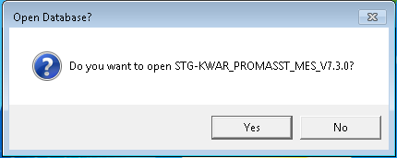

Het rode omringde deel geeft aan naar welke database de applicatie connectie probeert te maken (Dit staat in PSTsystem aangegeven).

Druk op “Yes” om connectie te maken met de database die in de pop-up weergegeven is.

## Database verbinding alternatieven

Klik je op “NO” klikken of de applicatie geen connectie kunnen maken om welke reden dan ook dan krijg je dit scherm te zien.

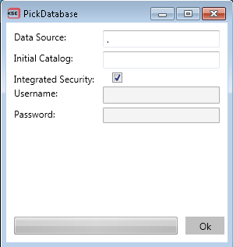

**4**

**3**

**2**

**1**

1. De naam van de server
2. De database naam
3. Gebruikersnaam
4. paswoord

Vul hier de database naam in en de naam van de server om connectie te krijgen met een andere database. Stel je wil dit niet dan kun je gewoon op het kruisje klikken en dan wordt de normale database geladen.

## De app is opgestart maar de objecttree is leeg

In dit geval klik je op de onderste knop

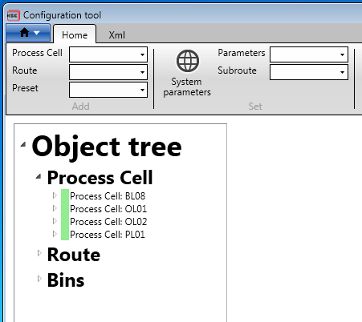

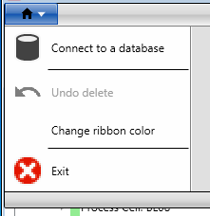

En als laatste druk op “Yes” net als op de normale manier

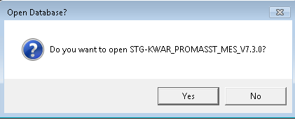

# Hoofdscherm

**5**

**6**

**7**

**1**

**3**

**2**

**4**

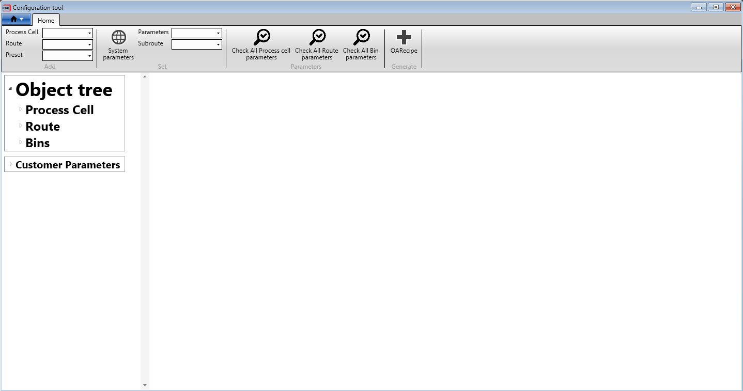

**8**

**9**

1. Gaat na of alle procescellen de benodigde parameters hebben
2. Gaat na of alle routes de benodigde parameters hebben
3. Gaat na of alle bins de benodigde parameters hebben
4. Controleert of alle OARecepten voor elke processcell gaat staan en repareert die als dit niet zo is
5. Hier kun je op een andere manier procescellen en routes aan maken dan met behulp van de “Object tree” (*blijf van de “presets” uitklaplijst af die werkt niet)
6. Hier kun je parameters instellen van de bins, processcellen en routes. Je kunt hier ook alle subroutes gemakkelijk openen.
7. Hier kun je alle systeem parameters zien.
8. De objecttree. Hier wordt volgend hoofdstuk meer op in gegaan.
9. De datagrid. Hier wordt in een oogopslag data getoond van een of meerdere objecten tegelijk. Je hoef alleen ervoor op het object in de objecttree te klikken.

# De objecttree

## Inleiding

De configuratie objecten staan aan de linker kant van het scherm vastgelegd in de vorm van een boom.

Op deze manier kun je snel zien welke objecten toebehoren aan welke procescellen , routes, etc…

## Opzet

De Processcell bevat bijna alle

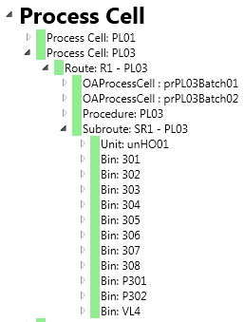

Als bovenste tak heb je de procescellen, daarna de Routes, Batches, Procedure en mogelijke subroutes. In de Subroutes kunnen Units en Bins voorkomen.

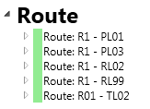

In de Route tak zijn alle routes te vinden met daarin dezelfde onder liggende elementen als de procescellen.

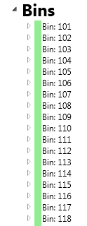

Onder Bins zitten alle Bins ook wel silo’s genoemd. Hier kunnen silo’s aangemaakt, verwijder en aangepast worden

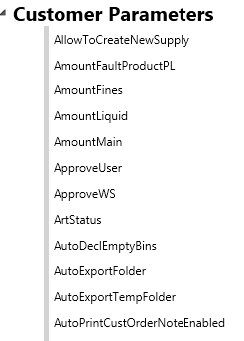

Onder Customer parameters kunnen alle klant specifieke parameters ingezien worden en aangemaakt worden.

# ProcesCell (productie lijn)

## Aanmaken

Het scherm om een nieuwe procescel aan te maken kan op twee verschillende manieren bereikt worden.

Manier 1

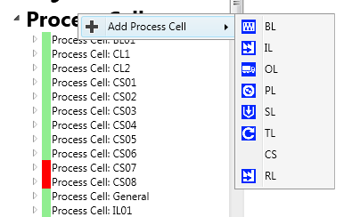

Rechtsklik op de kop “Process Cell” sleep de muis daarna op “Add Process Cell” Kies daarna de gewenste soort processcell.

Manier 2

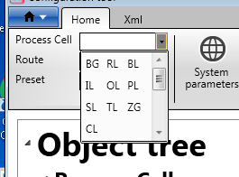

Klik Links boven op de bovenste uitklapbare lijst. Klik Hierna op de gewenste soort processcell

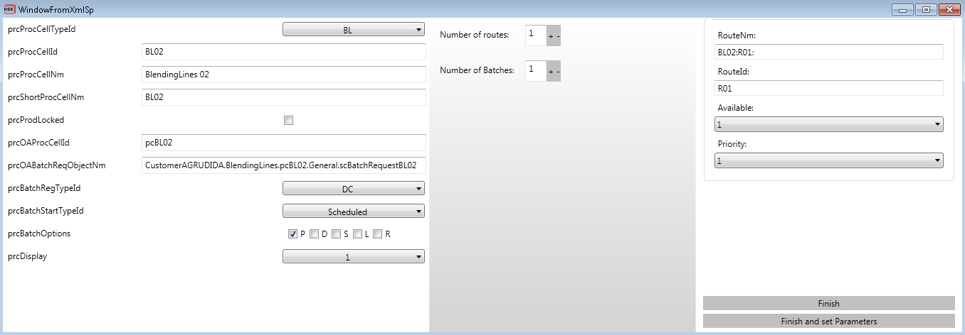

Op dit scherm staat de volgende data:

* ProcCellTypeId
* ProcCellId
* BatchRegTypeId
* BatchStartTypeId
* BatchOptions

Indien het in XML al staat zullen er standaard waardes worden ingevuld.

Het nummer bij ProcCellId zal overal worden aangepast bij verandering (minimaal 2 nummers).

Er staat ook een Expand (Show Insignificant values) knop zodat je minder belangrijke velden kan zien, dit is ook weer via XML in te stellen. Het verschil is hieronder te zien.

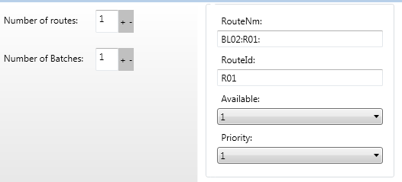

Aan de rechterkant kan je ingeven hoeveel routes je wilt hebben met hoeveel batches per route.

je kan gelijk de routes zien en de route naam aanpassen. Per route kan je kiezen om de parameters te zetten.

*Het zetten van parameter in de route hier werkt niet. Je kan het parameter scherm openen door op “Set Parameters te klikken” het probleem is alleen dat er op dit scherm geen parameters te zien zijn. Verder kun je ze ook helemaal niet toevoegen.

De benodigde parameters van een processcell en route worden automatisch aangemaakt. Verder wordt er later uitgelegd (hoofdstuk 12) hoe deze aangemaakt kunnen worden.

De knoppen “OK” en cancel doen op het moment beide hetzelfde. Ze sluiten namelijk buiten dit scherm af.

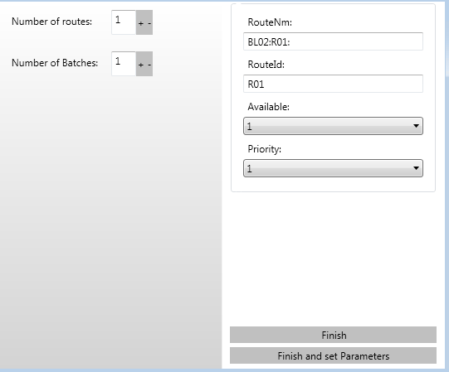

Klik op “Finish” om de Processcell aan te maken.

*De knop ”Finish and set Parameters” werkt ook nog niet correct, maar de benodigde Processcell parameters zullen automatisch aangemaakt worden.

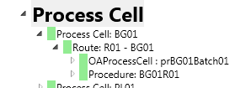

Nadat OP “Finish” is gedrukt wordt er een Processcell toegevoegd aan de treeview (Op alfabetische volgorde) Die heeft afhankelijk van de instellingen 1 of meerdere routes en per route een of meerdere Batches.

## Bewerken

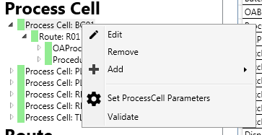

Rechtsklik op een processcell en kies dan “Edit”

De bewerkingen die je kunt doen op dit scherm werken niet. De database krijgt de verkeerde data of de applicatie crasht. Deze functionaliteit kon er niet op tijd uitgehaald worden.

Gebruik deze functionaliteit niet.

## Verwijderen



Rechtsklik op een processcell en klik “Remove”. Let hierbij op dat er niet naar wordt gevraagd of je het zeker wil of niet. De processcell en alle inhoudelijke zaken worden verwijderd.

## Valideren



Hier wordt gecontroleerd of de benodigde parameters erin zitten en of de OAprocess Cells (batches) valide zijn.

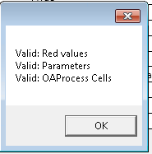

Mocht dit niet zo zijn dan wordt dit aangegeven in ditzelfde venster.

*Red values zijn voor de auteur eigenlijk ook onduidelijk.

## OAProcesscell invoeren

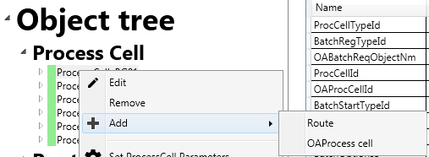

Je kunt alleen een OAProcess toevoegen wanneer er iets fout mee is gegaan.

Als je er in gewone omstandigheden op klikt dan gebeurt er niets.

## Route Toevoegen



Rechtsklik op de kop “Process Cell” sleep de muis daarna op “Add” Klik daarna op “Route”

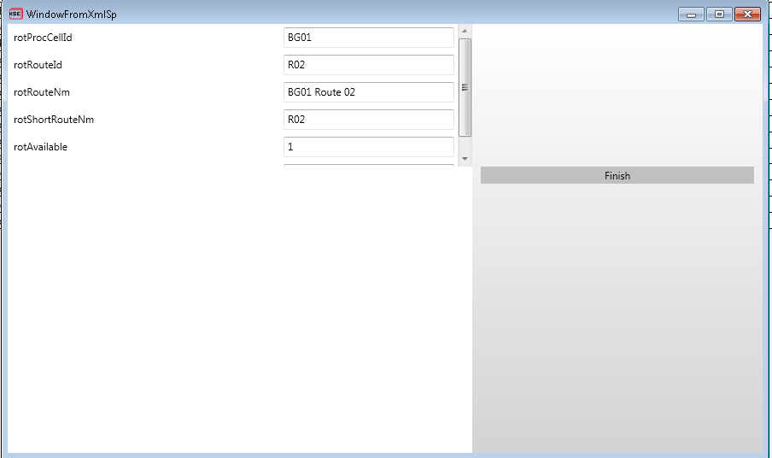

*Verander geen values in de linker kolom Dit lijd snel tot fouten in het systeem.

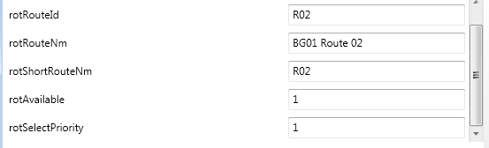

*Je kunt alleen de twee onderste values aanpassen. Deze value in de database hebben alleen nog geen doel in de database dus het aanpassen ervan is nutteloos.

Klik op “Finish” om een nieuwe route aan te maken.”

# Route

## Verwijderen



Rechtsklik op een Route en klik “Remove”. Let hierbij op dat er niet naar wordt gevraagd of je het zeker wil of niet.

## Valideren

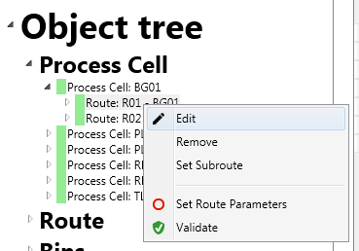

Hier wordt gecontroleerd of de benodigde parameters erin zitten en of de “OARecipes” valide zijn.

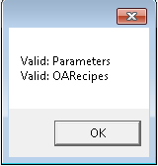

Mocht dit niet zo zijn dan wordt dit aangegeven in ditzelfde venster.

## Subroutes toevoegen

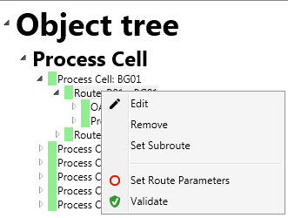

Rechtsklik op een route en klik daarna op “Set Subroute”.

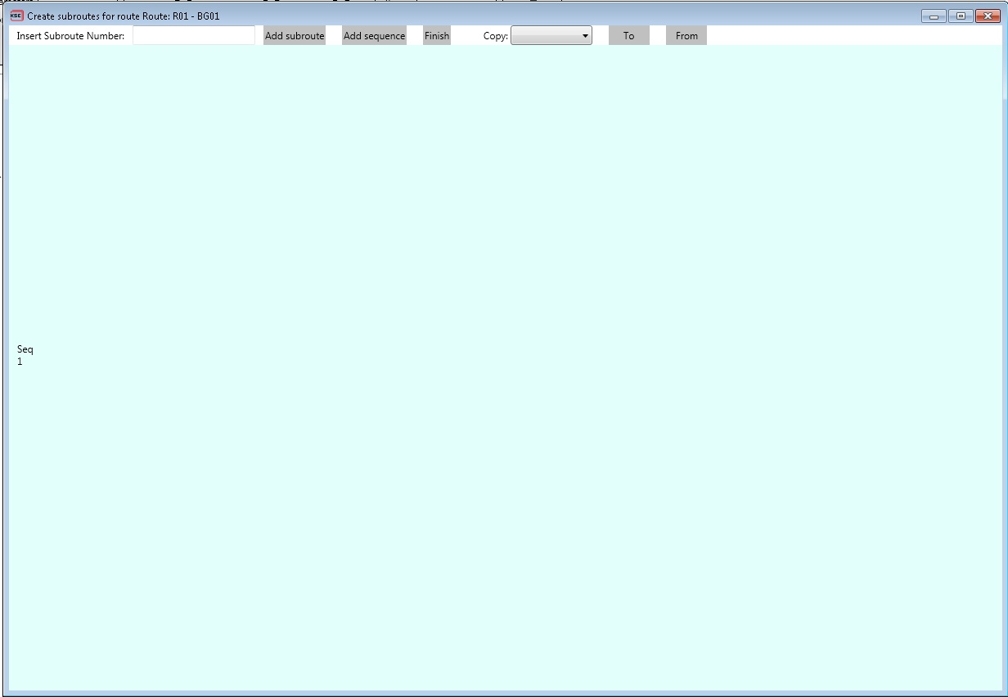

Het Create subroute scherm zal daarna openen.



Voordat je op een subroute toevoegt kun je er een nummer aan meegeven. Als dit nummer al bestaat dan kiest het systeem het eerst beschikbare nummer. Vul je geen nummer in dan Kiest het systeem ook het eerst beschikbare nummer.

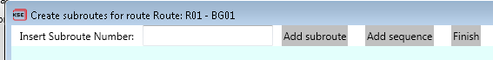

Klik Daarna op “Add subroute”

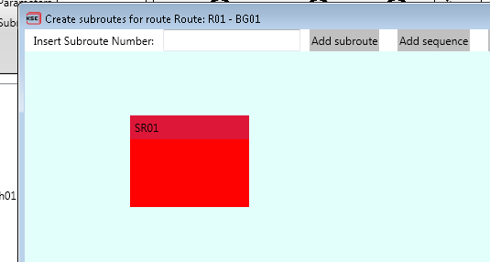

Een nieuwe subroute is dan aangemaakt gerepresenteerd als een rood vierkant.



Klik op Finish om de Subroute op te slaan.

# Subroute

## Verwijderen

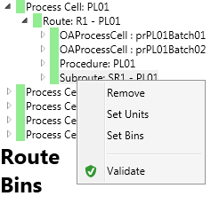

Rechtsklik op een Subroute en klik “Remove”

Net als in paragraaf 7.4 open het “set subroute” venster

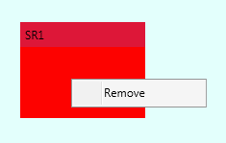

Rechtsklik op een subroute en kies “remove”

Klik daarn op “Finish” anders wordt de bewerking niet opgeslagen.

## Valideren

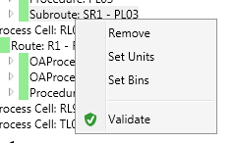

Rechtsklik op een subroute en klik op “Validate”

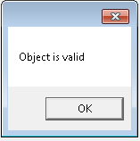

*Object is altijd valide. Er is namelijk geen mogelijkheid om dit object op een of andere manier invalide te krijgen. Deze functie is kort gezegd nutteloos

## Units toevoegen

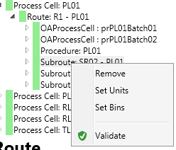

Rechtsklik op “Set units” en klik op set units

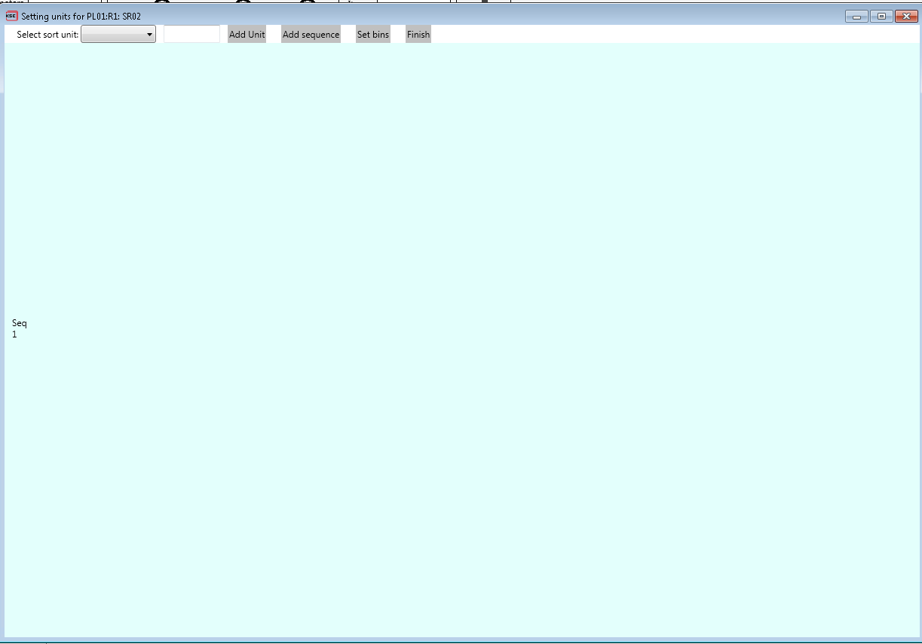

Dit is het Set units scherm dat je te zien krijgt.

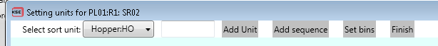

Selecteer een Unit type In de uitklapbare lijst naast het label “Select sort unit”

Klik daarna op “Add Unit”

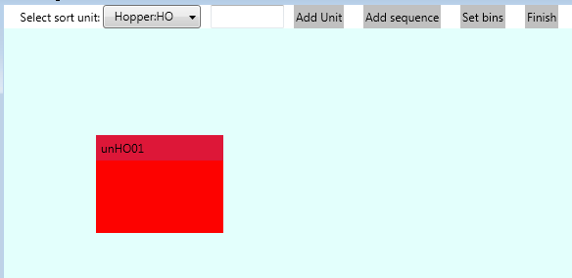

Een Unit gerepresenteerd als vierkant zal nu te zien zijn op het scherm

Klik op “Finish” om de bewerkingen op te slaan.

*klik altijd op finish om een bewerking af tesluiten zelf als je niets hebt verandert i.v.m. potentiele fouten.

Verder als je opnieuw klikt op “Add unit” na het aanmaken ervan dan geeft die dezelfde naam aan die unit. Als je dit probeert op te slaan krijg je soms een fout. Verwijder eerst de dubbele unit (paragraaf …..)

## Subroutes kopieren

Subroutes kunnen van de ene route na de andere route toe gekopieerd worden

Open het “setsubroute” scherm zoals in paragraaf 8.4

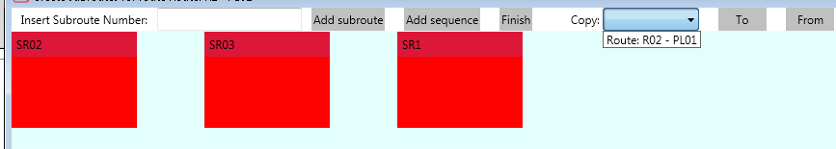

Selecteer eerst de route waarnaar of waar vanaf je subroutes wilt kopiëren. Let op dat je alleen subroutes uit routes kunt kopieren van dezelfde procescell.

### Kopieren van



Klik op “From”



Klik op “Finish” anders wordt de bewerking niet doorgevoerd.

### Kopieren na



Klik op “To”

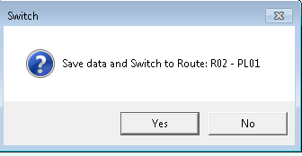

Klik op “Yes” en de bewerking is voltooid.

## Bins toevoegen

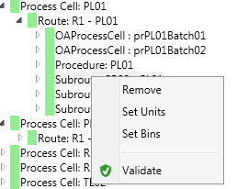

Rechtsklik op een subroute en klik op “Set Bins”

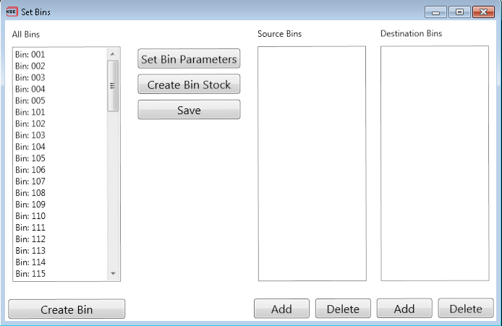

Dit is het Set bins scherm

* Alle Destination bins oftewel de locatie waar het metriaal naartoe gaat in een subroute
* Alle Source bins oftewel de bron waar een materiaal vandaag komt
* Alle huidig beschikbare bins

Om een of meerdere bins toe te voegen selecteer je ze eerst uit de linker kolom. Dit kan met zowel de shift toets als de control toets, maar je kunt ook enkele bins tegelijk selecteren

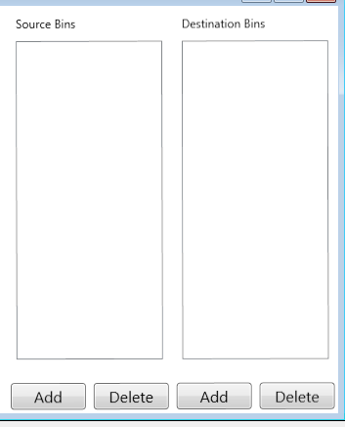

Nadat de gewenste Bins geselecteerd zijn kun je op “Add” klikken onder “Source bins” of “Destination Bins”.

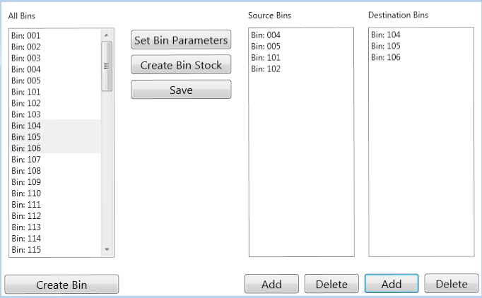

Klik Daarna op “Save” om de bewerkingen op te slaan

*Klik altijd op save hier als je iets veranderd hebt. Er kunnen anders database crashes ontstaan

## Bins verwijderen uit een subroute

Open het “set bins” scherm zoals beschreven in paragraaf 9.6

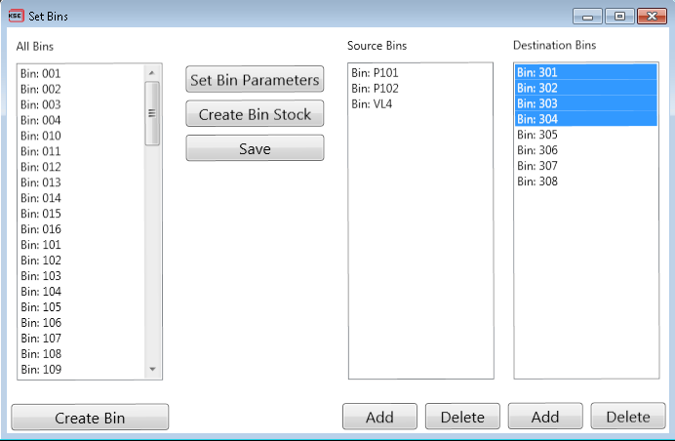

Selecteer de benodigde bins uit “destination” of “source” en klik Delete.

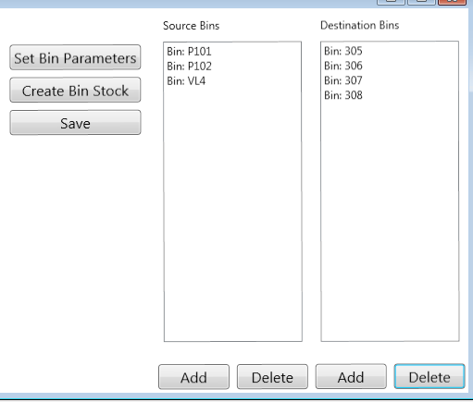

Klik na de bewerking op “Save”.

# Unit

## Bewerken

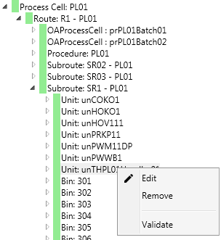

Rechtsklik op een unit en klik op “Edit”.

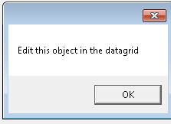

Deze pop-up verschijnt omdat je het object in de datagrid moet aanpassen. Doe dit niet want dit werkt niet.

## Verwijderen

Open het set Unit scherm op dezelfde manier als in paragraaf 8.3.

Juiste manier

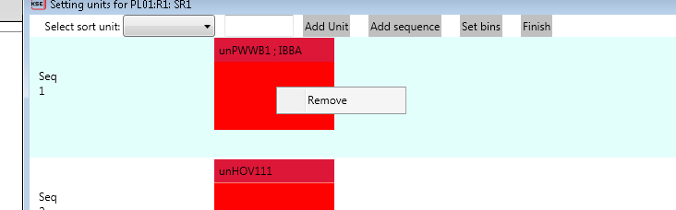

Rechtsklik op een unit en klik “Remove” en klik op “Finish”

Onjuiste manier



Rechtsklik op een unit en klik “Remove”.

*Het systeem geeft geen fouten aan maar ook geen feedback. Er gebeurt eigenlijk helemaal niets.

## Valideren



Rechtsklik op een unit en klik op “Validate”



*Object is altijd valide. Er is namelijk geen mogelijkheid om dit object op een of andere manier invalide te krijgen. Deze functie is kort gezegd nutteloos

## Proportioning location

Een “propertioninglocation” oftewel weeglocatie wordt automatisch aangemaakt bij het aanmaken van een specifiek type unit.

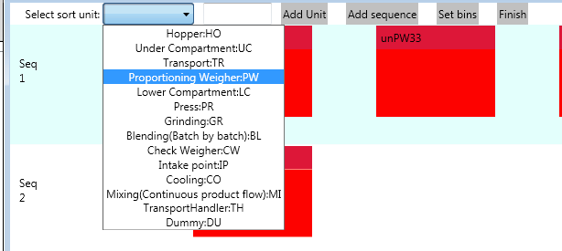

Bij het aanmaken van een “Proportioning Wiegher” krijg je een pop-up om benodigde velden hiervoor in te vullen.

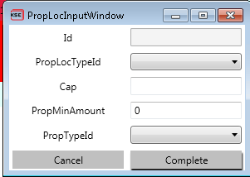

Vul alle velden hier in en druk dan op “Complete”.



Druk als laatste weer op “Finish”

## proportioning instrument

Na het aanmaken van een “Proportioninglocation” (paragraaf 10.4) kun je de instrumenten die daarbij horen instellen.

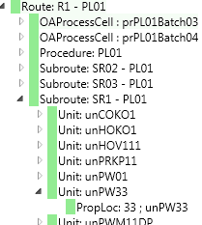

Wanneer een nieuw “ProportioningLocation” is aangemaakt verschijnt er een nieuw veld onder de zojuist aangemaakt PW unit.

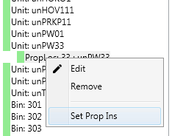

Rechtsklik de “ProportioningLocation” en klik op “Set Prop Ins”

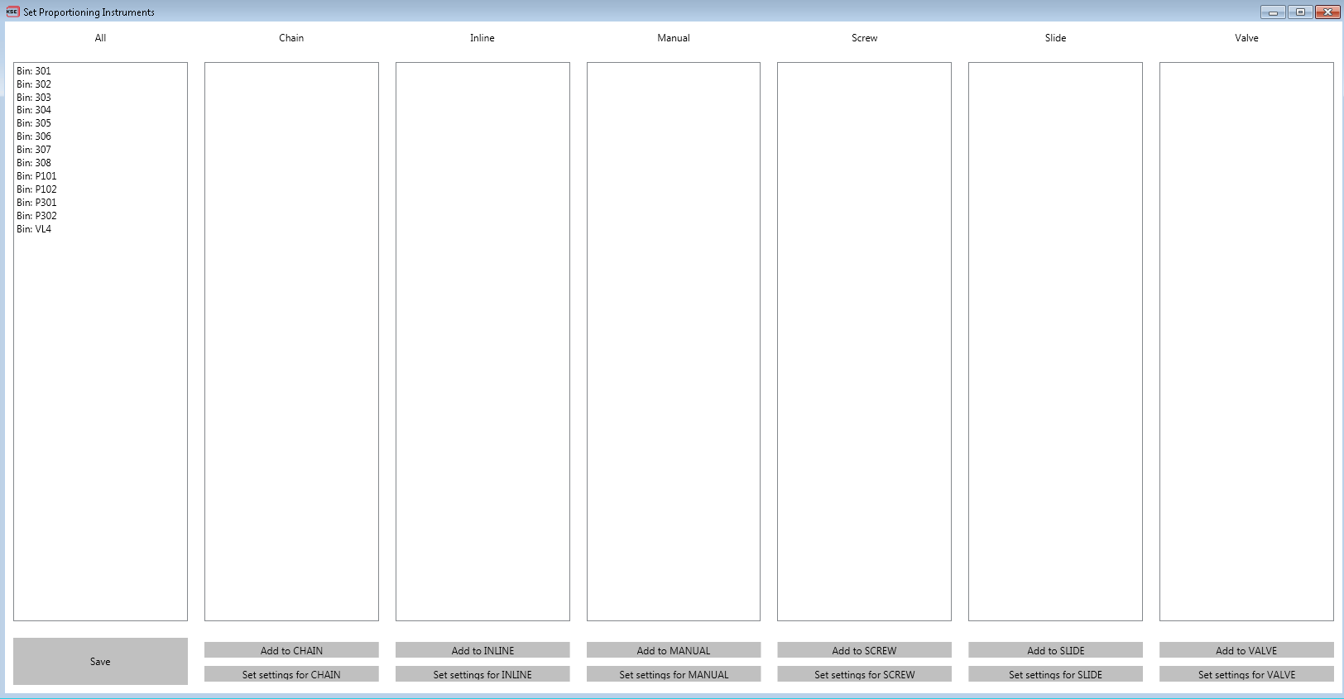

Om een bepaalde bin toe te kunnen voegen aan een bepaald instrument. Moet je eerst de gewenste bins in de meest linkse kolom selecteren. Dit kan met zowel er de Shift als control toets gedaan worden.

Wanneer de gewenste bins geselecteerd zijn druk op een van de “Add to” knoppen direct onderaan de bin.

Druk daarna op “Save” om je bewerking mee op te slaan.

### Bins verwijderen

Als je bins wilt verwijderen uit een instrument dan Rechtsklik op een Bin en kies “Remove”.

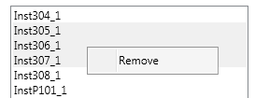

*bins zijn niet verwijderd uit het systeem alleen uit de huidige unit. Ook kan alleen een bin tegelijkertijd verwijderd word

## Instrument settings





Klik op de “Set settings for” knop bij welk instrument je wilt instellen.

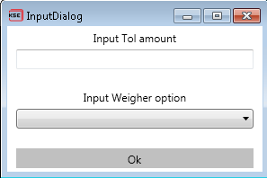

Stel de “Input Tol amount” en “Input Weigher option” goed ingezien anders wordt de instelling niet opgeslagen. Klik op “Ok” om de bewerking op te slaan

# Bin

## Aanmaken

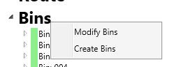

Rechtsklik op “Bins” en klik op “CreateBins”.

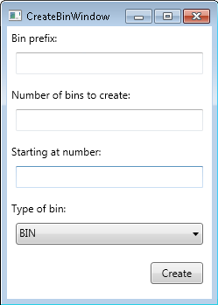

Dit is het Create bin scherm.

Je kunt hierin een of meerdere bins tegelijkertijd aanmaken. De Bin prefix kan leeggelaten worden.

Het “number of bins to create” mag 0 zijn alleen maak je dan niets aan.

Het “Starting at number” geeft aan vanaf welk nummer bins worden aangemaakt.

Het type of bin kan worden opgegeven door de uitklapbare lijst onderin.

*Het invoeren van een ander Bintype dan BIN werkt niet. Dit is een fout waar recent pas achter is gekomen.

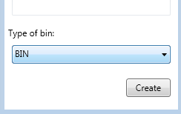

Klik op ”Create”. Als er al bins bestaan met precies hetzelfde nummer en prefix dan worden deze niet aangemaakt en deze worden bijvoorbeeld vermeld in de pop-up menu zoals hieronder.

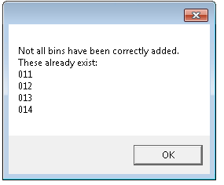

## Verwijderen

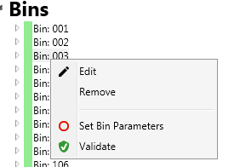

Rechtsklik op een bin en klik op “Remove

”

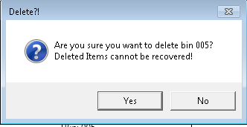

Klik op “Yes” om de bin definitief te verwijderen. Mogelijke subroutes waar aan die gekoppeld is worden in de pop-up weergegeven zodat de gebruiker kan zien of die ergens wordt gebruikt.

## Valideren



Rechtsklik op een bin en klik op “Validate”.

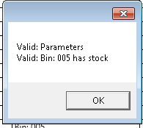

Er wordt gecontroleerd of de bin stock heeft en of die de benodigde parameters heeft.

*Huidige implementatie bepaalt dat bins geen vereiste parameters hebben

## Bewerken



Rechtsklik op een bin en klik op “Edit”

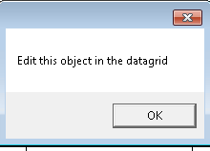

Deze pop-up verschijnt omdat je het object in de datagrid moet aanpassen. Doe dit niet want dit werkt niet.

# Parameters bewerken

## Parameterscherm openen

Het openen van het pararmeterscherm doe je door met je rechtermuis op een bin, processcell of route te klikken en daarna op “Set procescell/route/bin Parameters”.

In de applicatie ziet er dit zo uit.

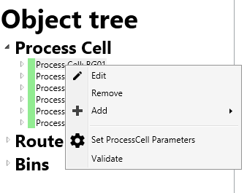

Of

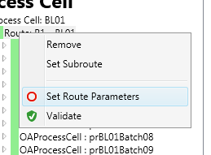

## Parameterscherm

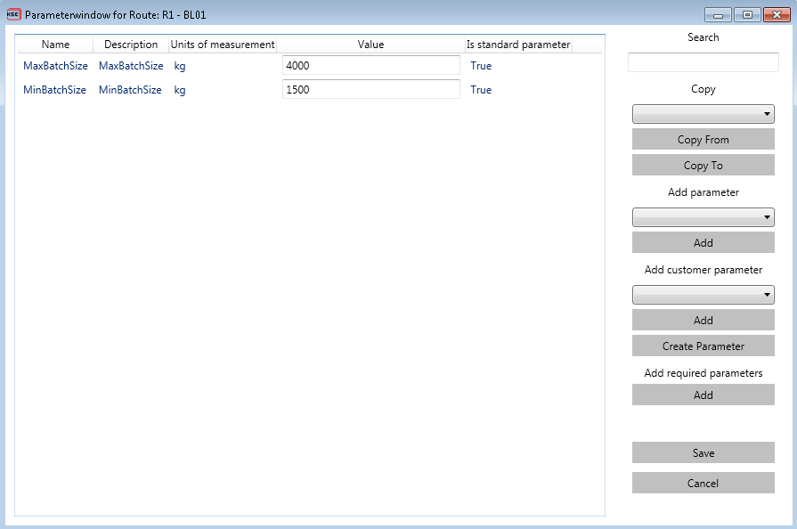

**9**

**5**

**4**

**6**

**7**

**3**

**2**

**1**

**8**

1. In dit tekstvenster kun je zoeken naar parameter met een bepaalde naam of omschrijving. De gevonden parameters worden dan geel gekleurd.
2. Hier kunnen parameters gekopieerd worden tussen dezelfde soort objecten.
3. Hier kan een mogelijke parameter toegevoegd worden. Welke dit zijn staat in de configuratie van de database.
4. Hier kunnen klant parameters uit toegevoegd worden
5. Met deze knop voegt het systeem alle benodigde parameters toe (als ze nog niet zijn toegevoegd)
6. De save knop waarmee je je bewerkingen opslaat (* altijd op drukken na een bewerking)
7. Stel je wilt een bewerking niet doorvoeren dan klik je hierop.
8. Parameterlijst Hier worden alle parameters getoond.
9. Opent het scherm waar je klant specifieke parameters op aan kunt maken.

## Parameter verwijderen

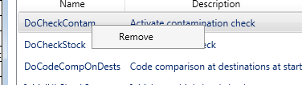

Rechtsklik op een parameter en klik op “Remove”.

De parameter verdwijnt nu uit de lijst. Om nu ook ervoor te zorgen dat deze bewerking daadwerkelijk is doorgevoerd klik na afloop op “Save”

## Klant parameter scherm openen

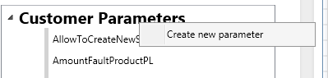

Rechtsklik op “Customer parameter” en klik op “Create new parameter”

## Klant parameters aanmaken

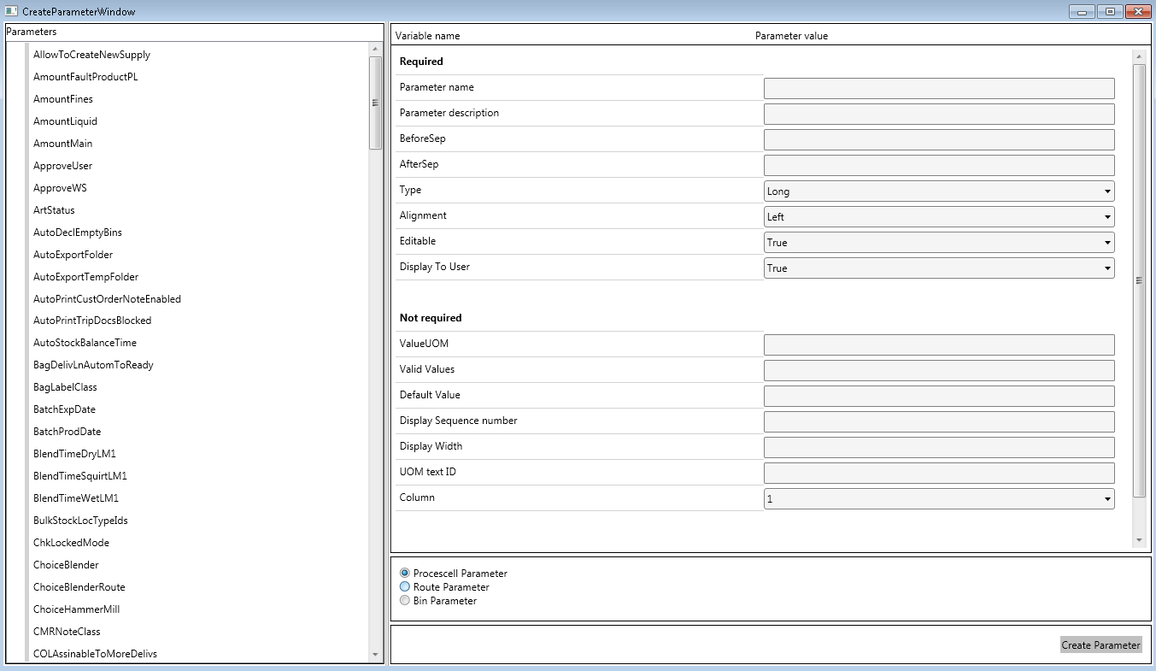

**2**

**3**

**1**

1. Hier kun je al je parameter variabelen opgeven.

* Required: deze variabelen zijn nodig
* Not required: deze variabelen zijn optioneel

1. Hier geef je aan wat voor parameter je wilt hebben
2. Hier zijn alle klantspecifieke parameters te zien die al bestaan

16.7 Logboek

Stage Semester 5

Bestand : Logboek.docx

Versie : 0.12.2

Datum van uitgifte : 17-6-2018

Opgesteld door : Koen Wartenberg

Logboek

# Versiebeheer

|  |  |  |
| --- | --- | --- |
| **Versie** | **Datum** | **Wijzigingen** |
| 0.0.1 | 31-01-2018 | Eerste versie document opgezet |
| 0.0.2 | 01-02-2018 | toevoeging nieuwe kopjes |
| 0.0.3 | 07-02-2018 | Eerste dagen ingevuld |
| 0.1.0 | 09-02-2018 | Laatste dagen eerste week ingevuld |
| 0.1.1 | 12-02-2018 | Eerste dag week 2 ingevuld |
| 0.1.2 | 15-02-2018 | Tweede week dag 2 en 3 ingevuld |
| 0.1.3 | 16-02-2018 | Tweede week laatste dagen ingevuld |
| 0.2.0 | 19-02-2018 | Begin derde week ingevuld |
| 0.2.1 | 22-02-2018 | Alles tot dag 14 bijgewerkt |
| 0.2.2 | 23-02-2018 | Week 3 volledig ingevuld |
| 0.3.0 | 27-02-2018 | Week 4 eerste twee dagen toegevoegd |
| 0.3.1 | 02-03-2018 | Week 4 helemaal ingevuld |
| 0.4.0 | 07-03-2018 | Week 5 eerste 2 dagen toegevoegd |
| 0.5.0 | 12-03-2018 | Week 5 bijgewerkt |
| 0.5.1 | 13-03-2018 | Week 6 eerste dagen bijgewerkt |
| 0.5.2 | 16-03-2018 | Week 6 volledig ingevuld |
| 0.6.0 | 22-03-2018 | Week 7 eerste 3 dagen update |
| 0.7.0 | 26-03-2018 | Begin week 8 en einde week 7 ingevuld |
| 0.7.1 | 28-03-2018 | Begin week 8 ingevuld (extra) |
| 0.7.2 | 30-03-2018 | Einde week 8 ingevuld |
| 0.8.0 | 05-04-2018 | Begin week 9 ingevuld |
| 0.8.1 | 06-04-2018 | Eind week 9 ingevuld |
| 0.9.0 | 11-04-2018 | Begin week 10 toegevoegd |
| 0.10.0 | 19-04-2018 | Begin week 11 toegevoegd |
| 0.11.0 | 24-04-2018 | Week 12 toegevoegd |
| 0.11.1 | 25-04-2018 | Week 12 uitgebreid |
| 0.12.0 | 01-05-2018 | Week 13 toegevoegd |
| 0.12.1 | 02-05-2018 | Week 13 bijgewerkt |
| 0.12.2 | 04-05-2018 | Week 13 helemaal aangevuld |
| 0.13.0 | 09-05-2018 | Week 14 ingevuld |
| 0.14.0 | 16-05-2018 | Begin week 15 gemaakt |
| 0.15.0 | 24-05-2018 | Begin week 16 gemaakt |
| 0.15.1 | 25-05-2018 | Laatste dingen week 16 ingevuld |
| 0.16.0 | 28-05-2018 | Eerste dagen week 17 ingevuld |
| 0.16.1 | 01-06-2018 | Eind week 17 ingevuld |
| 0.17.0 | 05-06-2018 | Begin week 18 ingevuld |
| 0.17.1 | 07-06-2018 | Einde week 18 ingevuld |
|  |  |  |

# Inleiding

Dit document is door de stagiair opgesteld om bij te houden welke werkzaamheden er per dag verricht zijn. Dit kan een opsomming zijn of een paar aantekeningen tot een heel verhaal.

Dit document is bedoelt om de stagiair en de begeleidend docent en/of de begeleidende van het bedrijf een beter inzicht te geven van waar de stagiair mee bezig is mocht dit gewenst zijn.

Per dag kunnen de volgende zaken van toepassing zijn:

* Bijzonderheden
* Gesprekken
* Uitdagingen
* Problemen
* Oplossingen
* Andere zaken

**Bijzonderheden**

Dit zijn dingen die normaal niet tot enkele keren maar zouden moeten voorkomen. Denk hierbij aan het begin van de stage of een terugkomdag op school.

**Gesprekken**

Dit zijn belangrijke gesprekken over de stage of de stageopdracht met de opdrachtgever of andere stakeholders van het product. Hierin wordt beschreven met wie er een gesprek gevoerd is waarover en een korte samenvatting.

**Uitdagingen**

Dit zijn voornamelijk nieuwe dingen die tijdens de stage ontdekt worden. Dit kunnen nieuwe programmeer technieken zijn of nieuwe theorie. Het is in ieder geval iets onbekends dat om kan slaan in een probleem.

**Problemen**

Dit zijn uitdagingen die verder onderzoek nodig zullen hebben of het kan zoiets betreffen als een miscommunicatie waardoor zaken moeilijker verlopen. Het is in ieder geval een taak of klus waardoor meer tijd kwijt is dan gedacht.

**Oplossingen**

Problemen waarvoor een oplossing is gevonden staan hier beschreven. Dit kunnen ook problemen zijn van een dag of een week geleden. De datum van het probleem zal erbij vermeld worden tenzij het dezelfde dag betreft.

**Andere zaken**

Mocht er hele rare dingen voorkomen of dingen die buiten de stage om de stage beïnvloeden op een negatief of positieve manier dan zullen die hier vermeld worden. Denk hierbij bijvoorbeeld aan een bijbaan in het weekend waarin de stagiair iets leert wat bij de stage van nut kan zijn.

Natuurlijk kunnen niet alle kopjes per dag elke keer ingevuld worden. Mocht dit het geval zijn dan worden deze kopjes wegelaten en niet ingevuld of het kan voorkomen dat er een hele dag niets speciaals gebeurt is en deze dag zal dus niet worden beschreven.

Ook dan de structuur per dag in de loop van de stage veranderen mocht dit zo zijn dan staat dit vermeld in het versiebeheer.

# Week 1 (5-2-2018)

## Dag 1 (5-2)

Bijzonderheden

Aanvang stage – de stage begint op dit moment en dat is op het begin even wennen, maar al gouw voelde ik me best op mijn gemak in een nieuwe werk omgeving.

Gesprekken

Ik heb een introductie gesprek gehad. Hierin werd uitgelegd hoe het bedrijf precies in elkaar stak. Ik heb hier een badge gekregen voor het in/uitklokken en heb uitgelegd gehad over normale dingen zoals pauzes belastingen etc.…

Uitdagingen

Het wennen aan een nieuwe omgeving was even een uitdaging, maar dat ging allemaal redelijk vlot. Ik heb een goed werkstation en het doorlezen van de materie gaat mij tot nu prima.

Problemen

De werk dag houdt 8 uur in. Maar ik was verzoekt om de eerste dag om rond 9 uur aanwezig te zijn. Dus ik dacht dat ik om 17:00 naar huis kon. Alleen heb je in totaal pauze van 1 uur (15min + 30min + 15min). Dus dit werd 18:00 en dat vind ik nogal laat.

## Dag 2 (6-2)

Problemen

Het bedrijf zet alle documentatie online op hun versie van SharePoint. Vanwege mijn huidige toegang level kon ik niets in mijn eigen directory uploaden of bewerken hiervoor heb ik een zogenaamd ticket naar de beheerder gestuurd om dit probleem op te lossen

Oplossingen

(dag 1) Ik begin nu om 8:00 en eindig om 17:00 zodat ik nog op tijd thuis ben boor het eten.

## Dag 3 (7-2)

Oplossingen

(dag 2) Het sharepoint probleem is opgelost.

Uitdagingen

Ik heb rond gevraagd naar dingen waar de vorige stagiair tegenaan liep. Het grootste probleem dat hij had was dat de begeleiding stroef liep en daarmee bedoel ik dat hij een groot deel van zijn stageperiode geen begeleiding had. De tip die ik vooral kreeg was om mijn eigen planning te maken (doormiddel van scrum dus) en goed zelfstandig te werk te kunnen gaan.

Andere zaken

Ik heb mijn bijbaan bij de Albert Heijn opgezegd omdat het in combinatie met mijn stage te veel zou worden. Ik zou al mijn uren op zaterdag of zondag moeten maken (dit is 4 a 6 uur), aangezien door de week niet meer haalbaar is. Hierdoor maak ik een werkweek van 6 dagen en aangezien de stagetijden voor mij erg wennen zijn wordt dit allemaal te belastend.

## Dag 4 (8-2)

Uitdagingen

Virtuele omgeving inrichten en er voor zorgen dat die klaar staat om er in te kunnen werken (er wordt nog niet in geprogrammeerd, maar het is fijn als alles klaar staat). Er zal onder andere een goed werkende versie van Visual studio 2013 op moeten staan en hij moet nog een betere performance op gaan leveren.

Problemen

Op het moment is de virtuele omgeving waarin ik kan programmeren nogal traag en heeft een slechte performance en deze moet nog verholpen worden.

Andere zaken

Ik heb een mail terug gekregen van mijn werkgever van de Albert Heijn en 24 februari is mijn laatste werkdag. Daarna zou ik het een stukje rustiger moeten krijgen.

## Dag 5 (9-2)

Bijzonderheden

Conclusie eerste stage week.

Uitdagingen

Ik heb een database toegewezen gekregen in de virtuele machine die ik kan gaan gebruiken. Alleen staan hier voor mij overbodige tabellen in en het aangeleverde ontwerp is niet super duidelijk (van de vorige stagiair). Dus ik zal even tijd moeten besteden om een degelijk database schema voor mezelf te maken waar ik mee vooruit zou kunnen.

Verder moet ik even zelf gaan bedenken (later nog verwerken in projectplan) of ik precies de code wil gaan uitbreiden of opnieuw gaan bouwen aangezien de code van de vorige stagiair nogal slecht is.

Ik heb op het moment rekening gehouden met beide situaties in het projectplan, maar nog niet specifiek met een van die opties.

Verder heb ik vandaag commentaar gehad op mijn projectplan. Ik moet dingen korter en duidelijker gaan opschrijven en dus concreter zijn in mijn omschrijving. Ik moet gaan opschrijven wat nuttig is voor de ontvanger en ik moet geen dingen opschrijven omdat het moet en daarmee verwarring veroorzaken. Het projectplan is juist een document om dingen duidelijk te krijgen en daar zal ik nog wat meer tijd aan besteden.

Oplossingen

(Dag 4) performance virtuele machine is verbeterd ook zijn er nu meer functionaliteiten geïnstalleerd waardoor ik meer onderzoek kan verrichten naar hoe de huidige systemen in elkaar zitten.

# Week 2 (12-2-2018)

## Dag 6 (12-2)

Uitdagingen

Er waren problemen tijdens het instellen van de virtuele omgeving waar ik op dat moment mijn werk in moest doen. Ik heb dus meerdere kleinere taken door elkaar gedaan: code doorlezen, sprint planningen maken, logboek bijhouden en PID bijwerken.

Problemen

Het aanmaken en zelf instellen van mijn virtuele werkomgeving (waar in getest kan worden zonder iets van het bedrijf stuk te maken) was nogal lastig en heeft wat tijd verlies opgeleverd. Gelukkig was ik goed geholpen dus bleek dat verlies minimaal. Ik heb hierdoor wat tijd verloren, maar ik had vorige week wat extra dingen kunnen doen voor deze week dus eigenlijk ben ik geen tijd kwijt.

Andere zaken

Was mijn mobiel vergeten dus als er door de schoolbegeleider gebeld is heb ik niet op kunnen nemen.

(uiteindelijk maakte dit niets uit).

## Dag 7 (13-2)

Niks speciaals te vermelden

## Dag 8 (14-2)

Niks speciaals te vermelden

## Dag 9 (15-2)

Uitdagingen

Ik had vandaag toegang gekregen tot de MES configuratie tool van de vorige stagiair. Het is de bedoeling dat ik deze applicatie uitbreid. Dus om te beginnen ben ik alle dingen aan het opschrijven die beter kunnen zowel aan de gebruiker kan als aan de programmeur kant. Dit is nogal een werk aangezien de vorige stagiair echt alleen maar aan functionaliteit heeft gedacht en bijna niets aan de rest waardoor het een enorme kluif is om dit programma te kunnen begrijpen.

## Dag 10 (16-2)

Uitdagingen

Ik heb ook nagevraagd of het eerst mogelijk is om de huidige configuratie tool en de code kwaliteit ervan te verbeteren. Het antwoord dat ik kreeg was ongeveer: “het maakt niet uit hoeveel je veranderd als het op het eind van het eerste traject werkt dan is het goed”. Oftewel ik krijg waarschijnlijk geen tijd voor de applicatie qua leesbaarheid, code netheid en uitbreidbaarheid te verbeteren.

Ik ga vragen of ik hier tijd voor mag krijgen en of het misschien een optie is om de applicatie geheel (met snippets van de huidige code) opnieuw te bouwen, want de huidige toestand is echt bagger. Er is namelijk alleen slecht naslag werkt te vinden en de overdracht is mondeling gebeurt. Of te wel niemand weet precies hoe de applicatie in elkaar steekt op het huidige moment.

Het volgende probleem is dat de configuratie tool gebaseerd is op hun andere applicatie PROMASST die op het moment op versie 7.3 zit. De huidige applicatie gebouwd is met behulp van versie 7.0. Dit betekent dat database opdrachten van de huidige configuratie tool niet meer werken in het huidige PROMASST MES systeem.

Oftewel het zal al een hele klus worden om de huidige configuratie tool werkende te krijgen.

*Ik had de meeste dingen hiervan al eerder door, maar ik heb nu het complete plaatje.

Problemen

Promas ST een programma ontwikkeld door het bedrijf waar ik mee moet gaan werken doet het niet. Ik kreeg de opdracht om het product te verwerken om zo een beter beeld te krijgen van hoe de configuratie tool eruit moet komen te zien. Zelfs na hulp kwamen we er niet uit en dus kan ik me niet in deze applicatie verdiepen waardoor mijn kennis over het product en de planning van de stage een achterstand op loopt.

# Week 3 (19-2-2018)

## Dag 11 (19-2)

Gesprekken

Tijdens de pauze ben ik zoals gewoonlijk met een paar collega’s gaan wandelen en het gesprek ging voornamelijk over mijn stage en hoe het bedrijf daar mee om gaat. Ik heb voornamelijk tips gekregen en hoe zaken normaal in het bedrijf lopen. Er wordt hier blijkbaar weinig tot nauwelijks tijd besteed aan code kwaliteit en unittest. Hierdoor wordt code slecht leesbaar en niet goed uitbreidbaar. Wat ik had vernomen was dat ik vooral moest letten op de netheid van mijn product zelf als daardoor de sprint planning achter kwam, want dan hebben de huidige werknemers er meer aan.

Verder moet ik vooral open vragen stellen na de product owner toe. Ik moet dingen vragen zoals: Waarom wil je dit op deze manier? Oftewel ik moet hem dingen laten beantwoorden waardoor er zo min mogelijk misvattingen ontstaan van de functionaliteit.

Problemen

Tijdens de sprintplanning kwam het aan de orde dat mijn opdracht veel belangstelling had onder de leden van het team. Alleen is hierdoor mijn opdracht drie keer zo moeilijk geworden aangezien. Niemand eigenlijk precies meer weet wat er gebouwd moet worden en op welke manier. Ik heb de opdracht gekregen om de huidige applicatie weer te laten werken (die is ruk dus dat wordt lastig). En vanuit daar gaan we kijken wat wel en wat er niet aangepast moet worden.

Verder had ik het probleem dat ik meerdere keren een variatie van een soort database diagram aangeleverd kreeg. Ik raakte hierdoor verwacht en besloot een mail te sturen naar zowel mijn stagebegeleider als product owner. Ik kreeg een korte uitleg van waar ik precies na zocht en heb een afspraak gepland voor de volgende dag.

## Dag 12 (20-2)

Uitdagingen

Het is nu de bedoeling om de huidige applicatie werkende te krijgen dus volgens de handleiding de bedoeling is en van daaruit gaan we kijken hoe en wat er precies aan veranderd moet worden. Stel dat dit niet lukt dan moeten we gaan bedenken of de applicatie niet van begin af aan opnieuw gebouwd zou moeten gaan worden.

Oplossingen

Ik had de vorige dag na gevraagd of ik meer uitleg kan krijgen over de bedrijf processen en welke dingen wel en niet voor mij van toepassing zijn. Ik heb hier nu een veel beter idee over en alhoewel nog niet alles duidelijk is kan ik nu prima verder werken.

## Dag 13 (21-2)

Uitdagingen

Ik ben vandaag echt hard begonnen met het proberen van het oplossen van de code van de vorige stagiair aangezien de code van hem die door het bedrijf was gemaakt in ene keer niet meer werkt omdat ze hun database aangepast hadden.

Het probleem is dat die persoon nauwelijks en eigenlijk helemaal geen nuttig naslag werk achter heeft gelaten. Daarmee bedoel ik dat zijn usecases en SAD nutteloos zijn en er is ook geen acceptatie testplan gemaakt. Hierdoor moet ik letterlijk uit de huidige spaghetti code de fouten gaan vissen en dit is nogal lastig aangezien bovenop de slechte architectuur er ook gewoon slechte code is geschreven.

Problemen

Zoals bij de uitdaging al beschreven willen ze de applicatie gemaakt zien zodat er een beter doel is van wat er geïmplementeerd zal moeten worden. Naar mijn mening is het doorbouwen op de huidige applicatie een doodsvonnis voor mijn stage en zal ik daardoor enorm in de problemen komen.

Ik heb al aangegeven (en een paar collega’s) dat de applicatie stevig geherstructureerd zal moeten worden en misschien wel opnieuw gebouwd zal moeten worden met de huidige assets als referentie materiaal.

i.p.v. een concreet antwoord op wat er moet gebeuren moet ik nu dus proberen om de huidige applicatie werkende te krijgen ook al heb ik aangegeven dat dit bijna een nutteloze taak is waarmee ik mijn tijd verspil.

Ik heb namelijk van deze dag en misschien wel meer wel de helft besteed om een probleem te vinden laat staan op te lossen.

Oplossingen

*Geen oplossing maar een idee*

Ik ga vandaag of morgen proberen om een doel voor ogen te krijgen van welke functionaliteiten de applicatie moet hebben of had moeten hebben aangezien de usecases nutteloos zijn en ik daaraan niet kan afleiden welke functionaliteiten het systeem had moeten hebben.

Anders wil ik zelf het systeem opnieuw bouwen met daarin wel goede logica en met goed naslag werk die er nu duidelijk niet is.

## Dag 14 (22-2)

Uitdagingen

Ik ben vanaf vandaag vooral gaan kijken naar hoe de code opgebouwt had moeten worden aangezien WPF applicaties normaal gesproken opgebouwt moeten worden d.m.v het MVVM pattern en daar was ik alvast onderzoek naar aan het doen.

Problemen

Ik kwam uiteindelijk niet verder met het verbeteren van de applicatie. Dit kwam voornamelijk omdat ik mijn weg er niet in kon vinden. Dus i.p.v. daar aan door te werken was ik alvast bezig met het projectplan te verbeteren en een paar documenten aan het opstellen zoals het onderzoeks document.

Het enige waar ikzelf niet uitkom is waar nu precies het onderzoek van de stage over zal moeten gaan. Ik zit zelf te denken aan een onderzoek naar bepaalde patterns zoals het MVVM pattern.

## Dag 15 (23-2)

Bijzonderheden

Gesprekken

Ik had een gesprek aangevraagd met mijn stage begeleider om er voor te zorgen dat ik iets meer duidelijkheid zou krijgen voor het stage bezoek en hoe de opdracht verder zou gaan verlopen.

Ik heb daarin antwoorden gekregen op de vragen in hoe mijn stage verder zal verlopen. Ik moet in week 10 een werkend product opleveren dat gebruikt gaat worden. Hiervoor zullen de eisen nog verduidelijkt worden en mijn stagebegeleider zal meer tijd vrijmaken voor makkelijker contact.

Uitdagingen

Ik ben vooral vandaag bezig geweest met enkele opdrachten die ik van mijn stagebegeleider heb gekregen om het programma beter te begrijpen. Deze waren vooral nuttig aangezien daarna beter wist waar dingen in de solution van het project stonden.

Oplossingen

Ik heb tijdens het hierboven genoemde gesprek verduidelijking gekregen over hoe het stage traject zal verlopen. Ook heb ik even nagevraagd hoe het zit met tandarts bezoeken en als ik bijvoorbeeld een halve dag zou werken om daarna naar de tandarts te kunnen wordt dat als een werkdag gezien.

# Week 4 (26-2-2018)

## Dag 16 (26-2)

Andere zaken

Ik ben in het weekend mijn laatste werkdag van mijn bijbaan gehad, aangezien het nogal veel tijd innam. Door de week kon ik niet meer werken vanwege de lange dagen en in het weekend op zaterdag of zondag zou ik al mijn uren voor de week moeten draaien (5 a 6 uur). Dit zou betekenen dat ik 6 werkdagen zou hebben en dat werd me teveel. Hierom Ben ik gestopt en ik hoop dat ik het nu een beetje rustiger zal krijgen.

## Dag 17 (27-2)

Bijzonderheden

Stagebezoek van schoolbegeleider

Gesprekken

Het gesprek dat we hadden tijdens het stage bezoek was vooral heel nuttig en positief wat voor mij heel motiverend was. Ook kwam hier een stuk duidelijkheid bij kijken waardoor ik een betere planning kon maken voor de komende sprints.

Problemen

Ik had user story’s opgesteld voor de komende 3 weken twee weken geleden. Alleen na aanpassingen van het project plan komen deze nu niet meer overeen waardoor ik ze weer allemaal aan moet gaan passen. Hier neem ik morgen even de tijd voor.

## Dag 18 (28-2)

Uitdagingen

Ik kreeg van een van mijn collega’s een proof of concept projetc met daarin het MVVM patroon verwerkt zoals het gebruikt zou moeten worden in een WPF appliucatie.

Ik had zelf bedacht om een simpele rekenmachine te bouwen met behulp van het MVVM patroon om zo het model te begrijpen en om al wat WPF technieken te leren zoals databinding.

Oplossingen

Er was een van de MES engineers ziek deze week. Dus er miste een persoon om mee te praten over de applicatie die ik ging bouwen. Ik had het idee dat we het toch gingen bespreken vrijdag omdat er dan een start punt was om met de applicatie te beginnen.

Dus er stond een afspraak voor komende vrijdag gepland.

## Dag 19 (1-3)

Gesprekken

Op het eind van de dag was er even een gesprek tussen een paar leden van het team met mij erbij natuurlijk (ik ging erbij zitten aangezien het over de stage ging). Het ging niet over iets specifieks maar meer over hoe de stage goed zou kunnen verlopen.

Uitdagingen

Ik ben gisteren door gegaan op het MVVM patroon en dat ging goed aangezien ik nu het nut zie van het patroon en dat ik de voordelen ervan ontzettend goed zou kunnen gebruiken.

Ik ben alleen wel even bezig geweest met de opmaak van de rekenmachine aangezien mijn .Xaml opmaak vaardigheden niet zo groot zijn. Het was uiteindelijk niet zo moeilijk aangezien je gewoon een zogenaamd “Grid” kunt gebruiken en het is van daaruit vrij eenvoudig om een goede opmaak te bouwen. Het lijkt ook veel op HTML

## Dag 20 (2-3)

Gesprekken

Met twee MES engineers, de productowner en stagebegeleider is een gesprek gehouden over wat de eerste doelstellingen zijn om in de volgende sprint uit te werken.

Grotendeels is het gesprek nogal uit de hand gelopen (het onderwerp van de discussie was niet meer het hoofddoel) en het ging al snel over moeilijke onderwerpen waar ik zelf minder van begreep.

Uitdagingen

De uitdading voor vandaag is om een concept sprintplanning op te stellen waar ik mee vooruit kan de komende een of twee weken. Hierbij is het vooral de bedoeling dat ik de focus leg op een werkende demo en niet iets dat super geoptimaliseerd werkt.

# Week 5 (5-3-2018)

## Dag 21 (5-3)

Bijzonderheden

Gesprekken

Tijdens de sprintplanning kwam even mijn opdracht weer ter discussie. Het ging vooral over het repareren van de fouten in de applicatie waardoor de MES engineers die software niet kunnen gebruiken.

Dit werd gedaan zodat het gehele team waarin ik zat op de hoogte was van het stage project.

Uitdagingen

Ik moet aanpassingen maken in de huidige applicatie. Dit lijkt goed te doen, maar ik heb al gemerkt dat ik merendeels mijn tijd kwijt ben om een bepaalde functie of stukje functionaliteit te zoeken waar die in de code zit.

Dit komt voornamelijk doordat in de huidige code 5 a 6 singletons zitten. Oftewel dit betekent dat veel methoden op verschillende plekken in de gehele applicatie aangeroepen kunnen worden. Dit heeft als probleem dat het voor mij heel onoverzichtelijk is wat er precies gebeurt is.

Oplossingen

(27-02) Ik heb nu een specifieke backlog opgesteld de laatste weken en die komt nu overeen met wat er precies gedaan moet worden voor nu.

## Dag 22 (6-3)

Uitdagingen

Dezelfde uitdaging als gisteren is dat ik nogal moeilijk door de Italiaanse code kom, maar het gaat beter dus dat is goed.

## Dag 23 (7-3)

Uitdagingen

Fouten oplossen uit de huidige code. De uitdaging is meer hoe ik op een goede manier spaghetti code kan ontknopen i.p.v. echt fouten op te lossen. Er zijn bijvoorbeeld architectuur regels niet nageleefd waardoor database query’s gemakkelijker fout gaan. Het enige dat ik had gedaan was ze op een juiste manier de goede implementatie erin zetten en alles werkte prima daarna.

Problemen

Ik moest ervoor zorgen dat de database (PROMASST_MES_V7.3.0) aangesproken kon worden zowel doorhandmatig de server en databasenaam in te voeren als door het automatisch te laten gebeuren. Wat bleek is dat beide manieren dezelfde database bereiken, maar objecten in de treeview (lijst waar objecten worden uitgelezen) worden niet goed gevalideerd. Als ik ob de ene manier met de database verbind en daar eden bepaald object aanmaak dan wordt de met de andere manier van de connectie niet gevalideerd en vice-versa.

## Dag 24 (8-3)

Niks speciaals te melden.

## Dag 25 (9-3)

Bijzonderheden

Gesprekken

Gesprek met MES-engineers. Ik wilde hieruit objectief kijken naar wat er verbeterd moest worden. Maar i.p.v. dat iedereen zei “oké dit moet verbeterd worden” zei iedereen dat iets anders verbeterd zou moeten worden. Dus ik zit nu mijn eigen prioriteiten te stellen en ik weet niet of dit overeenkomt met die van hen.

Uitdagingen

De uitdaging voor vandaag was vooral om de wensen van de gebruikers goed inzicht te krijgen. Het is nu zo geregeld dat er een centraal Excel sheet is waarin de belanghebbende hun prioriteiten op kunnen stellen. Hieruit kan ik halen welke functionaliteiten geïmplementeerd moeten worden. Het probleem was een beetje dat sommige mensen de centrale server niet konden bereiken waardoor ik het grotendeels zelf handmatig in moest vullen en sommige dingen waren verwarrend verwoord dus dat duurde allemaal langer dan gedacht.

Problemen

Ik weet niet precies hoe dingen qua functionaliteiten omschrijven moesten worden of welke prioriteit waaraan gegeven kan worden.

Oplossingen

Veel mailen en zo nodig vragen aan de MES engineers zelf.

# Week 6 (12-3-2018)

## Dag 26 (12-3)

Bijzonderheden

Midden sprintplanning. Ik had teveel uren afgeboekt omdat ik dacht dat ik ergens langer mee bezig zou zijn, maar dat bleek niet het geval. Hierdoor was de ‘burn-down chart’ niet accuraat.

Gesprekken

Uitdagingen

Ik heb even opgesteld uit het gesprek van volgende week wat ik precies allemaal kon doen. Het systeem moet operationeel worden. Oftewel er moeten geen netheid fouten opgelost te worden. Ik heb me dus vooral gericht om een backlog op te stellen waarin ik zo veel mogelijk fouten probeer te halen uit te code.

En een onderzoeksproces vastleggen is ook niet even makkelijk als gedacht.

Problemen

Het is nog altijd lastig om een beetje een goede flow in het bedrijf te vinden. Ik kan mezelf goed vinden, maar heb zelf het idee dat alles nog een beetje stroef gaat.

## Dag 27 (13-3)

Bijzonderheden

Late stand-up 14:45

Uitdagingen

Verder fouten oplossen uit de code. Het is knap lastig aangezien het nog steeds spaghetti code is waardoor fouten en stukjes functionaliteit lastig op te sporen zijn.

Problemen

Omdat fouten lastig op te sporen zijn is het nog ook altijd lastig om te gaan refractoren. Ik weet namelijk niet precies welk eind waaraan vast zit en ben bang dat ik iets verknip dat niet meer te lijmen valt.

Oplossingen

Stel dat er is kapot gaat dan kun je ook nog altijd reversen doormiddel van het versiebeheer.

## Dag 28 (14-3)

Bijzonderheden

Gesprekken

Ik heb een gesprek gehad met een van de 3 MES engineers (omdat de andere twee op vakantie waren). Daar ben ik uit mezelf bij gaan zitten om wat verduidelijking te krijgen over de prioriteiten en wat er nog wel en niet geïmplanteerd moet worden.

Uitdagingen

Ik had wat GUI elementen in mijn P.O.C. verwerkt. Deze wilde ik eruit halen. Het zou mogelijk zijn om al die structuur in mijn GUI te zetten.

Problemen

Ik had een probleem in mijn P.O.C. waarin ik de voor mij nieuwe WPF technieken aan het uitproberen was. Ik kon het niet voor elkaar krijgen om een oplossing te bedenken waarom er een databinding niet werd gebruikt.

Omdat ik zoveel tijd besteed had aan mijn P.O.C. eigenlijk de hele dag wat niet gepland had, Ben ik achter te komen liggen met mijn sprintplanning.

Oplossingen

Uiteindelijk heb in aan een collega gevraagd om ermee te helpen die daarna weer hulp heeft gevraagd aan een andere collega. Na een uur puzzelen zijn we uiteindelijk wel uitgekomen. Onze oplossing was waarschijnlijk niet de beste aangezien we een soort van meerdere programmeer bruggetjes hebben gebruikt om data aan te kunnen roepen.

## Dag 29 (15-3)

Uitdagingen

Het oplossen van enkele bugs en het bijhouden van mijn sprintplanning.

Problemen

Ik wilde een bepaalde bug fixen, maar in die bug zaten er weer meer. En in die bug zaten er weer meer. Dit kwam omdat de architectuur van de huidige applicatie op een manier is gemaakt dat een verandering op verschillende plekken in de code moet worden aangegeven.

Oplossingen

Ik heb omdat de oplevering morgen is een kleine “work around” gebruikt om ervoor te zorgen dat het systeem niet meer crasht. Het is geen ideale oplossing omdat sommige data niet op de juiste manier op de voorgrond wordt weergegeven in de treeview, maar in de achtergrond werkt wel alles prima nu.

## Dag 30 (16-3)

Gesprekken

Niet alle MES engineers waren aanwezig i.v.m. hun vakantie. Het duidelijkste punt uit de afspraak was dat de volgende sprint eigenlijk vooral gewerkt moest worden aan de overdracht van parameters in de Xml bestanden.

Uitdagingen

De uitdaging voor volgende week is om een goed startpunt te pakken voor het overzetten van de configuratie en daarmee goed beginnen. Verder moet ik er aan blijven denken om andere leden van het team erbij te blijven betrekken zodat zij ook weten wat er speelt in mijn project.

Andere zaken

We gingen met een paar collega’s friet halen, maar we waren paraplu’s vergaten dus we waren zeik nat toen we terug kwamen.

# Week 7 (19-3-2018)

## Dag 31 (19-3)

Gesprekken

Sprintplanning

Uitdagingen

Tijd besteed aan het maken en uitbreiden van met POC voor een net opgestelde applicatie.

Andere zaken

Even laten weter aan Stagebegeleider (Peter Noten) dat ik een afspraak had later deze week en alvast vermeld dat ik een terugkom dan heb op 18 april.

## Dag 32 (20-3)

Uitdagingen

Tijd besteed aan het maken en uitbreiden van met POC voor een net opgestelde applicatie.

Ook heb ik een eerste versie van een domein model opgesteld die mij handig lijkt om een klassen diagram van te maken. Dit was een redelijke uitdaging aangezien de database en de huidige applicatie geen goed referentie materiaal zijn.

Ik heb daarom vooral gevraagd aan mijn technisch begeleider wat eigenlijk de structuur zou moeten zijn ongeveer.

Problemen

Bepaalde tabellen zaten mij dwars omdat ze niet goed in de database gezet werden. Ik heb daarom mijn tijd besteed aan het oplossen hiervan en ben daarom wat tijd kwijt geraakt.

## Dag 33 (21-3)

Uitdagingen

Tijd besteed aan het maken en uitbreiden van met POC voor een nette opgestelde applicatie.

Problemen

Ik wist niet wat het doel was van een bepaalde tabel omdat de database ontwerp dat in het algemeen gebruikt wordt slecht opgesteld is.

Oplossingen

Ik heb hulp gevraagd van een collega om uitleggen wat precies het doel is van die bepaalde tabel. Ook heb ik een de product owner gevraagd waar ik precies de gegevens voor die tabel vandaan kon halen.

## Dag 34 (22-3)

Uitdagingen

Tijd besteed aan het maken en uitbreiden van met POC voor een net opgestelde applicatie.

Ik moest verder 500 insert doen in een tabel. i.p.v. deze allemaal 1 voor een uit te schrijven heb ik een applicatie gebouwd met daarin een select statement die voor mij alle inserts genereert. Nu hoef ik alleen nog maar te knippen en plakken.

Andere zaken

Ik heb een tandarts afspraak vandaag dus i.p.v. een dag tot 17:00 ben ik om 14:30 al weg

## Dag 35 (23-3)

Uitdagingen  
Een uitdaging meer voor de komende paar weken wordt is hoe ik het proces van mijn stage zal gaan beschrijven. Vooral met scrum bijvoorbeeld is het de bedoeling wat er gedaan wordt wanneer een user story bijvoorbeeld niet af komt of wanneer die vertraging op loopt

# Week 8 (26-3-2018)

## Dag 36 (26-3)

Uitdagingen

Het overzetten naar de PAC en PAP tabellen.

Problemen

PST naar de externe machine de T5 wil geen verbinding leggen en zal daar even hulp voor moeten vragen

## Dag 37 (27-3)

Uitdagingen

Het ophalen van database gegevens i.p.v. de Xml files. Dit was niet zozeer lastig, maar er was informatie die ik niet tot mijn beschikking had.

De vorige stagiair had namelijk gebruik gemaakt van een Xml sheet om alle parameters in op te slaan, alleen hij liep stage in eind 2016 dus ongeveer anderhalf jaar geleden. Ik heb hier opheldering overgevraagd want ik kreeg niet de goede gegevens terug. Het bleek dus dat in de anderhalf jaar (2 maanden voor mijn stage begon) een gehele tabel in de database gecorrigeerd was waardoor de NU correcte data niet de vorige correcte data was.

Problemen

In mijn POC kan ik een opmaakdingetje niet goed krijgen. Ik wilde namelijk een animatie hebben op de achtergrond van een label.

## Dag 38 (28-3)

Bijzonderheden

Stagebegeleider is er de rest van de week niet

Uitdagingen

Alle parameter gerelateerde zaken uit de applicatie halen. Dit is lastig aangezien de code heel onoverzichtelijk is, Maar er is wel een manier voor. Door te zoeken in de “basedatacommand” klasse op “Parametersheettable.xml” kan ik de plaatsen vinden waar deze gebruikt wordt. Deze werd op drie plekken gebruikt en ik heb er nu zelf een helemaal uit weten te halen.

Problemen

Er is enorm veel tijd besteed aan het goed krijgen van twee tabellen in de database. Dit kwam ook voornamelijk omdat collega’s en de product owner zelf er fouten in hadden zitten waardoor ik niet wist of zij of ik iets fout hadden gedaan.

Oplossingen

Ik heb constant de persoon die de database aan heeft gepast gevraagd om mij uit te leggen waarom bepaalde dingen op een bepaalde manier in elkaar zaten. Als het antwoord hierop niet gegeven kon worden dan legde ik mijn eigen redenatie uit. Vanuit daar hebben we verschillende ideeën bedacht en die kwamen weer tot een gemeenschappelijke oplossing.

Ook heb ik een opmaak dingetje verbeterd in mijn POC.

Andere zaken

Ik heb een verjaardagsfeest waar ik zwaar de pest aan heb waar ik verplicht naar toe moet aangezien het familie is. Oftewel ik heb een werkdag van 8:00 tot 21:30.

## Dag 39 (29-3)

Uitdagingen

De code is nog steeds ruk en ik probeer het een en ander te refactoren. Dan praten we nog steeds niet over architectuur verschillende, maar meer over dingen zoals parameters meegegeven met methodes die niet gebruikt worden.

## Dag 40 (30-3)

Uitdagingen

Ik heb voor vandaag meteen een nieuw Xml parametersheet gemaakt in mijn eigen proof of concept vooral om te kijken of dit een stuk netter en makkelijker kon. Ik was er even mee bezig maar uiteindelijk heb ik deze werkende gekregen (nog zonder database koppeling). Vooral technieken zijn uitgewerkt en er is een duidelijke MVVM structuur aanwezig.

Problemen

Het databoard waarvan ik afhankelijk ben is het niet eens geworden over een aanpassing in de database. Ik kan gewoon door met het ontwikkelen van de applicatie, maar ik moet bepaalde parameters ophalen in de database. Op het moment kan alleen alles of niets worden opgehaald en niet een geselecteerd deel.

Oplossingen

Omdat de oplevering pas volgende week woensdag gehouden kan worden zullen nieuwe requirements pas dan opgesteld worden. Tot zolang ben ik zelf van plan om nog steeds zaken uit de applicatie na te bouwen op een goede manier. Tegelijk ontdek ik daarmee ook nieuwe vaardigheden in WPF MVVM.

# Week 9 (2-4-2018)

## Dag 41 (3-4)

Uitdagingen

Ik heb zelf bugs zitten fixen die nog uit de parameter overdracht voortkwamen. Verder heb ik alvast wat voorbereidingen geplant op het tweede traject van de stage waarin de applicatie omgebouwd wordt, zodat die wel uitbreidbaar is.

Problemen

Ik kan nog steeds uit de database niet de juiste gegevens ophalen waardoor de Xml overdracht nog steeds niet compleet is.

## Dag 42 (4-4)

Bijzonderheden

Stagebegeleider is terug van vakantie.

Er is vandaag een nieuwe collega bijgekomen. Hij is een schoolverlater net iets ouder dan mij denk ik. Ik moet daarom rekening houden dat zijn introductie niet ten koste zal gaan van mijn stage project.

Gesprekken

Er was vandaag een heel rommelige sprintplanning. Dit kwam vooral omdat er weer heel inhoudelijk werd ingegaan op sommige sprintdoelen waaronder een paar problemen die voortkwamen uit mijn opdracht.

Uitdagingen

Volgens mij moest ik op het begin van het project niets te maken krijgen met de database. Op het moment is het namelijk een heel probleem. Ik heb zelf verschillende oplossingen bedacht die enigszins “future proof” zijn maar die worden voor zo ver ik weet niet goed gekeurd.

Ik zit nu een groot deel van mijn tijd te besteden om die configuratie helemaal werkende te krijgen met de database.

Problemen

Vandaag is nog steeds de knoop niet doorgehakt over wat er precies gedaan moet worden met de database.

## Dag 43 (5-4)

Uitdagingen

Bugs fixen en een future proof database ontwerp bedenken. Verder heb ik een paar technieken gebruikt exclusief voor enterprise architect met wat hulp van collega’s zodat ik gemakkelijk een database diagram kon implementeren.

Problemen

Nog geen keuze voor een database ontwerp.

## Dag 44 (6-4)

Gesprekken

Database board meeting. Uiteindelijk hebben we geen oplossing bedacht, maar we gaan even van de functionaliteit uit die ik zou kunnen bereiken met het huidige model. Dus ik mag op het moment fouten erin laten en mag bij een grotere meeting mijn eigen oplossing voorstellen.

Verder hebben we vast gesteld in de meeting met de eindgebruikers dat ik me voor nu vooral focus op het afronden van de eerste fase van het project.

Uitdagingen

Een opzet bedenken van hoe ik een acceptatie testplan en handleiding ga bedenken van de huidige applicatie. Dit is meer een uitdaging voor volgende week, maar ik wil alvast een begin maken vandaag.

Oplossingen

Ik hoef me geen zorgen te maken over de database aangezien we dit om de week even zullen bespreken en als de applicatie aangepast moet worden afhankelijk van een nieuw database ontwerp dan zal ik hier tijd voor krijgen.

# Week 10 (9-4-2018)

## Dag 45 (9-4)

Uitdagingen

Deze week is het vooral de bedoeling om enkele zaken af te ronden en er voor te zorgen dat er iets van een degelijke documentatie is.

Ik ben begonnen met een testplan te maken, maar voordat dat gedaan kon worden moest ik eerst vaststellen op welke functionaliteiten ik eigenlijk moest testen. Ik heb daarom voor mezelf een zo goed mogelijk lijstje opgesteld van welke functionaliteiten erin moeten komen

“Ik heb om een functionaliteiten lijst gevraagd, maar er werd gezegd dat ik hier zelf achter zou kunnen komen door de applicatie te gebruiken. Ik had met een collega’s hier over gesproken in de pauze en volgens hem weten de stagebegeleider en de product owner zelf niet eens welke functionaliteiten erin zitten”

Daarna ben ik begonnen met verschillende testcases te schrijven. Ik heb zelf besloten om vooral de belangrijkste functionaliteiten te testen en om wat steekproeven te houden aangezien ik anders deze week niet meer aan al mijn taken toe kom.

Problemen

Het probleem was vooral zoals hierboven beschreven dat ik zelf maar moest uitzoeken welke functionaliteiten in de applicatie voorkomen. Dit heeft me nogal wat tijd gekost aangezien ik de applicatie heel gemakkelijk stuk kan maken.

Oplossingen

Omdat een geheel testplan maken enorm lang duurt en ik zelf geen idee heb van welke functionaliteiten er allemaal in de applicatie huizen heb ik besloten om vooral de meest belangrijke dingen te testen en een paar steekproeven te houden daarop.

## Dag 46 (10-4)

Uitdagingen

Vandaag was ik de hele dag bezig het testplan verder af te maken.

## Dag 47 (11-4)

Gesprekken

In de stand-up heb ik heel even kort mijn klachten gedeeld met de begeleider. Ik kreeg uiteindelijk helemaal geen voorstel van hoe ik de zaken aan mocht pakken. Hij vond alleen het happiness cijfer (cijfer dat aangeeft hoe tevreden jij bent als persoon over de afgelopen sprint. Dit cijfer ligt tussen de 0 - 5) belangrijk. Bij mij is het op dit moment een 2.

Uitdagingen

De enige grote uitdaging is om mensen ervan te overtuigen dat de huidige applicatie snel opnieuw gebouwd kan worden of in ieder geval deels, want er zit nu helemaal geen schot in de zaak.

Problemen

Ik verveel mezelf vooral. Ik heb al een paar keer aangegeven dat ik de applicatie opnieuw wil bouwen, maar ik krijg hier keer op keer de kans niet voor en als dit zo meteen weer niet gebeurt dan vrees ik dat mijn stage niets opgeleverd. Ik heb zelf namelijk nog helemaal niets geleerd op het gebied van programmeer kennis (behalve wat ik mezelf heb aangeleerd).

Zo’n beetje alle collega’s zeggen dat ik veel beter opnieuw kan beginnen, maar ik krijg hier keer op keer helemaal geen toestemming voor. Dit betekend dus dat ik niks aan mijn stage heb gehad

Dingen die ik tot nu toe geleerd heb zijn:

* Kies geen stage waarbij je moet doorbouwen op het project van de ander wanneer je de code nog niet hebt gezien
* Dit bedrijf heeft geen rekening gehouden met de daadwerkelijke ontwikkeling van de stagiair. (nieuwe technieken of bedrijfskundige zaken)
* Ik ben nu wel goed geworden in het opsporen en beredeneren van fouten

De meeste dingen van dit semester tot nu toe heb ik mezelf aangeleerd.

Ik ben ook vandaag tot de conclusie gekomen dat de productowner niet weet wat hij wil. Verder worden er dingen voorgezegd die ik liever zelf wilde uitzoeken en dingen die ik wil weten kan ik geen antwoord op krijgen.

Oplossingen

Een mogelijke oplossing voor het probleem is dat ik gewoon opnieuw mag beginnen met een GOEDE basis. Hier heeft het bedrijf op de lange termijn VEEL meer aan.

Andere zaken

Ik ben het vandaag nogal zat dus ik heb mezelf niet echt aan het sprintdoel gehouden aangezien ik zelf ook nog wat wilde leren.

## Dag 48 (12-4)

Uitdagingen

Verder werken aan de handleiding. Dit duurde lager dan gedacht. Ik wilde hier in eerste instantie in een dag werk mee klaar zijn, maar zelf tijdens de tweede dag kreeg ik moeite om het af te maken. Ik heb gewoon even doorgebeten met de kennis die ik had om voor mezelf tevreden te zijn over de handleiding die ik gemaakt had.

Problemen

Ik kom steeds meer tot de onderstelling ook uit de verhalen van de vorige stagiair dat het bedrijf niet goed weet wat ze met een stagiair aan moeten. Ik krijg namelijk steeds meer het idee dat ik op een soort dwaal spoor werd gezet in de afgelopen weken. Ik dacht dat ik een duidelijk doel had, maar ik ging steeds meer vanuit het bedrijf uit redeneren.

Ik had de gedachte dat er in eerste instantie niet eens goed gekeken is of het uitbreiden van de huidige app wel zo goed idee was en of er daadwerkelijk een goed product uit voort zou kunnen komen.

Ik denk dat de gedachte gang meer iets was zoals; he dit ding moet nog af laten we daar een stagiair na kijken. Ik vind het tof dat ik iets ontwikkel wat gebruikt kan gaan worden. Het probleem wat mij vooral dwars zit is dat er helemaal niet gekeken is na de onder houdbaarheid van de applicatie.

Als opfrisser. Het is een applicatie die er voor zorgt dat alle configuratie van een fabrieksproces goed verloopt, Voor waarschijnlijk de komende paar jaar. Dus als je een applicatie maakt die f*cking lastig onderhoudbaar is met wat bugs hier en daar, dan vraag je na mijn mening gewoon om problemen.

Het grootste probleem dat ik nu heb is dat ik bijna tot geen plezier meer heb in de stage. Ik wilde nieuwe hele nette goed onderhoudbare code schrijven, die misschien niet alles heeft maar wel bruikbaar is, om zo te laten zien dat ik tegelijkertijd nette code kan schrijven met nieuwe technieken.

Ik heb sterk het gevoel dat de vorige stagiair in combinatie met het doordrukken van het bedrijf, mijn kennis onderdrukt. Ik heb sterk het gevoel dat ik meer kan dan dat ze toelaten hier. Ik wil bijna zeggen dat ik constant onder mijn kunnen moet presteren (mijn creativiteit en kennis wordt de kop in gedrukt).

Oplossingen

In het gesprek (vrijdag) met de schoolbegeleider bespreken wat hieraan gedaan kan worden.

## Dag 49 (13-4)

Gesprekken

Oplevering omdat het einde van de huidige sprint bereikt was. Ik moest een presentatie geven net als vorige weken. Het probleem hierbij was vooral dat ik erop werd geattendeerd dat ik niets liet zien oftewel dat ik niet goed genoeg presenteerde.

Ik was hier nogal boos over aangezien het doel niet was om een nieuwe functionaliteit te implementeren. Het was de bedoeling om een handleiding en testplan te maken. Deze zijn er en nu, maar ik heb eigenlijk nog steeds maar een functionaliteit voor komende sprint.

Uitdagingen

Voor komende sprint wordt het meer een uitdaging om de directie van de huidige stage om te gooien. Ik wil de huidige applicatie op een test systeem zetten en er voor de rest vanaf blijven.

Problemen

Ik mag nog steeds niet doen wat ik wil. Ik wil namelijk onderzoek doen naar C# .net WPF & MVVM technieken en hier heb ik tot nu toe nog helemaal geen kans voor gekregen.

Oplossingen  
nog geen.

# Week 11 (16-4-2018)

## Dag 50 (16-4)

Uitdagingen

Refactor voorstel opstellen. Hiervoor moet ik door de code gaan om te kijken wat wel acceptabel (niet helemaal bagger) is en wat absoluut veranderd zou moeten worden.

Problemen

Ik heb zelf het probleem dat ik steeds ongemotiveerder wordt. En dat komt eigenlijk door twee dingen:

* Het maken van de huidige opdracht zoals de begeleiding hier het voor ogen heeft is slecht.
* De virtuele machine waarop ik de applicatie zou moeten ontwikkelen is traag als de pest en dit draagt absoluut niet bij aan het plezier dat ik heb.

## Dag 51 (17-4)

Uitdagingen

De uitdaging op het moment is om met mijn aandacht bij het werk te blijven. Het is hier eerlijk gezegd enorm saai geworden. Ik leer niets en ik doe niets nuttigs, vind ik zelf.

Problemen

Hetzelfde probleem als gisteren.

Oplossingen

Nog geen ik wil eerst weten wat ze er op de terugkomdag van te zeggen hebben en met dat advies zal ik actie gaan ondernemen.

## Dag 52 (18-4)

Bijzonderheden

Terugkomdag

Gesprekken

Ik heb mijn verhaal van het huidige stage proces uitgelegd aan meerdere docenten en allemaal zeggen ze dat er iets gedaan moet worden, want op het moment leer ik als student helemaal niets.

Ik leer vooral hoe dingen niet moeten. Dit heb ik zelf grotendeels al van school meegekregen dus ik wilde nu vooral een hele nette applicatie maken in een techniek die ik nog niet snapte. Ik ben nu over de helft van mijn stage en ik heb nog steeds niets geleerd qua nieuwe technieken

Uitdagingen

De begeleiding er van het bedrijf van overtuigen dat hoe het nu gaat niet meer kan en dat het anders moet.

Problemen

Ik leer niets

Oplossingen

Eigen proof of concept (de huidige applicatie maar dan opnieuw opgebouwd in WPF MVVM). Dit is niet zozeer een permanente oplossing. Het is meer een doel voor mezelf waarbij ik zelf wel het gevoel heb dat ik war nuttigs en wat interessants aan het doen ben.

## Dag 53 (19-4)

Niks speciaals te melden.

## Dag 54 (20-4)

Bijzonderheden

Gesprekken

Oplevering MES-engineers vandaag heb ik het idee dat ik de eerste goede gesprek heb gehad. Omdat iedereen nu pas op een lijn zit ongeveer.

Het is al dag 54 en pas nu hebben ze ongeveer door wat een goed overleg is zonder constant te steggelen over stomme dingen die toch niet met mijn project te maken hebben.

Ik heb ook even met de stagebegeleider duidelijk gemaakt dat ik 1 dag in de week wil besteden aan het schrijven van mijn scriptie. Deze dagen mag ik gewoon inplannen als een keer 16 uur aan mijn scriptie werken per twee weken.

Uitdagingen

De tijd vinden om alle toepassingen van volgende week te realiseren aangezien het allemaal redelijk druk wordt.

Problemen

Hoe er geconfigureerd moet gaan worden is niet precies uitgelegd. Er is alleen gezegd dat er ergens op gecontroleerd moet gaan worden, maar helaas niet precies wat.

# Week 12 (23-4-2018)

## Dag 55 (23-4)

Bijzonderheden

stroomstoring

Gesprekken

Sprintreview waarin ik aan heb gegeven niet echt blij te zijn met de huidige gang van zaken en geef de sprint nog steeds een 2.5/5

Uitdagingen  
Achterhalen waarop precies geconfigureerd moet gaan worden.

Problemen

Deel van het werkt is verloren gegaan vanwege de stroom uitval en daardoor verlies ik weer tijd.

Oplossingen

Tijdelijk aan het proces verslag werken aangezien mijn programmeer omgeving niet werkt.

## Dag 56 (24-4)

Uitdagingen

Mijn motivatie behouden.

Problemen

Ontwikkel omgeving was niet werkende dit heeft de eerste helft van de dag gekost om weer op te zetten. Verder werkte daarna de database connectie naar de server niet die stond waarschijnlijk uit.

## Dag 57 (25-4)

Gesprekken

Tijdens de stand up heb ik te horen gekregen dat ik niet te veel aannamens moet maken. Als ik bijvoorbeeld mijn applicatie opstuur op een test machine dan is het bijvoorbeeld ook handig als ik de handleiding nog een keer mee zou sturen.

Uitdagingen

Mijn project pleuren in de huidige app. Ik heb wat aan de huidige code toegevoegd en die is nog steeds bagger maar mijn eigen code werkt in een keer zoals het zou moeten.

Problemen

Code is nog steeds bagger.

## Dag 58 (26-4)

Uitdagingen

Hele dag bezig geweest met het maken van het procesverslag. Ik heb eerst de inleiding en voorwoord geschreven aangezien die redelijk algemeen zijn. Ik ben alvast aan mijn aanbevelingen begonnen omdat ik daarover al best een duidelijk beeld heb.

Ik heb vooral terug gedacht aan de les van de terugkom dag. Daardoor deed ik enorm lang over het schrijven van de eerste onderdelen van het verslag, maar uiteindelijk ben ik zelf tevreden met het resultaat ervan.

Problemen

Kan geen feedback vragen aan docent begeleider aangezien het nu meivakantie is.

Oplossingen

Ik heb alleen globale dingen voor het verslag opgeschreven en dingen meer onderverdeeld in paragraven. Stel ik doe iets fout dan is dit nog gemakkelijk te corrigeren.

# Week 13 (30-4-2018)

## Dag 59 (30-4)

Uitdagingen

In bagger code functionaliteit terug vinden.

Problemen

Geen feedback gehad op het gemaakte werk.

Oplossingen

Afspraak gemaakt voor morgen met de MES-engineers en de begeleider om feedback te vragen en nieuwe taken op te stellen.

Product owner is met vakantie, maar dit is meer een voordeel dan een nadeel.

## Dag 60 (1-5)

Bijzonderheden

Gesprekken

Mes-engineer. Denk aan backwards compatibility.

Hij had het veel over lange termijn zaken zoals backwards compatibility. Met welke versie van de database zou de applicatie moeten werken. En andere zaken die meer op administratief niveau liggen dan op programmeer gebied. Het is wel iets om over na te denken en het is zeker iets dat opgenomen kan worden in de aanbevelingen van het proces verslag.

Verder was een gesprek met de MES-engineers en de stagebegeleider over de nieuwe taken die uitgevoerd zouden worden en om feedback te krijgen op het gemaakt werk.

Het belangrijkste dat hieruit naar voren kwam was dat de stagebegeleider zij dat de huidige tool (die ik maak) een proof of concept is waarmee functionaliteit aangetoond kan worden, De code kwaliteit maakt niet uit.

Bij de stagevoorbereidingslessen zij Jacques: “Een proof of concept betekent niet dat je geen nette code moet schrijven”. Oftewel het niveau waarmee deze stage verloopt gaat naar mijn mening omlaag.

Uitdagingen

Korte presentatie voorbereiden en uitvoeren.

Problemen

Niet zozeer een probleem voor mij maar meer iets voor de stage in het algemeen. Ik weet dat school en het bedrijfsleven anders is en dat het erg kan verschillen op sommige plekken, maar veel van wat ik op school heb opgestoken wordt tegengesproken door het bedrijf.

Slordige niet uitbreidbare code die bruikbaar is (korte termijn) heeft een voorkeur over nette uitbreidbare code waarvan functionaliteit op een paar punten ontbreekt (lange termijn).

Ze gaan de backend toch afbreken, dit is al gezegd door de begeleider. Ik wil hier wel weggaan met de veronderstelling dat ik iets bijgedragen heb aan de ontwikkeling van de tool.

Oplossingen

In het procesverslag en logboek duidelijk aangeven wat er is gebeurt en bij de aanbevelingen in het verslag hier een voorstel doen zodat deze fouten niet nog een keer gemaakt worden.

## Dag 61 (2-5)

Uitdagingen

Vooral veel kleine problemen opgelost in de code en wat uitbreidingen ervan.

Verder is er met een collega nagedacht over een GOED klasse model voor de opzet van een nieuwe applicatie.

Oplossingen

Oplossingsrichting bedacht voor het dichtklappede treeview probleem.

## Dag 62 (3-5)

Gesprekken

Het doornemen van mijn refactor voorstel met een collega. Ik heb daarin aangegeven waarom de huidige code nogal zak is. Ik heb daarin mijn gelijk gekregen. We hebben ook een oplossing uitgedacht.

Uitdagingen

Een oplossingsalgoritme bedenken die het doet. Hij hoeft niet zozeer netjes te zijn als die het maar doet. Op het einde van de dag had ik een oplossing bedacht maar die moest wachten tot de volgende dag om getest te kunnen worden.

Problemen

Code is ruk en dat maakt het knap lastig om aanpassingen te verrichten die netjes zijn.

Oplossingen

Samen met de stagebegeleider en een andere WPF programmeur bedacht. Wat potentiele oplossingen kunnen zijn.

## Dag 63 (4-5)

Uitdagingen

Het bedachte algoritme van de vorige dag werkende krijgen. Dit was knap lastig omdat de boom meerdere keren de zelfde referentie naar een treeview item overschrijft waardoor referenties naar objecten niet meer werkten. Je moest daardoor eerst de treeviewitems vertalen naar “objecten” en die vergelijken met de door het systeem onthouden items die open geklapt waren.

Problemen

Niet te veel problemen vandaag. Mijn procesverslag loopt wat achter omdat ik de laatste twee weken er geen feedback op kon krijgen.

Oplossingen

Treeview klapt niet meer dicht.

# Week 14 (7-5-2018)

## Dag 64 (7-5)

Bijzonderheden

Korte week wegens hemelvaart

Gesprekken

Sprint planning. Ik heb aangegeven in de review dat mijn huidige sprint een 3 krijgt i.p.v. de daarvoor gegeven 2,5. Dit vanwege ik meer tijd heb kunnen besteden aan mijn proof of concept met daarin NIEUWE TECHNIEKEN. De begeleider wil nu dat dit minstens een 4 wordt, voorheen zei hij nog dat dit minstens een 3,5 moest zijn.

Uitdagingen

POC verder uitwerken met entity framework.

## Dag 65 (8-5)

Gesprekken  
Presentatie over de laatste puntjes. We gaan nu nog een sprint door met de huidige applicatie zodat de laatste problemen eruit zijn. Daarna stoppen we er aan te werken

Verder even met een collega in de pauze gepraat over entity framework en de toepassingen daarvan.

Uitdagingen

Een paar problemen van de applicatie gefikst. Dit moest snel aangezien de mail waarin de problemen stonden pas in de ochtend (2 uur voor de presentatie) verstuurd was. Maar het ging redelijk vlot aangezien ik nu een stuk beter ben in fouten in de applicatie op te lossen.

Problemen

Hele dag eigenlijk bezig geweest om entity framework te begrijpen. Hier liep ik uiteindelijk op vast, omdat ik waarschijnlijk dingen wilde op een manier die niet kon.

## Dag 66 (9-5)

Uitdagingen

Documentatie bijhouden aangezien ik iets te veel lol had in het uitwerken van entity framework.

Problemen

Het entity framework project lag even stil omdat er bepaalde dingen niet werkte.

Meer een opbleek van de opdracht, maar ik vermoed dat het doel van de opdracht nooit helder is geweest. Het doel is: “een bruikbare applicatie neer zetten”. Het begrip “bruikbare applicatie” is helaas niet vastgesteld.

Oplossingen

Even een oplossing gevraagd aan een collega en die heeft een snelle oplossing bedacht. Deze oplossing heb ik later weer netter gemaakt, maar het systeem werkt nu.

Andere zaken

# Week 15 (14-5-2018)

## Dag 67 (14-5)

Gesprekken

Sprintplanning van de ochtend

Uitdagingen

De applicatie probeer ik nu om te bouwen op een veel betere manier. Ik krijg hier nu tijd voor en dat is enorm fijn aangezien ik nu ook collega’s bij mijn werk kan betrekken. Dat geprobeerd ik in alle opzichte te doen en ik probeer nog steeds nette code te schrijven

Er is vandaag ook een stukje overdracht gedaan voor de MES tool. Dit ging dan vooral om de functionaliteit.

## Dag 68 (15-5)

Uitdagingen

Hetzelfde als gisteren

Problemen

De applicatie werd in een keer heel sloom en ik dacht dat dit kwam door een enorm SQL statement dat het systeem probeerde uit te voeren. Ik heb daarom hulp gevraagd aan de persoon waarvan ik dacht dat die er het meest vanaf wist. Ik heb ook een tweede persoon gevraagd. Ik heb aan twee antwoorden meer aan een en ik wilde weten in hoeverre ze overeen kwamen.

Oplossingen

Meerdere mensen vragen na een oplossing voor je probleem als je het zelf ook niet helemaal weet. Ik wil eerst graag weten waarom iets handig is voordat ik het uitvoer.

Andere zaken

## Dag 69 (16-5)

Uitdagingen

Een paar kleine fouten van de originele MES tool oplossen. Dit is lastig omdat de meeste dingen niet terug te vinden zijn.

Problemen

Omdat de code slecht is kon ik een ding niet terug vinden omdat de Gui helemaal vanuit code is opgebouwd. Ik heb daarom even dat links te laten liggen en verder te gaan met mijn POC.

## Dag 70 (17-5)

Uitdagingen

Doorgewerkt aan eigen model van het POC.

## Dag 71 (18-5)

Bijzonderheden

Geen demo gehouden vandaag aangezien er geen extra functionaliteiten zijn bij gekomen.

Uitdagingen

Vooral bezig geweest met het procesverslag. Veel vragen gesteld aan de docent begeleider om zo tot een beter verslag te kunnen komen.

# Week 16 (21-5-2018)

## Dag 72 (22-5)

Uitdagingen

Vooral veel punten van de MES engineers af proberen te werken. Sommigen gingen vlot en andere die duurde wat langer. Ik heb zelfs problemen van een week terug kunnen fixen omdat ik naar andere oorzaken aan het kijken was.

## Dag 73 (23-5)

Uitdagingen

Procesverslag aanpassen aan de hand van het commentaar. Ik heb om dit goed te kunnen doen veel contact moeten opnemen met de docent-begeleider om er voor te zorgen dat ik er niet te veel een dwaal verhaal van zou maken.

Problemen

Het was vooral lastig om vandaag aan mijn eigen werkt te houden wanneer ik eigenlijk er voor wilde zorgen dat mijn procesverslag wat vooruitgang boekte.

## Dag 74 (24-5)

Uitdagingen

Het testplan updaten aangezien er veel werk was verricht sinds de laatste keer. Uit het testplan is gebleken dat er minder fouten zitten in de applicatie. Er zitten er nog wel een paar in maar deze zouden er redelijk gemakkelijk uit te halen moeten zijn.

Verder heb ik weer het POC uitgebreid met een stukje functionaliteit. Het ging hier vooral om het aantonen van het toevoegen van een bin aan een subroute in het systeem.

## Dag 75 (25-5)

Bijzonderheden

Gesprekken

Ik heb een overleg aangevraagd met de MES engineers om mijn laatste aanpassingen te laten zien. Er kwamen uit dit gesprek nog zeer veel punten naar voren die opgepakt of veranderd zouden moeten worden.

Ik heb uitdrukkelijk aan gegeven dat deze punten niet meer opgepakt zouden gaan worden. Anders zou het project weer doorgaan zonder dat er vee goed werd aangepast. Aangezien mensen constant iets anders. willen.

Uitdagingen

Het is vooral een uitdaging op de laatste fouten op te lossen. Sommige fouten zijn in het huidige systeem nauwelijks op te lossen aangezien bijna niemand weet hoe het systeem werkt. Omdat ik het ook net weet, aangezien ik er naar vroeg, worden deze fouten niet meer opgelost.

Oplossingen

Om ervoor te zorgen dat het project van de huidige configuratie tool niet constant meegesleept werd hebben we besloten er een eind aan te maken. De meeste tijd kan daarom gestoken worden ion een goede basis te leggen voor de volgende programmeur.

# Week 17 (28-5-2018)

## Dag 76 (28-5)

Uitdagingen

Een uitdaging voor vandaag was om een kleine functionaliteit werkende te krijgen. Daarvoor moest er contact gemaakt worden met de database en een statement in entity framework uitgevoerd worden.

Problemen

Er ontstond een probleem dat de singleton waar ik alle objecten in op sla extra objecten toevoegt door een fout in het systeem. Bij deze singleton kwamen extra objecten te tsaan die er niet in hoorde. Ik heb het probleem proberen te debuggen stukje voor stukje. Ik weet waar het probleem zichzelf door voor deed maar ik kwam niet bij een antwoord omdat er geen code was om de objecten in toe te voegen, maar toch werden ze toegevoegd.

Oplossingen

Ik heb even een snelle fix bedacht. Hierdoor werkt het systeem prima en is zelf snel. Het probleem is alleen dat er waarschijnlijk een veel makkelijkere oplossing is en de code is nogal moeilijk leesbaar.

## Dag 77 (29-5)

Uitdagingen

Het was vandaag vooral een uitdaging om alle objecten in mijn applicatie maar een keer op te halen. Voor de rest zijn er een paar bugs gefixt. De problemen kwamen al een paar keer eerder voor. Deze problemen zijn aan de hand van een paar checks gemakkelijk op te lossen waardoor ik weer verder kon. Verder heb ik een methode gevonden om alles in dezelfde database context op te halen. Deze methode heb ik laten controleren door een collega die veel met entity framework werkt om te controleren of mijn methode valide is.

Oplossingen

Nieuwe toepassing entity framework ontdekt.

## Dag 78 (30-5)

Uitdagingen

Verder werken nieuwe functies configuratie tool 2.0

## Dag 79 (31-5)

Uitdagingen

Verder werken aan het automatisch invoeren van parameters aan objecten en een kleine validatie.

Problemen

Ik ben er op het eind van de dag achter gekomen dat de applicatie moet werken op een nieuwe database versie. Ik kon het probleem vandaag ook niet meer oplossen, maar zo snel ik kon zien kost het best een hoop tijd (1 week) om de applicatie weer te laten werken en die tijd heb ik niet.

## Dag 80 (1-6)

Gesprekken

Een ontwikkeling vergadering bijgewoond. Meer voor ervaring dan iets voor de opdracht.

Uitdagingen

Het proberen op te lossen van de database problemen. Dit kan het beste gedaan worden door het vergelijken van de database veranderingen en ze daarna aan te passen in de applicatie. Het probleem hierbij is dat de oude configuratietool letterlijke SQL statements gebruikt in de code. Oftewel dit is een heel gezoek.

# Week 18 (4-6-2018)

## Dag 81 (4-6)

Bijzonderheden

Tweede stage bezoek

Gesprekken

Ik heb mijn presentatie gehouden en feedback gekregen tijdens het bezoek. Het commentaar was over het algemeen heel positief. Er waren natuurlijk wel verbeter punten dit lag in zowel mijn werk als de presentatie. Die moest er vooral minder grof uitkomen te zien met meer afbeeldingen.

Uitdagingen

Een uitdaging voor de rest van de stage was vooral om nog een eindpresentatie te doen van mijn applicatie en het gemaakte proof of concept. Dit moest ook nog geplant worden en dat was allemaal wat lastiger.

Oplossingen

Een stuk duidelijker gekregen wat goed is aan een presentatie en wat niet. Ik heb gelukkig nog meer dan 3 weken om de presentatie goed aan te passen.

## Dag 82 (5-6)

Uitdagingen

Verder aan de POC gewerkt.

## Dag 83 (6-6)

Uitdagingen

Hele dag besteed aan het afmaken van de documentatie van het proof of concept. De documentatie is niet super uitgebreid gemaakt. De documentatie bied een goed structureel inzicht van hoe de applicatie in elkaar zit, maar gaat niet elke methode behandelen. De documentatie legt vooral de implementatie technieken uit die ik nog niet kende toen ik hier kwam. Het team die waaraan de applicatie wordt overgedragen kent het grootste deel van de technieken ook niet.

Problemen

Het probleem een beetje op het moment is dat ik niet weet wanneer ik een demo kan houden van het eindproduct aangezien iedereen alles al vol heeft gepland.

## Dag 84 (7-6)

Niks speciaals

## Dag 85 (8-6)

Bijzonderheden

Zomerwerk aangeboden gekregen

# Week 19 (11-6-2018)

## Dag 86 (11-6)

Bijzonderheden

Zomer werk geaccepteerd

Uitdagingen

Fout in de code doormiddel van entity framework. Als de unhappy flow wordt aangesproken dan functioneert de applicatie niet goed meer.

## Dag 87 (12-6)

Niks speciaals

## Dag 88 (13-6)

Niks speciaals

## Dag 89 (14-6)

Niks speciaals

## Dag 90 (15-6)

Bijzonderheden

Laatste stage dag